***2023***



**计算机组成原理 ·实验报告·**

|  |  |
| --- | --- |
| 学 院： | 计算机与信息学院 |
| 班 级： | 计算机21-1班 |
| 学 号： | 2021214745 |
| 姓 名： | 杜述超 |
| 电 话： | 18223820192 |
| 邮 件： | [1104795501@qq.com](mailto:1104795501@qq.com) |
| 完成日期： | 2023-06-05 |
| 指导教师： | 陈田，阙夏 |

目 录

1 实验一 Verilog与vivado基础 3

1.1 设计要求 3

1.2 方案设计 3

1.3 实验步骤 5

1.4 故障与调试 8

1.5 仿真及分析 11

2 实验二 CPU 部件实现之 ALU 和寄存器堆 12

2.1 设计要求 12

2.2 方案设计 12

2.3 实验步骤 20

2.4 故障与调试 24

2.5 仿真及分析 27

3 实验三 CPU 部件实现之 PC 和半导体存储器 RAM 31

3.1 设计要求 31

3.2 方案设计 31

3.3 实验步骤 36

3.4 故障与调试 40

3.5 仿真与分析 42

4 实验四 单周期 CPU 设计与实现——单指令 CPU 46

4.1 设计要求 46

4.2 方案设计 46

4.3 实验步骤 55

4.4 故障与调试 59

4.5 仿真与分析 61

5 实验五 单周期 CPU 设计与实现——十条指令CPU 63

5.1 设计要求 63

5.2 方案设计 63

5.3 实验步骤 72

5.4 故障与调试 78

5.5 仿真与分析 81

6 总结与心得 85

6.1 实验总结 85

6.2 实验心得 86

参考文献 88

# 实验一 Verilog与vivado基础

## 设计要求

熟悉并掌握 Verilog HDL 与 vivado 的使用[1]。

请使用 Verilog 完成4选1 多路选择器（MUX）模块设计，然后编写测试文件进行仿真验证。

## 方案设计

多路选择器（MUX）是一种在多路数据传送过程中，能够根据需要将其中任意一路选出来的电路，其原理图和真值表如图 1.1所示。

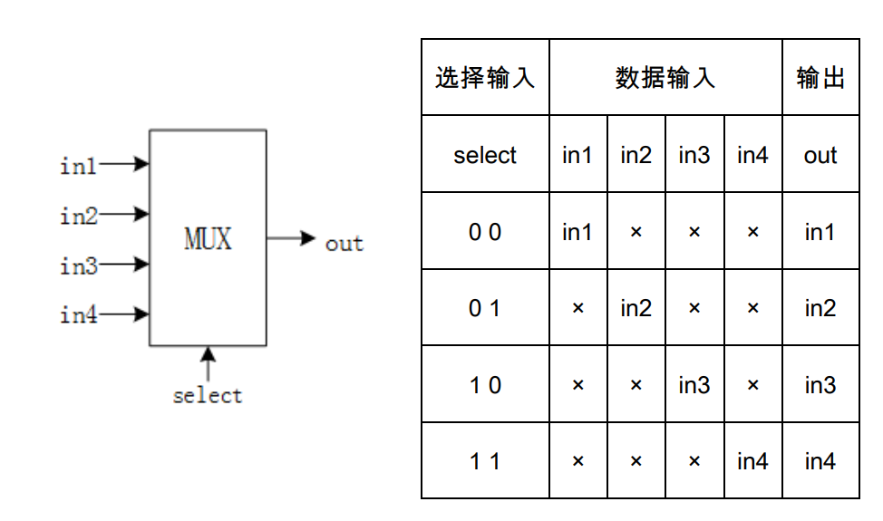

图 1.1 4 选 1 多路选择器及其真值表

### Verilog 关键代码实现

表 1.1 MUX模块功能描述

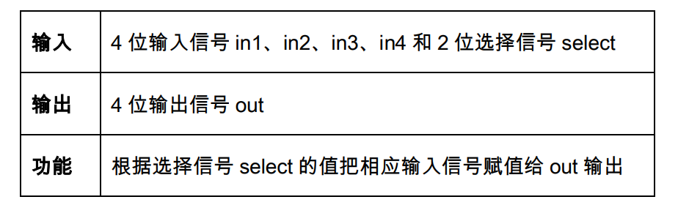

MUX 模块的功能描述如表 1.1所示，模块的verilog 代码如下：

module MUX4_1(

input wire[3:0] a,

input wire[3:0] b,

input wire[3:0] c,

input wire[3:0] d,

input wire sel1,

input wire sel2,

output reg[3:0] y

);

always @(sel1 or sel2 or a or b or c or d)

if(!sel1&&!sel2) y=a;

else if(!sel1&&sel2) y=b;

else if(sel1&&!sel2) y=c;

else y=d;

endmodule

### 测试文件(TestBench)关键代码描述

module simMUX4_1;

reg[3:0] a,b,c,d;

reg sel1,sel2;

wire[3:0] y;

MUX4_1 unt(

.a(a),

.b(b),

.c(c),

.d(d),

.sel1(sel1),

.sel2(sel2),

.y(y)

);

initial

begin

a<=4'b1011;

b<=4'b0100;

c<=4'b0101;

d<=4'b0110;

sel1<=0;

sel2<=0;

#200

sel1<=0;

sel2<=1;

#200

sel1<=1;

sel2<=0;

#200

sel1<=1;

sel2<=1;

end

endmodule

## 实验步骤

1. 创建工程

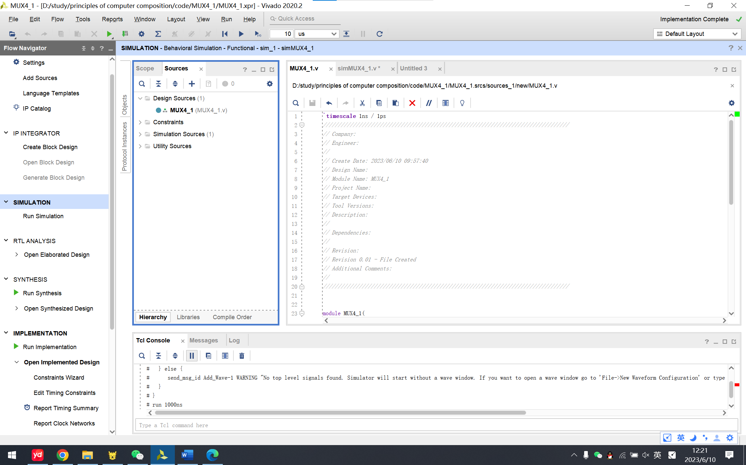

1. 综合与实现

综合就是针对输入设计以及约束条件，按照一定的优化算法进行优化处理，获得 一个能满足预期功能的电路设计方案。在 FPGA 设计时，可以用硬件描述语言或者 是原理图形式来表示电路的功能。综合工具将这些输入文件翻译成由 FPGA 内部逻 辑资源（逻辑单元，RAM 存储单元，时钟单元等）按照某种连接方式组成的逻辑 连接（网表），并根据用户的要求生成网表文件，这一过程称为综合过程。方法： Flow Navigator→Synthesis→Run 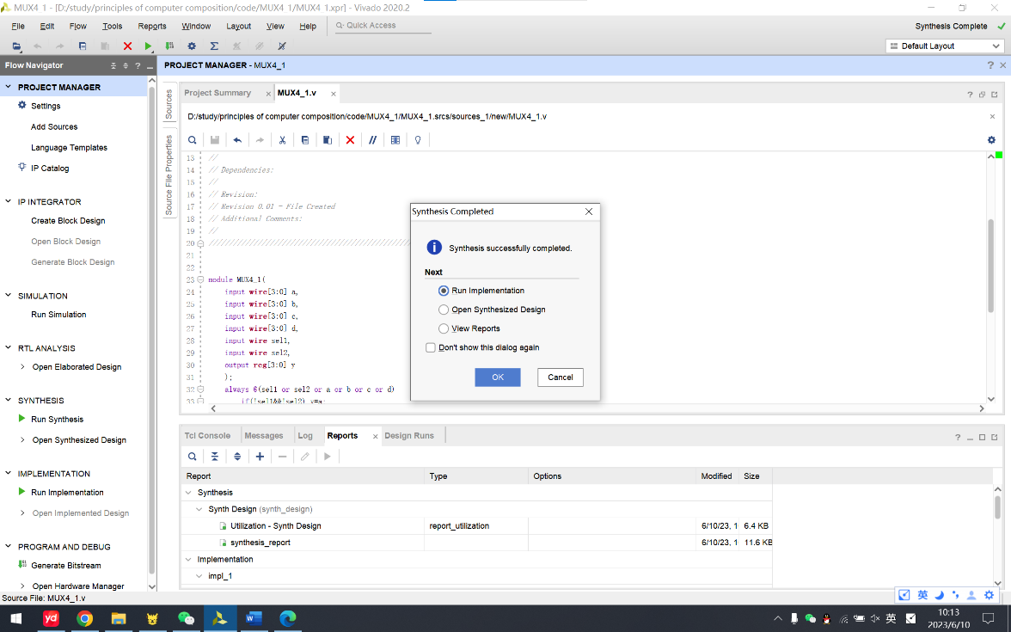Synthesis 进行工程综合。

实现就是通过翻译、映射、布局布线等过程来完成设计的固化。实现过程首先将 综合生成的网表（Netlist）文件,通过翻译变成所选器件的内部资源和硬件单元，如可 配置逻辑块（CLB），数字时钟单元（DCM），存储单元（RAM）等，这个步骤称为 翻译过程；然后找到对应的硬件关系，将设计与这些硬件资源关系一一对应起来，这 又称为映射过程（Map）；最后进行布局布线(Place&Route)，这样设计基本上就可以 完全固化到 fpga 当中了。选择 Run Implementation，执行实现过程。

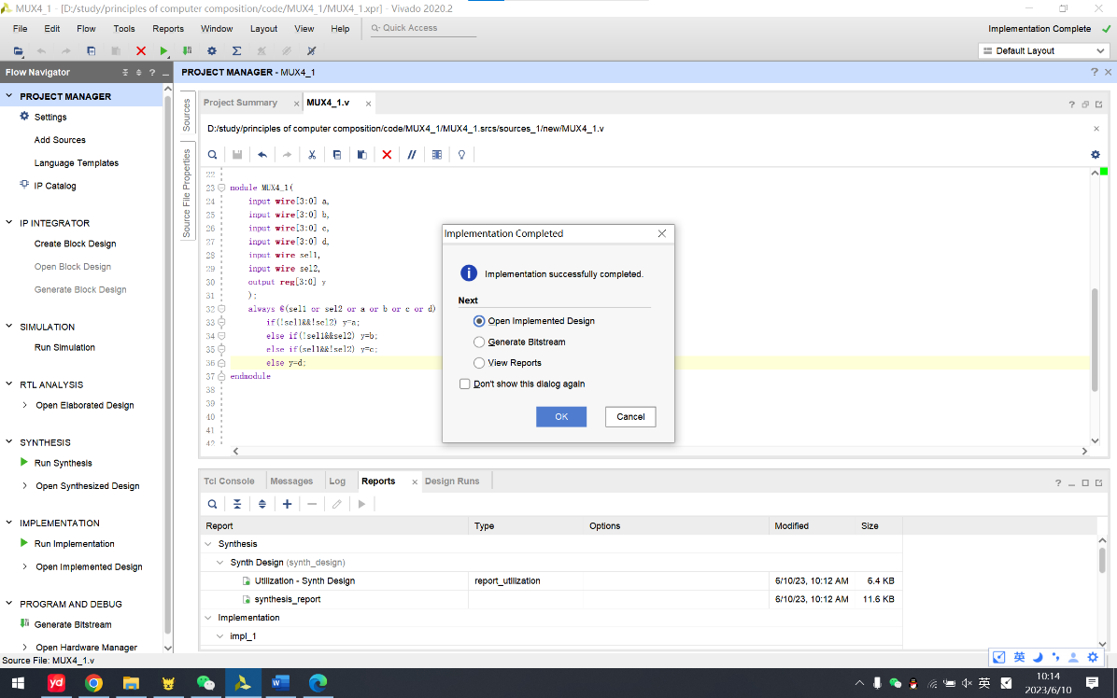

1. 仿真并查看波形

添加用于仿真的测试程序

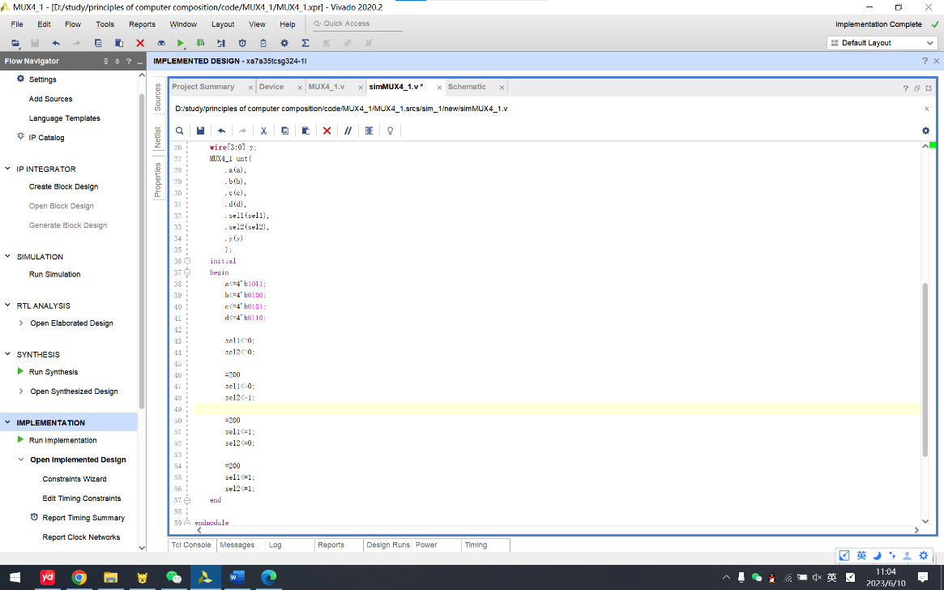

仿真

分析波形根据波形中的逻辑值分析是否符合逻辑设计的功能

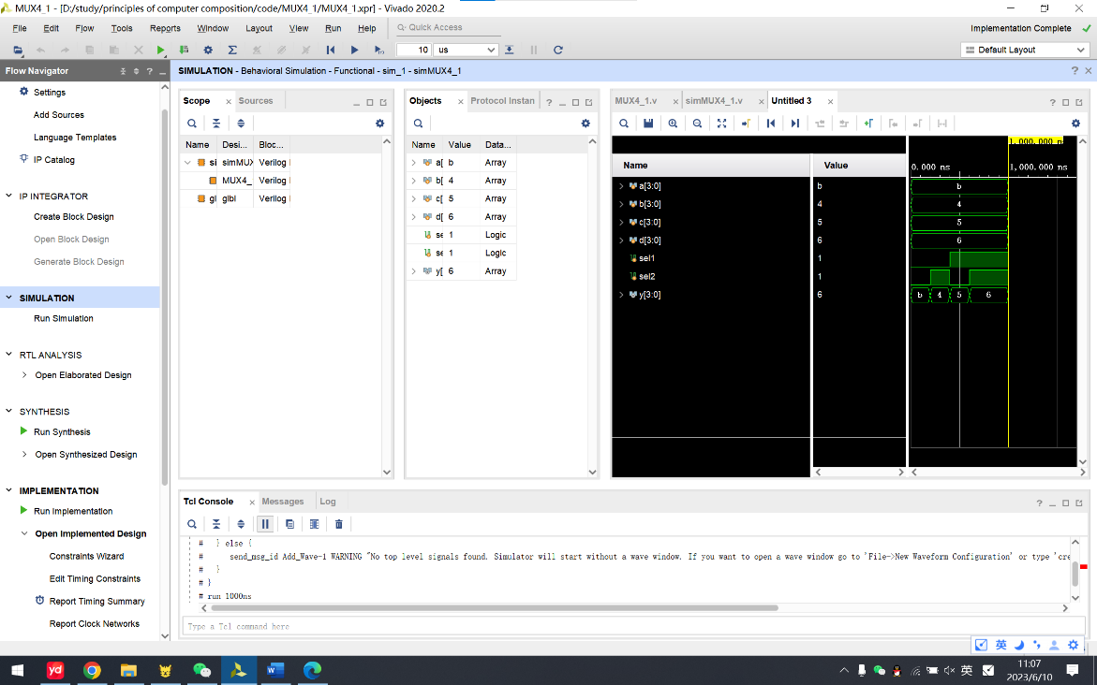

符合设计的逻辑功能，在00,01,10,11四种情况下分别输出a,b,c,d四个输入。(由于最后还有波形分析，故此处波形分析较为简略，后面几个实验均如此)。

查看原理图

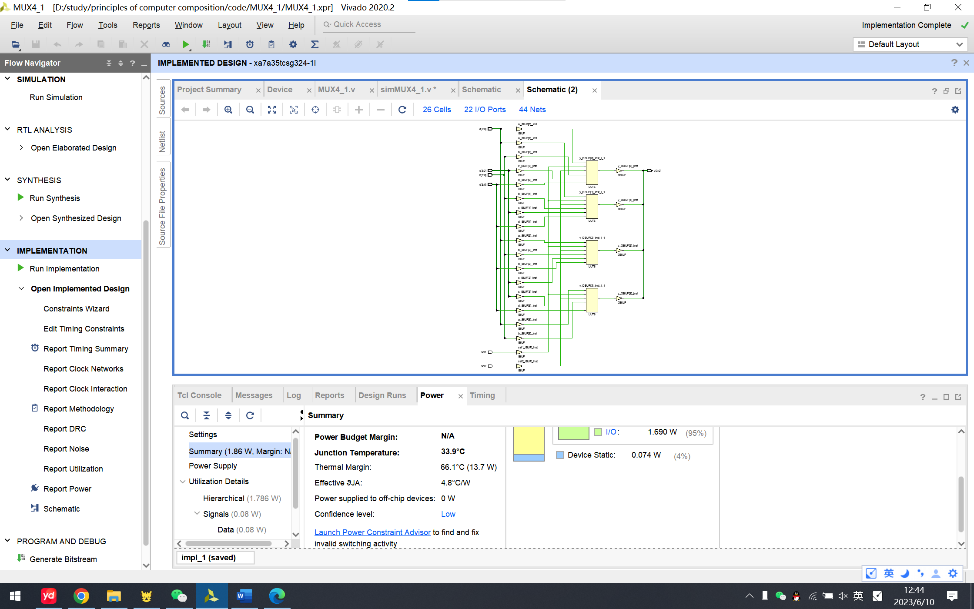

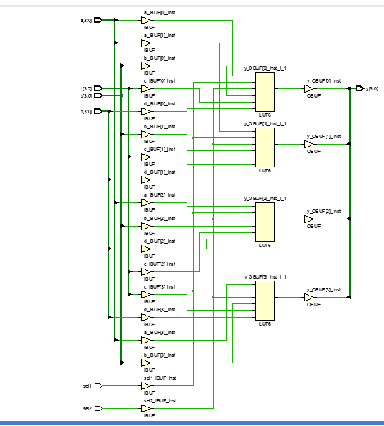

## 故障与调试

### 故障1

**故障现象及原因：**

也不能算故障，只是在编程时分别在四个时间节点给四个输入赋值，故未赋值时，值为不确定的x

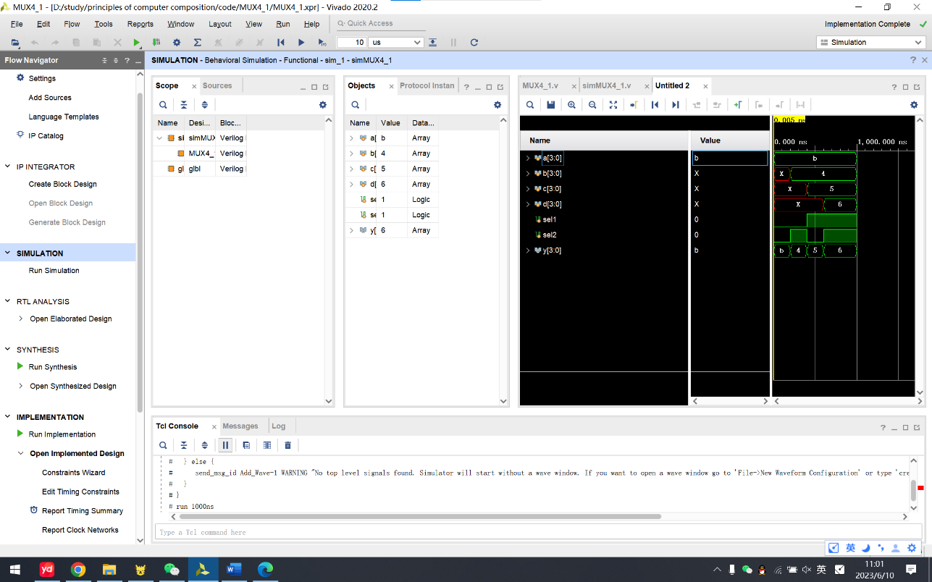

**解决方案：**

在初始时就给四个输入赋值初始值

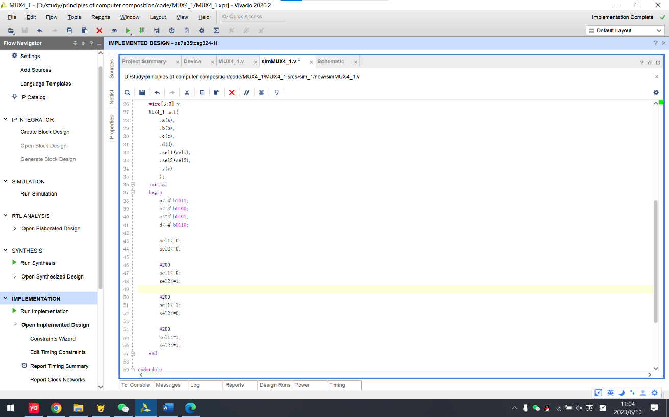

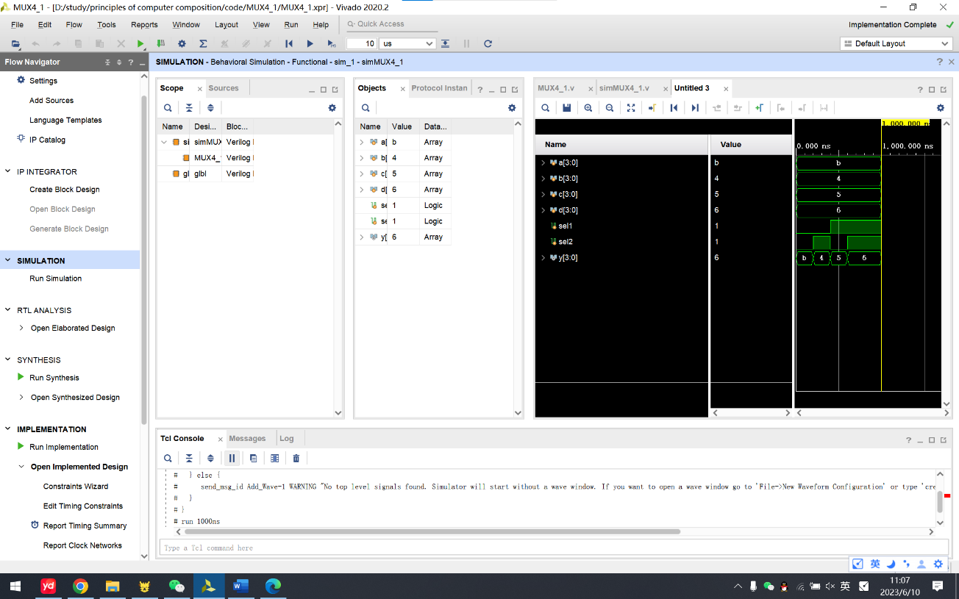

### 故障2

故障现象及原因：未关闭原先的仿真就再重开报错



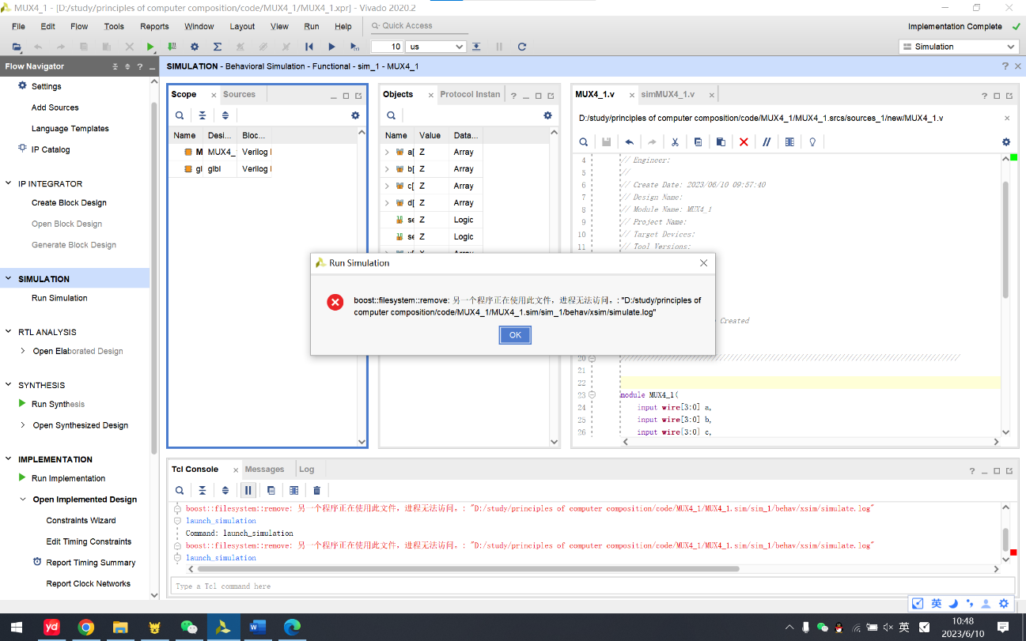

解决方案：

关闭后再重开

## 仿真及分析

仿真测试用例见表 1.2。

表 1.2 仿真测试用例

|  |  |  |  |  |  |  |
| --- | --- | --- | --- | --- | --- | --- |
| # | in1 | in2 | in3 | in4 | select | out |
| 00 | 1011 | 0100 | 0101 | 0110 | 00 | 1011 |
| 200 | 1011 | 0100 | 0101 | 0110 | 01 | 0100 |
| 400 | 1011 | 0100 | 0101 | 0110 | 10 | 0101 |
| 600 | 1011 | 0100 | 0101 | 0110 | 11 | 0110 |

这段描述了一个 4:1 多路复用器（MUX）的行为。下面是对波形图解释：

1. 在初始时刻，输入信号 a、b、c、d 分别被赋予了二进制值 1011、0100、0101 和 0110，表示输入端的四个数据信号。
2. 接下来，sel1 和 sel2 分别被赋值为 0，表示选择信号的控制值。
3. 经过 200 个时间单位后，sel1 被保持为 0，但 sel2 被赋值为 1。这表示选择信号从 "00" 变为 "01"，以切换 MUX 的选择通道。
4. 再经过 200 个时间单位后，sel1 被赋值为 1，sel2 保持为 0。这表示选择信号从 "01" 变为 "10"，以切换 MUX 的选择通道。
5. 最后，在再经过 200 个时间单位后，sel1 和 sel2 同时被赋值为 1。这表示选择信号从 "10" 变为 "11"，以切换 MUX 的选择通道。

通过这些选择信号的变化，波形图可以显示出输出信号 y 的变化。MUX4_1 模块根据选择信号的不同，将对应的输入信号输出到 y 上。波形图会显示 y 的输出值在不同选择信号组合下的变化。

# 实验二 CPU 部件实现之 ALU 和寄存器堆

## 设计要求

理解和掌握 CPU 中的算术逻辑运算部件（ALU）和寄存器堆（Register File） 的工作原理，并使用 Verilog 和 Vivado 进行设计和仿真。

1. 使用 Verilog 完成 ALU 的设计,并编写测试仿真文件验证其正确性。

要求：

• ALU 支持 16 位的加、减、与、或以及移位运算。

2. 使用 Verilog 完成通用寄存器堆的设计，并编写测试仿真文件验证其正确性。要求

• 寄存器堆包含 8 个 16 位的寄存器；

• 寄存器堆有两个读端口和一个写端口。

## 方案设计

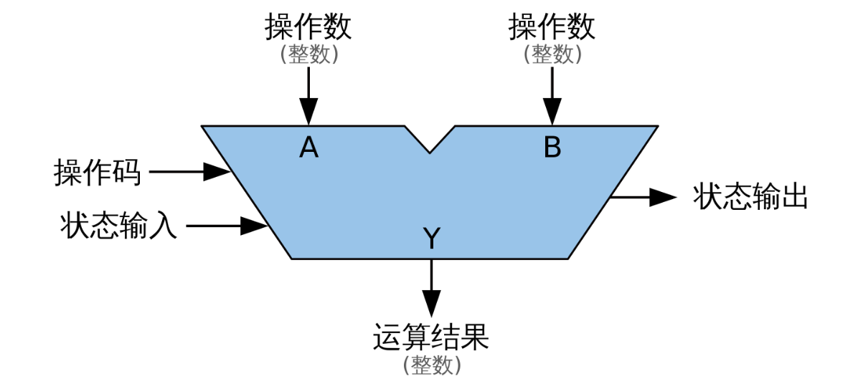

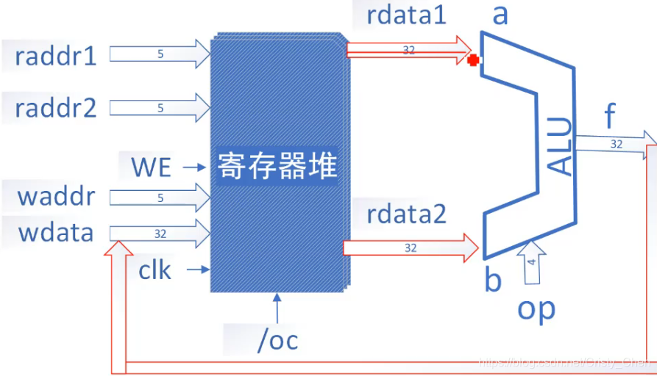

ALU（算术逻辑单元）和堆寄存器是计算机中两个重要的组件，分别负责执行算术和逻辑运算以及存储数据。下面将分别介绍它们的设计思路、设计原理、设计过程和各部件之间的关系。

1. ALU（算术逻辑单元）的设计：

1. 设计思路：ALU的设计目标是支持各种算术和逻辑运算，如加法、减法、乘法、与、或等。因此，设计中需要考虑支持多种运算操作，并具备高速运算和灵活性的特点。
2. 设计原理：ALU的设计原理是基于组合逻辑电路，利用逻辑门和加法器等基本电路元件组合实现各种运算功能。根据输入的操作码和操作数，ALU通过运算电路进行计算，并将结果输出。
3. 设计过程：ALU的设计过程包括定义功能、设计输入输出、设计内部运算单元、连接输入输出和实现控制逻辑等步骤。在设计过程中，需要考虑数据的位宽、运算的精度和时序要求。
4. 各部件之间的关系：ALU的输入包括操作数和操作码，输出为计算结果。内部运算单元包括加法器、逻辑门电路等，用于执行具体的运算操作。ALU和寄存器文件之间通过数据线相连，实现数据的读取和存储。

2. 堆寄存器的设计：

1. 设计思路：堆寄存器的设计目标是提供大容量的存储空间，用于存储数据。设计中需要考虑存储器的组织结构、存储单元的位宽和容量等因素，以满足存储需求。
2. 设计原理：堆寄存器的设计原理是基于存储器单元的阵列组织，通过地址线和数据线进行寻址和数据的读写。每个存储单元具有独立的地址，可以存储一个或多个数据。
3. 设计过程：堆寄存器的设计过程包括确定存储容量、位宽和组织结构，设计地址线和数据线的连接方式，以及实现读写控制信号等步骤。在设计过程中，需要考虑存储器的访问速度和数据的可靠性。
4. 各部件之间的关系：堆寄存器包括存储器单元和地址线、数据线以及读写控制信号等。地址线用于寻址存储单元，数据线用于读取和写入数据，控制信号用于控制读写操作。

ALU和堆寄存器在计算机中具有不同的功能和作用，但它们之间也存在一定的关系。通常情况下，ALU用于执行运算操作，而堆寄存器用于存储数据。在计算过程中，ALU可以通过读取和写入堆寄存器来获取和存储数据，实现计算和数据的交互。两者的设计需要考虑计算机的性能要求、数据的存储需求以及计算和存储的协调性。同时，ALU和堆寄存器的设计需要满足计算机体系结构的规范和标准，确保其在计算机系统中的正常运行和互联。

### Verilog 关键代码实现

ALU：

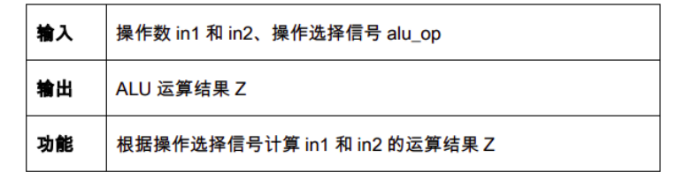

module ALU(

input [15:0] operatorA,

input [15:0] operatorB,

input [2:0] opcode,

output reg [15:0] result

);

parameter

ADD = 3'b000,

SUB = 3'b001,

AND = 3'b010,

OR = 3'b011,

SLL = 3'b100,

SRL = 3'b101,

SLA = 3'b110,

SRA = 3'b111;

always @(*)

begin

case(opcode)

ADD:result=operatorA+operatorB;

SUB:result=operatorA-operatorB;

AND:result=operatorA&&operatorB;

OR:result=operatorA||operatorB;

SLL:result=operatorA<<operatorB;

SRL:result=operatorA>>operatorB;

SLA:result=operatorA<<<operatorB;

SRA:result=operatorA>>>operatorB;

default:result=16'h0000;

endcase

end

endmodule

堆寄存器：

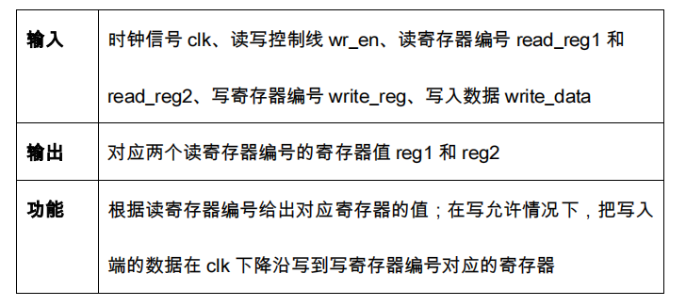

module Register(

input wire clk,

input wire re1,

input wire[2:0] raddr1,

output reg[15:0] rdata1,

input wire re2,

input wire[2:0] raddr2,

output reg[15:0] rdata2,

input wire we,

input wire[2:0] waddr,

input wire[15:0] wdata

);

reg [15:0] registers[7:0];

always @(posedge clk)

begin

if(we==0)

begin

if(re1==0&&waddr==raddr1)

begin

rdata1<=wdata;

end

if(re2==0&&waddr==raddr2)

begin

rdata2<=wdata;

end

registers[waddr]<=wdata;

end

end

always @(*)

begin

if(re1==0&&raddr1>=0&&raddr1<=7) rdata1<=registers[raddr1];

else if(re1==1) rdata1<=16'hx;

end

always @(*)

begin

if(re2==0&&raddr2>=0&&raddr2<=7) rdata2<=registers[raddr2];

else if(re2==1) rdata2<=16'hx;

end

endmodule

### 测试文件(TestBench)关键代码描述

ALU:

module simALU();

reg [15:0] operatorA, operatorB;

reg [2:0] opcode;

wire [15:0] result;

ALU alu(

.operatorA(operatorA),

.operatorB(operatorB),

.opcode(opcode),

.result(result)

);

parameter

ADD = 3'b000,

SUB = 3'b001,

AND = 3'b010,

OR = 3'b011,

SLL = 3'b100,

SRL = 3'b101,

SLA = 3'b110,

SRA = 3'b111;

initial

begin

operatorA = 16'h4745;

operatorB = 16'h4321;

opcode = ADD;

#10

$display("add result:%h",result);

opcode = SUB;

#10

$display("sub result:%h",result);

opcode = AND;

#10

$display("and result:%h",result);

opcode = OR;

#10

$display("or result:%h",result);

operatorB = 16'h0002;

opcode = SLL;

#10

$display("sll result:%h",result);

opcode = SRL;

#10

$display("srl result:%h",result);

opcode = SLA;

#10

$display("sla result:%h",result);

opcode = SRA;

#10

$display("sra result:%h",result);

$finish;

end

endmodule

寄存器堆：

module simRegister();

reg clk;

reg we;

reg [2:0] waddr;

reg [15:0] wdata;

reg re1;

reg [2:0] raddr1;

wire [15:0] rdata1;

reg re2;

reg [2:0] raddr2;

wire [15:0] rdata2;

Register myregs(

.clk(clk),

.re1(re1),

.raddr1(raddr1),

.rdata1(rdata1),

.re2(re2),

.raddr2(raddr2),

.rdata2(rdata2),

.we(we),

.waddr(waddr),

.wdata(wdata)

);

initial

begin

clk=1;

we=1;

re1=1;

re2=1;

#100

we=0;

waddr=3'b000;

wdata=16'h4745;

//we=1;

#100

we=0;

waddr=3'b001;

wdata=16'habcd;

//we=1;

#100

we=0;

waddr=3'b010;

wdata=16'hffff;

//we=1;

#100

we=0;

waddr=3'b011;

wdata=16'hfedc;

//we=1;

#100

we=1;

waddr=3'bx;

wdata=16'hx;

#50

re1=0;

re2=0;

raddr1=3'b000;

raddr2=3'b001;

//re1=1;

//re2=1;

#50

re1=0;

re2=0;

raddr1=3'b010;

raddr2=3'b011;

//re1=1;

//re2=1;

#50

re1=1;

re2=1;

raddr1=3'bx;

raddr2=3'bx;

end

always #50 clk=~clk;

endmodule

## 实验步骤

1. 编写 ALU 源文件

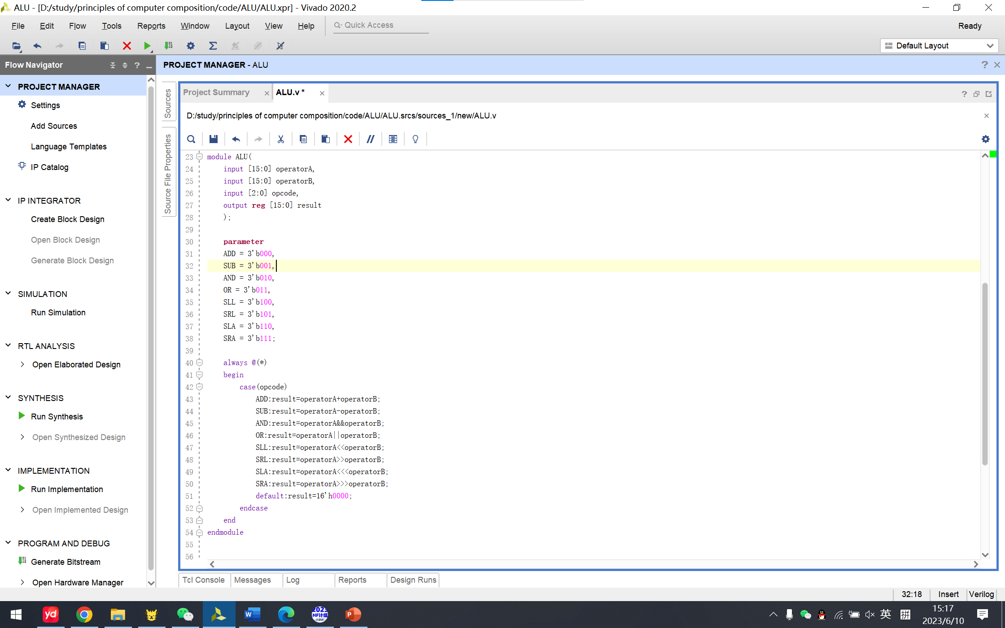

1. 仿真 ALU 并查看波形

添加用于仿真的测试程序

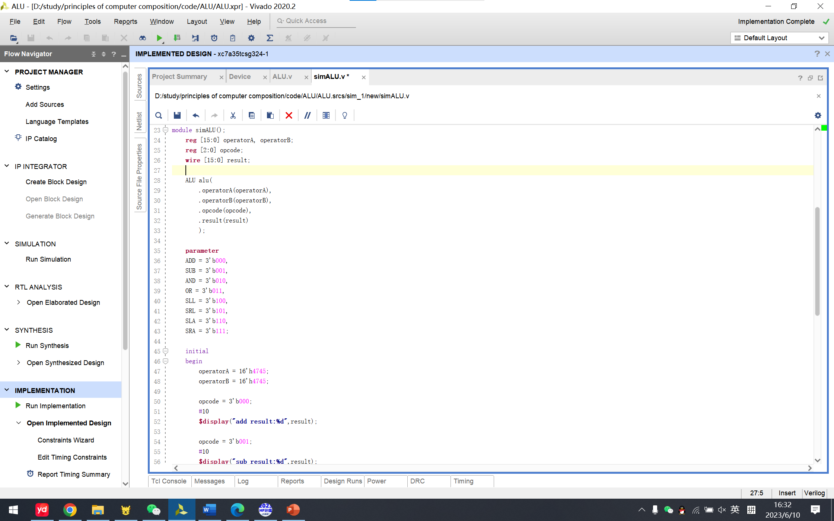

对 simalu 进行仿真

分析波形:先给第一个操作数赋值4745，第二个操作数赋值4321，进行加减逻辑与或运算，然后再对第二个操作数赋值0002，进行逻辑算数移位运算。

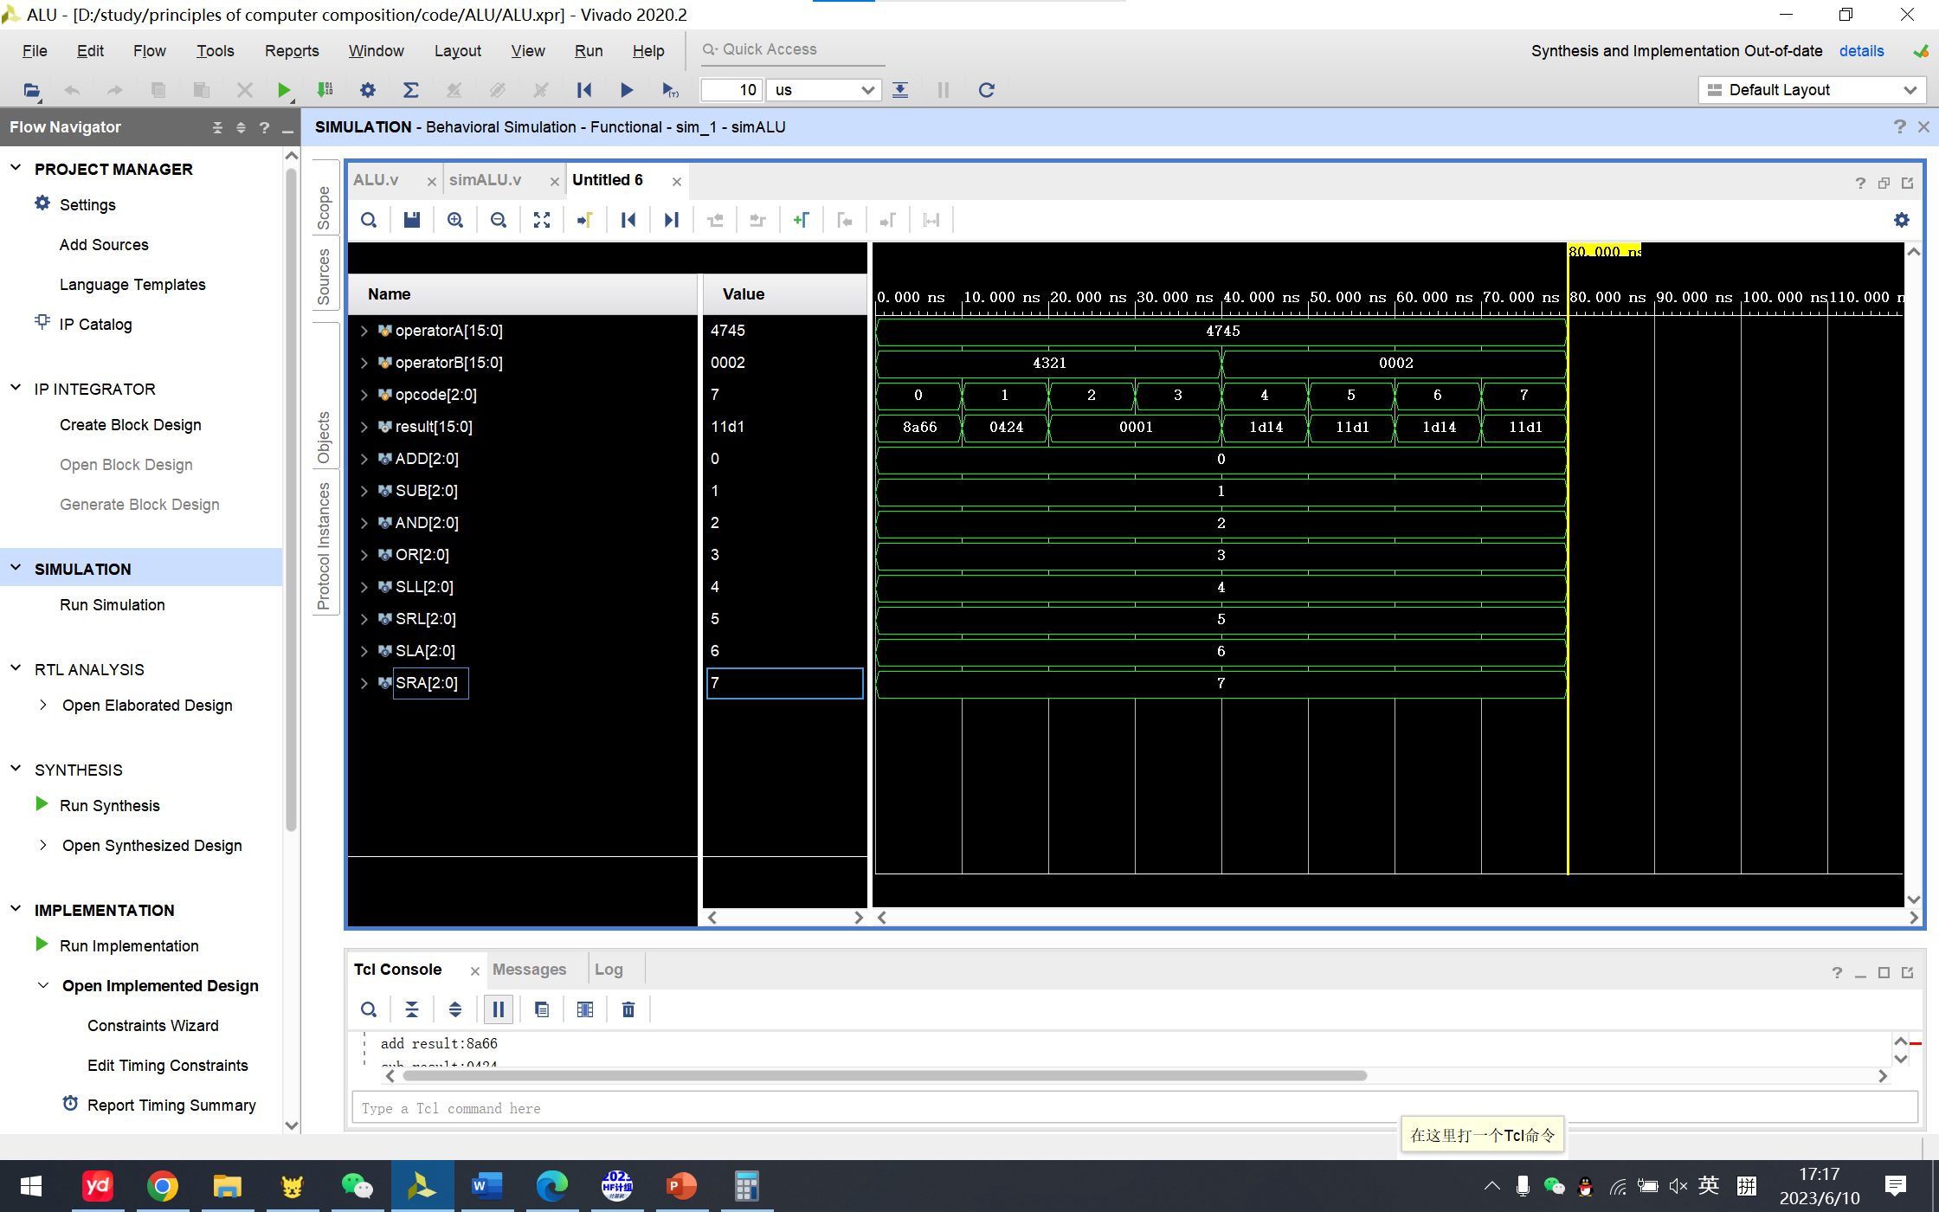

原理图：

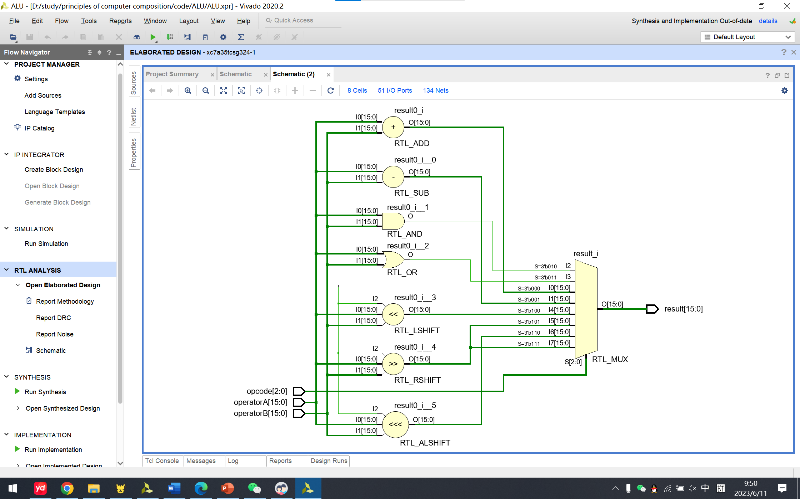

1. 编写寄存器堆源文件:

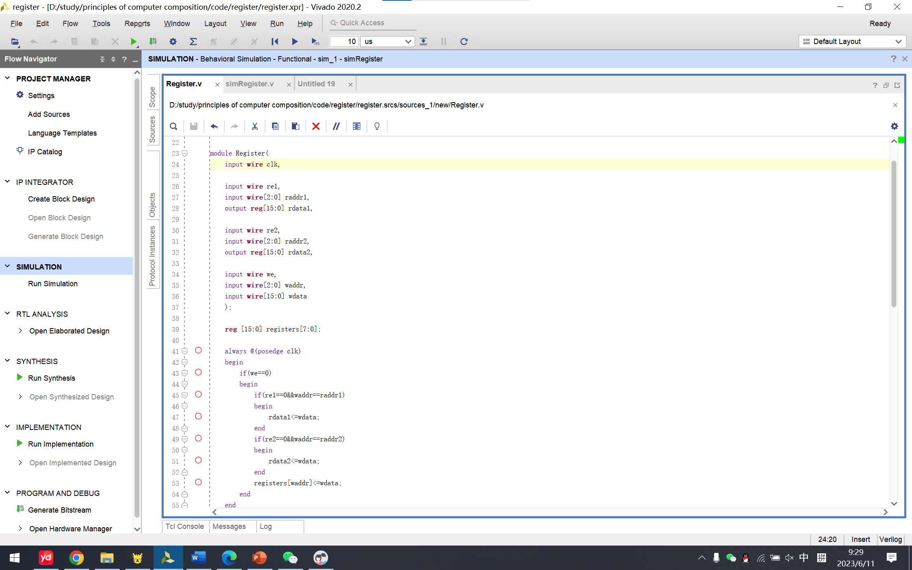

1. 仿真 ALU 并查看波形

添加用于仿真的测试程序

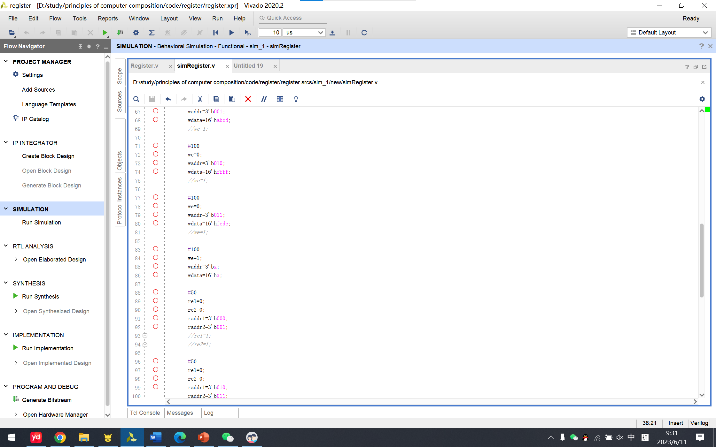

对 simalu 进行仿真

分析波形:先分别在0，1，2，3四个寄存器中存入0x4745,0xabcd,0xffff,0xfedc四个数据，再分别取出

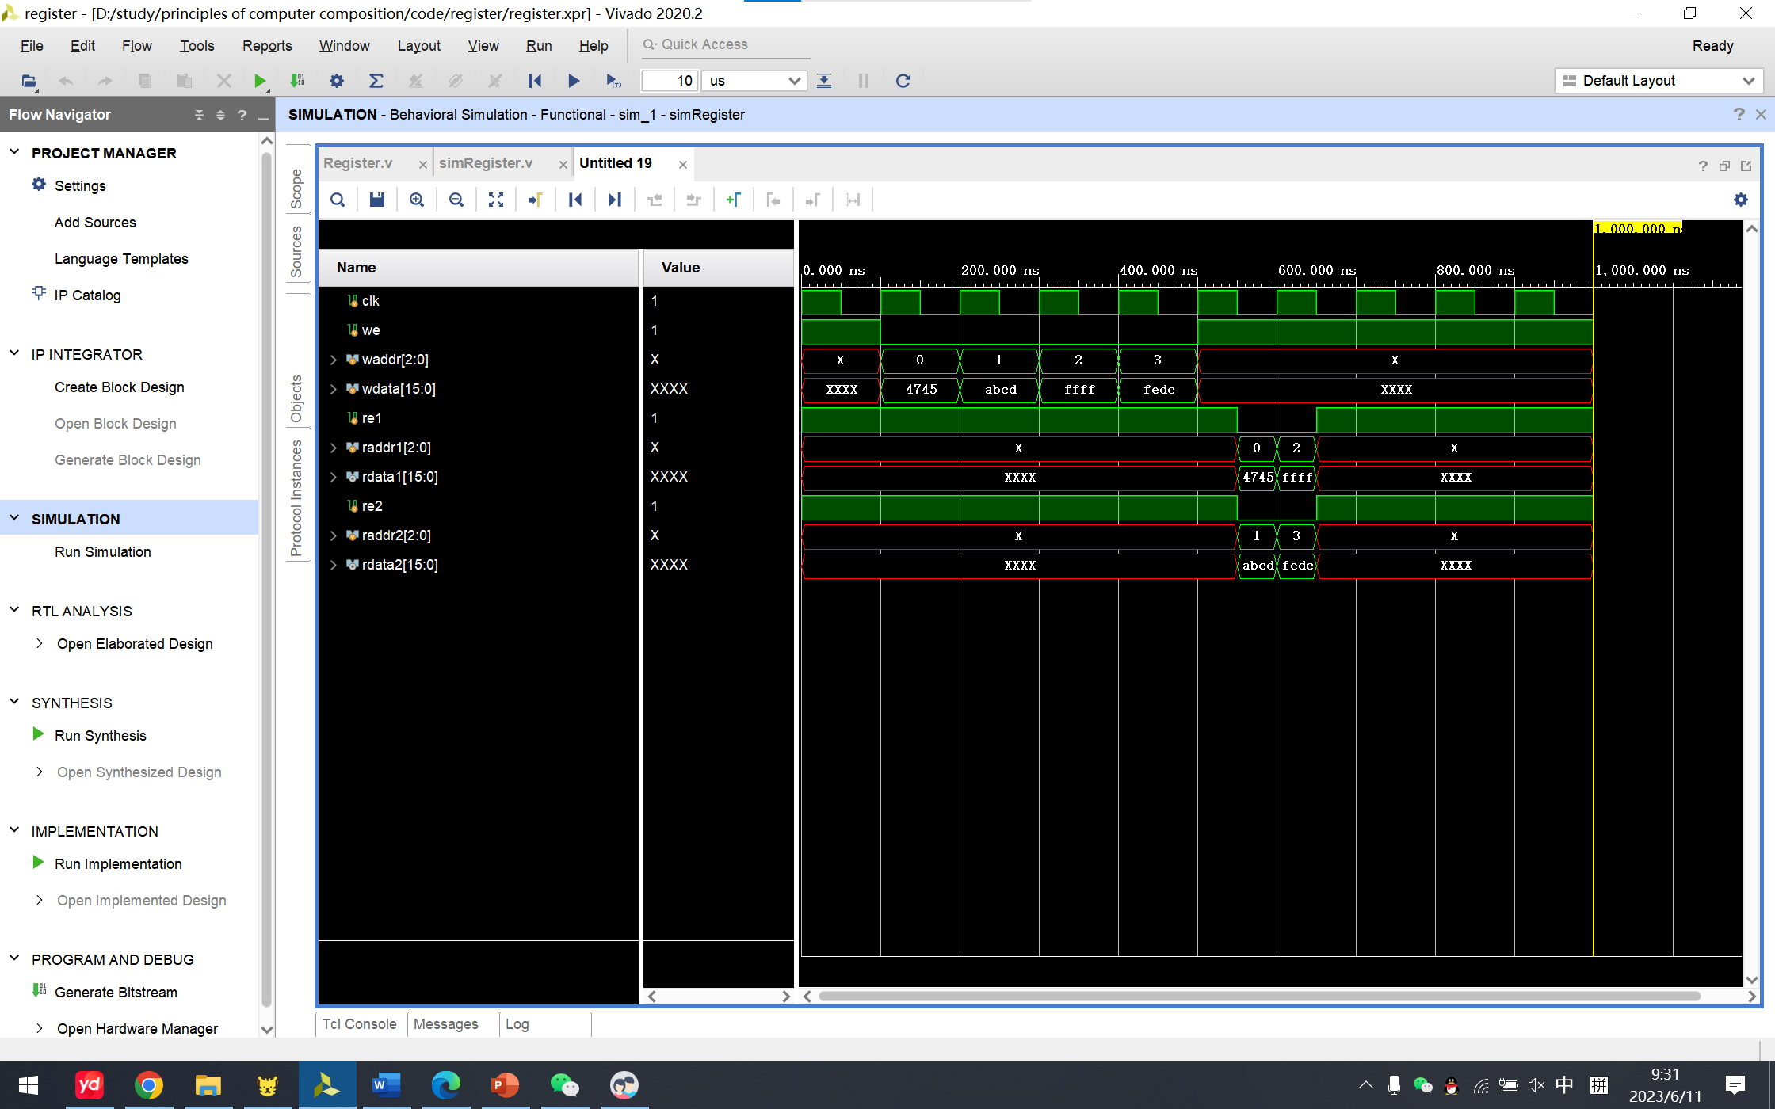

原理图：

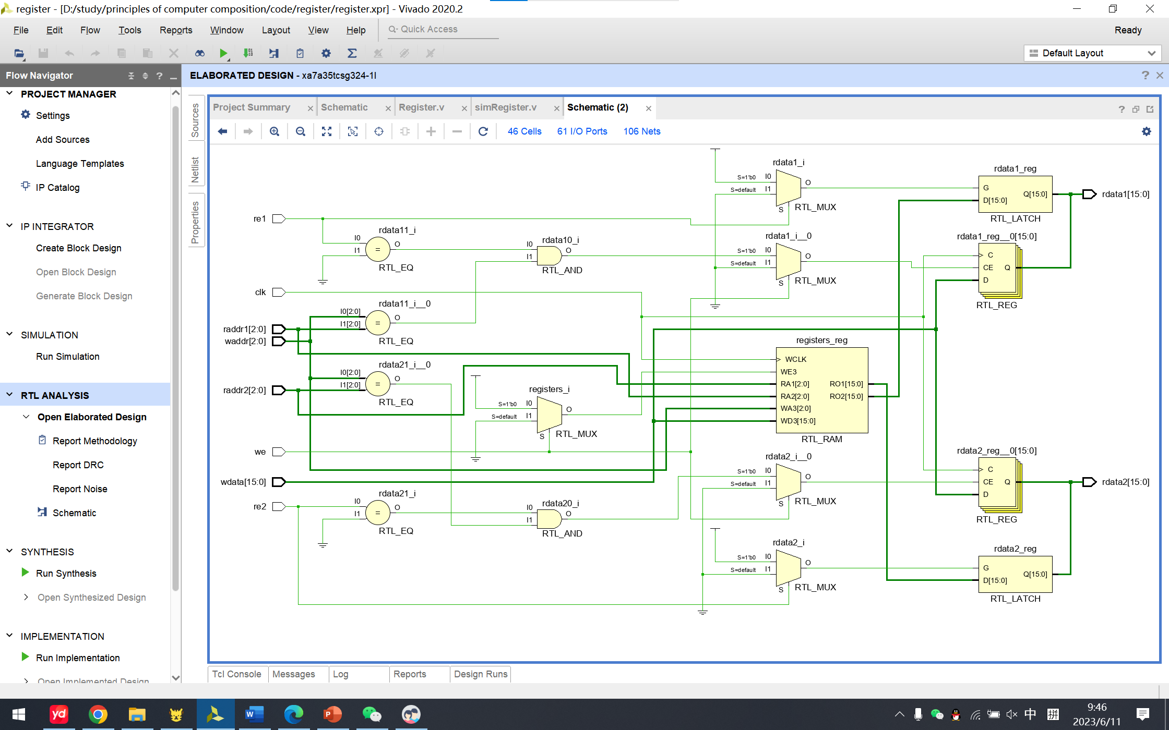

## 故障与调试

### 故障1

**故障现象：**

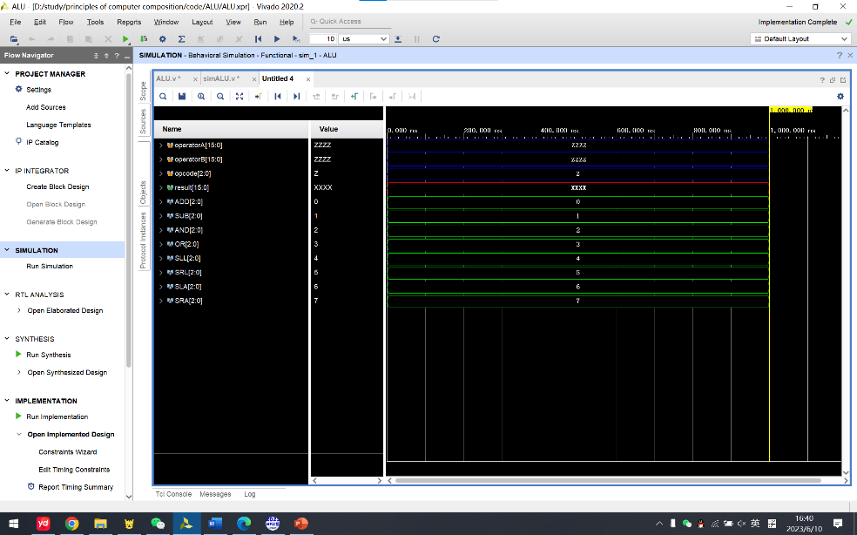

**原因分析：$display("add result:%h",result);这里的%h一开始写成了%b，故结果不对**

**解决方案：改为%h**

### 故障2

### 现象及原因：在测试程序中调用参数顺序错误。

### 

解决方案：把调用参数顺序调整正确。

### 故障3

### 现象及原因：always语块条件错误，按照自己的想法设置为读使能有效时调用，导致结果有误。

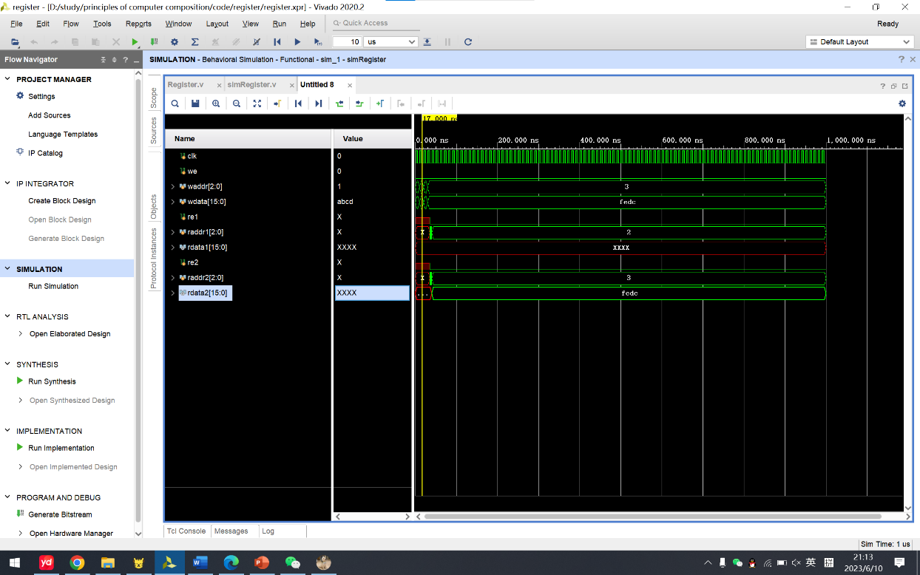

解决方案：重新设置always语句的条件。

### 故障4

现象及原因：在调用读语句时，未判断地址是否为有效地址。

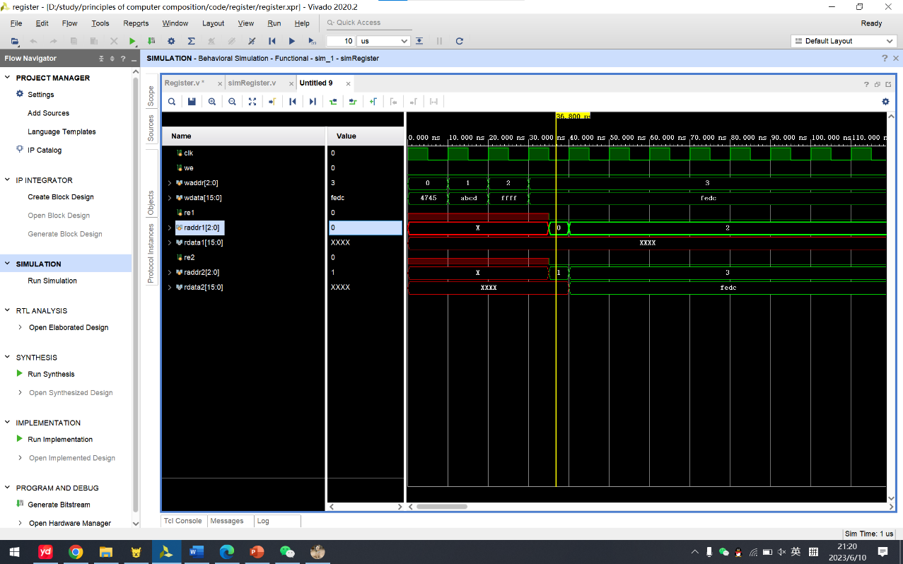

解决方案：重新设置，判断地址是否合法。

### 故障5

现象及原因：在写入时，只是在同时读写使能有效时写入数据，未在只是写使能有效时写入数据，故出现只想写入时未成功写入数据的错误。

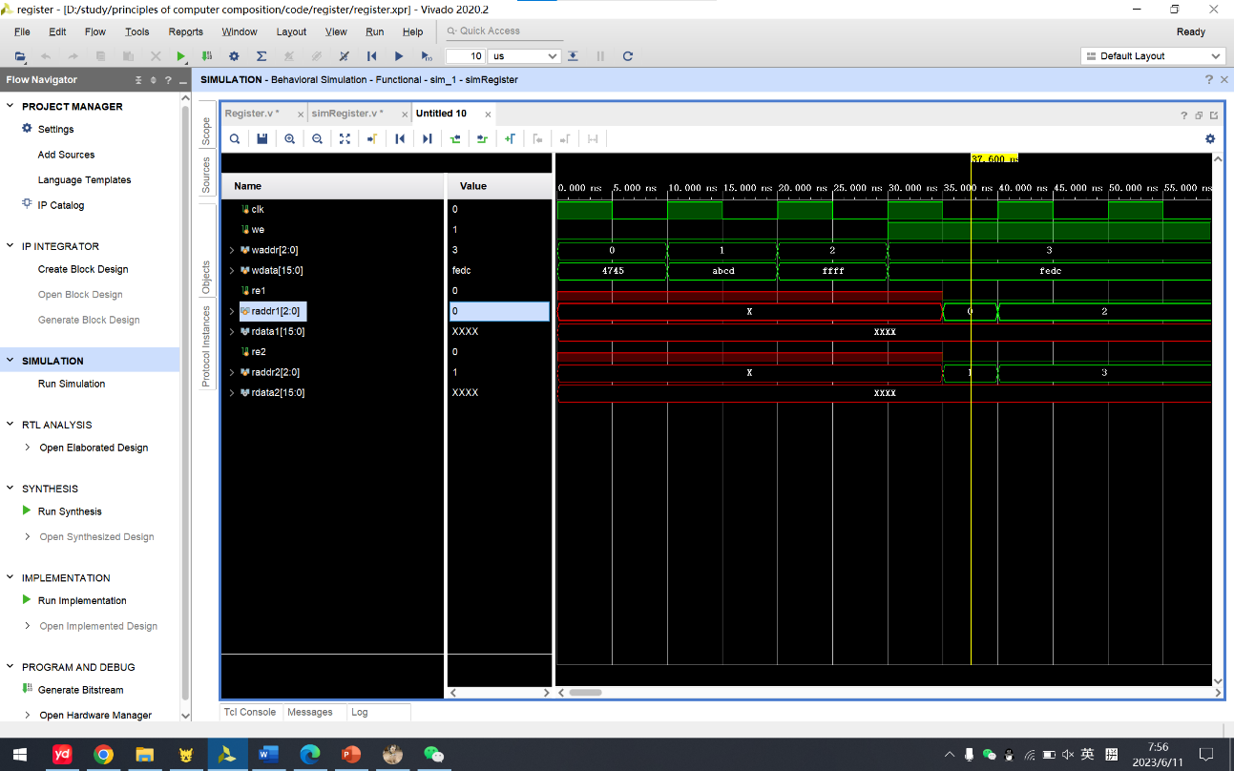

解决方案：重新在只是写使能有效时写入数据。

## 仿真及分析

ALU：（这里的4745是我的学号，后面的实验都是的，第一个实验因为忘记了要弄学号所有没有弄学号）

|  |  |  |  |  |
| --- | --- | --- | --- | --- |
|  | ADD | SUB | AND | OR |
| 4745 | 8a66 | 0424 | 0001 | 0001 |
| 4321 |
|  | SLL | SRL | SLA | SRA |
| 4745 | 1d14 | 11d1 | 1d14 | 11d1 |
| 0002 |

仿真分析：



在时钟的上升沿触发之后，ALU模块开始根据给定的操作码(opcode)和操作数(operatorA和operatorB)进行运算，并将结果(result)输出。

下面是波形图的解释：

1. 首先，operatorA 和 operatorB 分别设置为16'h4745和16'h4321。
2. opcode 被设置为 ADD，此时 ALU 开始执行加法运算。在10个时钟周期后，result 输出加法结果。
3. opcode 被设置为 SUB，此时 ALU 开始执行减法运算。在10个时钟周期后，result 输出减法结果。
4. opcode 被设置为 AND，此时 ALU 开始执行逻辑与运算。在10个时钟周期后，result 输出逻辑与运算结果。
5. opcode 被设置为 OR，此时 ALU 开始执行逻辑或运算。在10个时钟周期后，result 输出逻辑或运算结果。
6. operatorB 被设置为16'h0002，此时只会影响移位操作。opcode 被设置为 SLL，此时 ALU 开始执行逻辑左移运算。在10个时钟周期后，result 输出逻辑左移运算结果。
7. opcode 被设置为 SRL，此时 ALU 开始执行逻辑右移运算。在10个时钟周期后，result 输出逻辑右移运算结果。
8. opcode 被设置为 SLA，此时 ALU 开始执行算术左移运算。在10个时钟周期后，result 输出算术左移运算结果。
9. opcode 被设置为 SRA，此时 ALU 开始执行算术右移运算。在10个时钟周期后，result 输出算术右移运算结果。
10. 最后，仿真结束，仿真器完成执行。

寄存器堆：

|  |  |
| --- | --- |
| 地址 | 写入/读取的数据 |
| 0 | 4745 |
| 1 | abcd |
| 2 | ffff |
| 3 | fedc |

仿真分析：

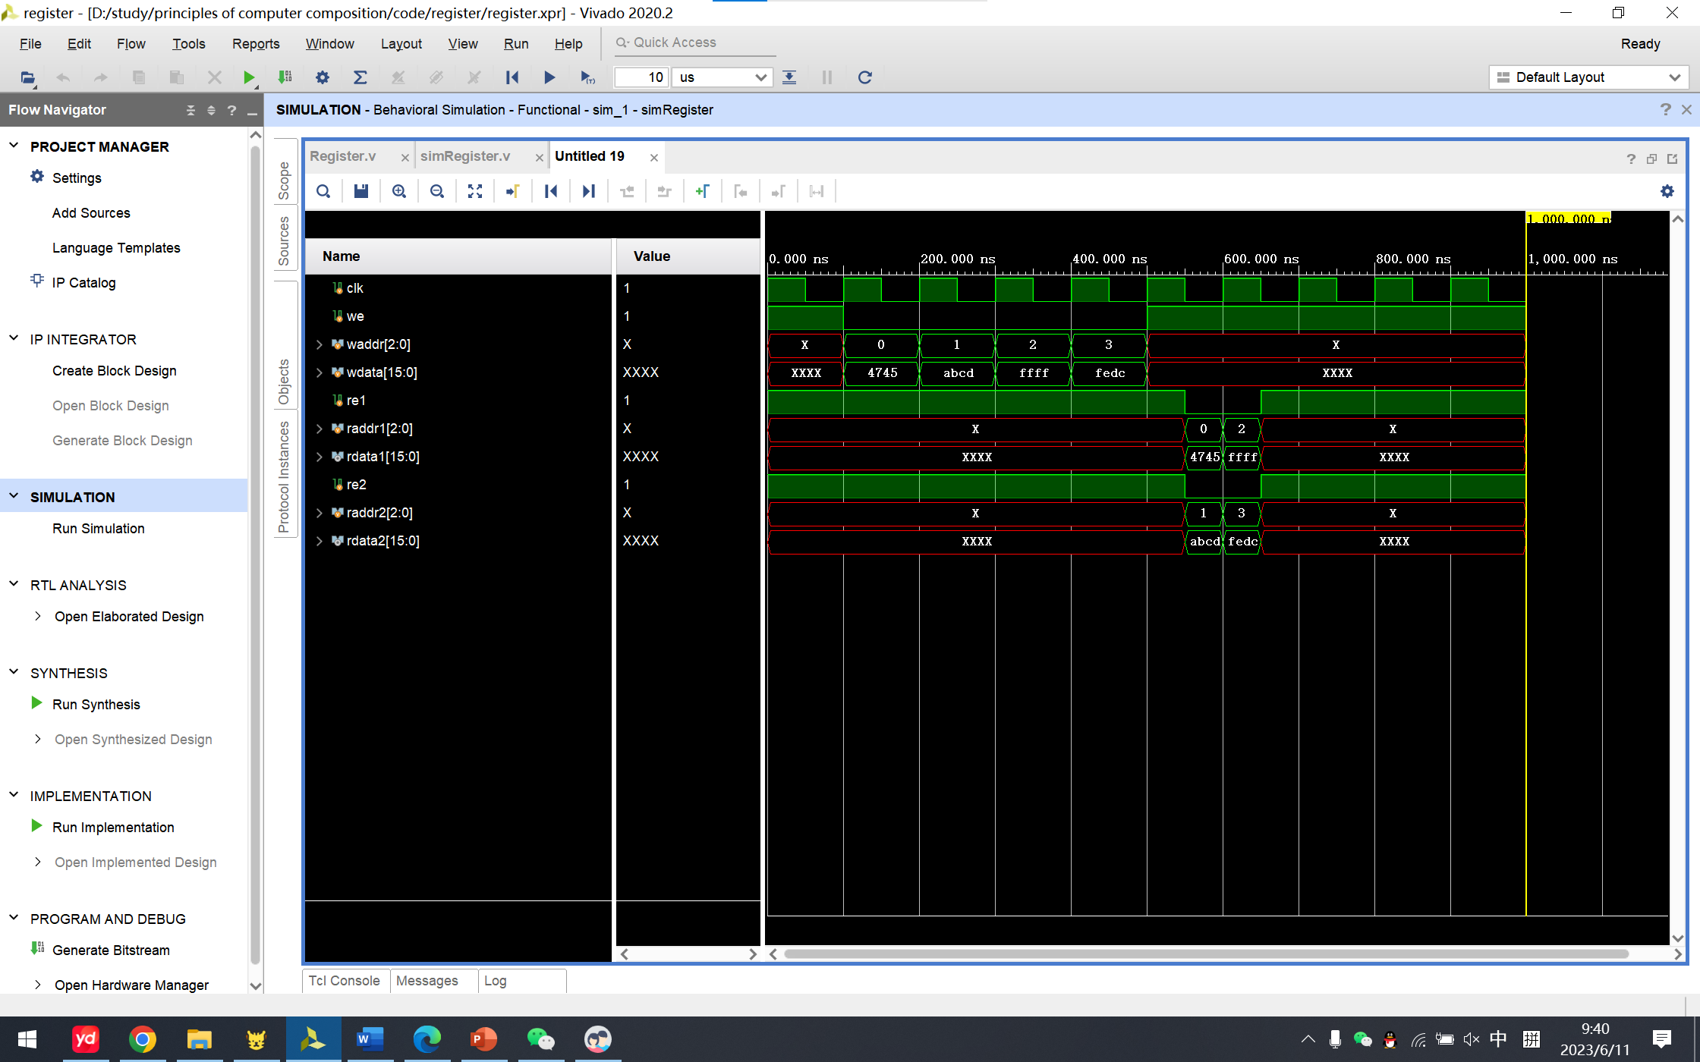

首先，我们需要注意到 clk 信号被定义为时钟信号，并且在 initial 块中以每 50 个时间单位翻转一次。因此，我们可以在波形中观察到时钟的周期性变化。

接下来，我们可以观察到一系列的写操作和读操作。在每个写操作之后，会有相应的读操作。下面是对每个写操作和读操作的波形分析：

写操作：

1. 在时刻 100，we 被置为 0，表示开始写入操作。
2. waddr 被设置为相应的地址值，用于指定要写入的寄存器地址。
3. wdata 被设置为相应的数据值，用于指定要写入的数据。
4. 在时刻 200，we 被置为 1，表示写入操作结束。
5. 这个过程在每个写操作中重复，以设置不同的寄存器地址和数据值。

读操作：

1. 在时刻 250，re1 和 re2 被置为 0，表示开始读取操作。
2. raddr1 和 raddr2 被设置为相应的地址值，用于指定要读取的寄存器地址。
3. 在时刻 300，re1 和 re2 被置为 1，表示读取操作结束。
4. 这个过程在每个读操作中重复，以读取不同的寄存器地址的数据值。
5. 需要注意的是，在波形中，写操作和读操作之间存在一些延迟，因此我们可以看到在写操作之后的一段时间内，读操作的地址和数据仍然保持先前的值。

最后，我们可以看到在波形的最后一部分，raddr1 和 raddr2 被设置为 3'bx，表示未知的地址，因为这个时刻之后读使能是无效的，故将地址设置为未知。

# 实验三 CPU 部件实现之 PC 和半导体存储器 RAM

## 设计要求

理解和掌握 CPU 中程序计数器 PC 和半导体存储器 RAM 的工作原理，并使 用 Verilog 和 Vivado 进行设计和仿真。

1. 使用Verilog完成程序计数器PC的设计，

要求：

• PC为8位计数器。

2. 使用Verilog 完成数据存储器的设计，并编写测试仿真文件验证其正确性。

要求：

• 存储字长为16位，存储容量为1K字节；

• 一根读写控制信号线控制读写，低电平有效。

## 方案设计

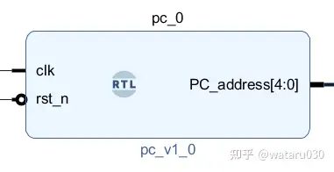



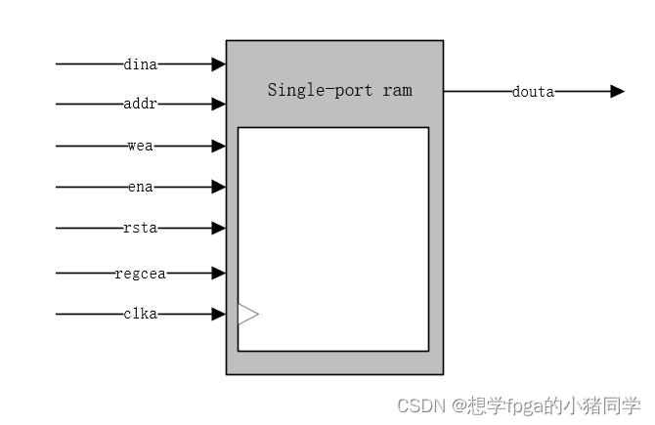



设计方案如下：

1. 程序计数器(PC)的设计：

1. 使用 Verilog 完成 8 位的程序计数器(PC)的设计。
2. 使用时钟信号和复位信号对 PC 进行控制，确保在每个时钟周期内递增 PC 的值。
3. 考虑需要实现的操作包括递增计数、清零和复位。
4. 设计逻辑应考虑边界情况，如计数器溢出和复位操作的影响。

2. 数据存储器的设计：

1. 使用 Verilog 完成数据存储器的设计。
2. 设计一个 1K 字节的数据存储器，每个存储位置可以存储 16 位的数据。
3. 使用读写控制信号线控制读写操作，确保在低电平有效时可以进行读写操作。
4. 考虑实现读操作和写操作时的地址选择、数据输入和输出等关键逻辑。
5. 编写测试仿真文件来验证数据存储器的正确性，包括读写操作的正确性和边界情况的处理。

### Verilog 关键代码实现

PC:

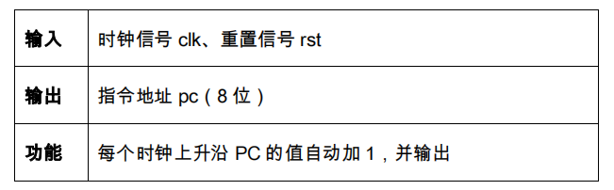

module PC(

input wire clk,

input wire rst,

output reg[7:0] pc

);

always @(posedge clk)

begin

if(rst) pc<=0;

else pc<=pc+1;

if(pc==255) pc<=0;

end

endmodule

RAM:

module RAM(

input wire clk,

input wire wr_e,

input wire[9:0] addr,

input wire[15:0] wdata,

output reg[15:0] rdata

);

reg [7:0] mem[1023:0];//按字节编址

always @(posedge clk)

begin

if(addr>=0&&addr<=1023)

begin

if(wr_e==1)//写入

begin

//采用小端对齐方式

mem[addr]<=wdata[7:0];

mem[addr+1]<=wdata[15:8];

end

else if(wr_e==0)//读取

begin

rdata[7:0]<=mem[addr];

rdata[15:8]<=mem[addr+1];

end

else if(wr_e===1'bx) rdata<=16'hx;

end

else if(!wr_e) rdata<=16'hx;

if(addr===10'bx||wr_e===1'bx) rdata<=16'hx;

end

endmodule

### 测试文件(TestBench)关键代码描述

PC:

module simPC();

reg clk,rst;

wire [7:0] pc;

PC mypc(

.clk(clk),

.rst(rst),

.pc(pc)

);

initial

begin

clk=1;

forever

begin

if($time%140==0) rst=1;

else rst=0;

if($time>=520) $stop;

#5 clk=~clk;

end

end

endmodule

RAM:

module simRAM();

reg clk;

reg wr_e;

reg [9:0] addr;

reg [15:0] wdata;

wire [15:0] rdata;

RAM ram(

.clk(clk),

.wr_e(wr_e),

.addr(addr),

.wdata(wdata),

.rdata(rdata)

);

initial

begin

clk=1;

#50

wr_e=1;

addr=0;

wdata=16'h4745;

#50

wr_e=1;

addr=2;

wdata=16'habcd;

#50

wr_e=1;

addr=4;

wdata=16'hffff;

#50

wr_e=1;

addr=6;

wdata=16'h1234;

#50

addr=10'bx;

wdata=16'hx;

#50

wr_e=0;

addr=0;

#50

wr_e=0;

addr=2;

#50

wr_e=0;

addr=4;

#50

wr_e=0;

addr=6;

#50

wr_e=1'bx;

addr=10'bx;

end

always #25 clk=~clk;

endmodule

## 实验步骤

1. 编写PC源文件

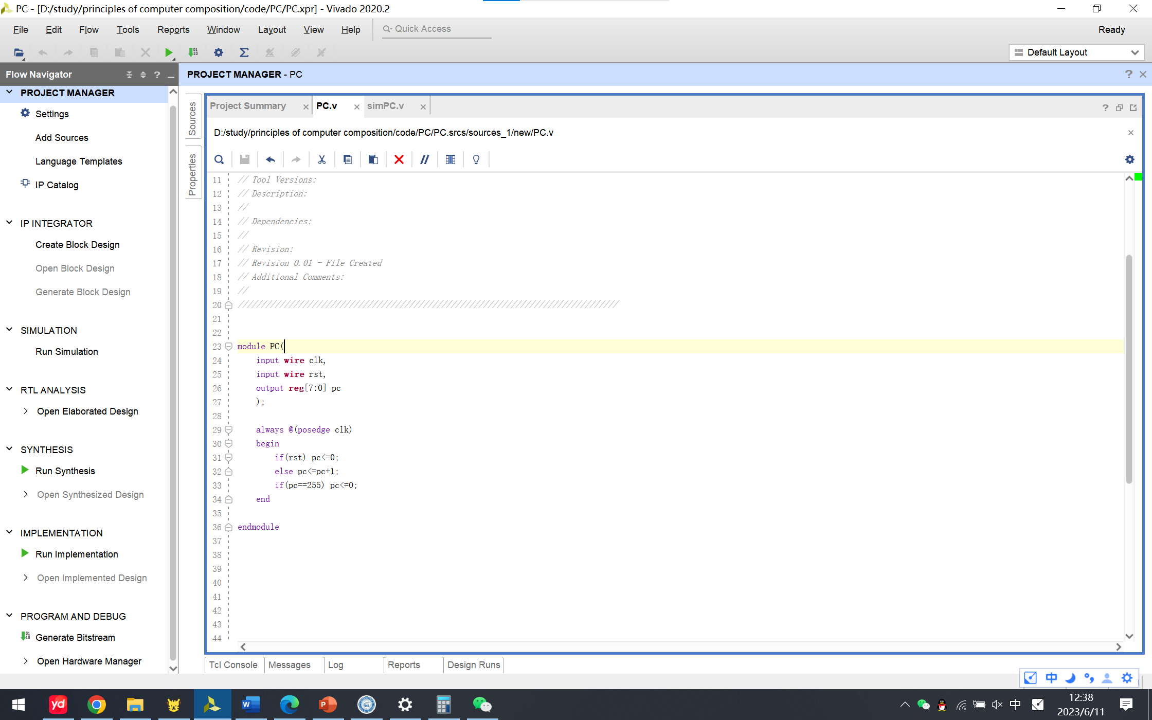

1. 仿真测试

编写测试文件

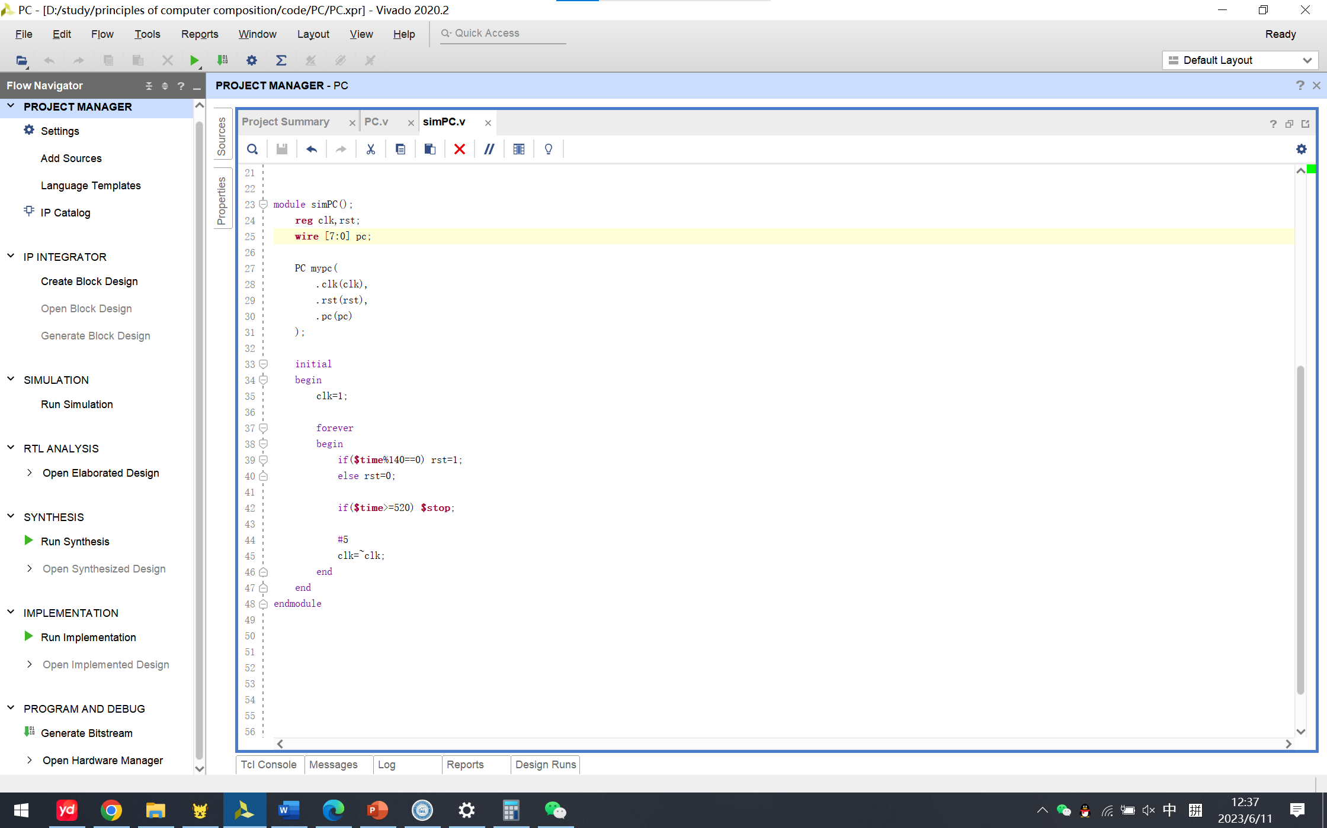

分析波形：140一个大周期，每经过140即重置pc，最终到520停止仿真。

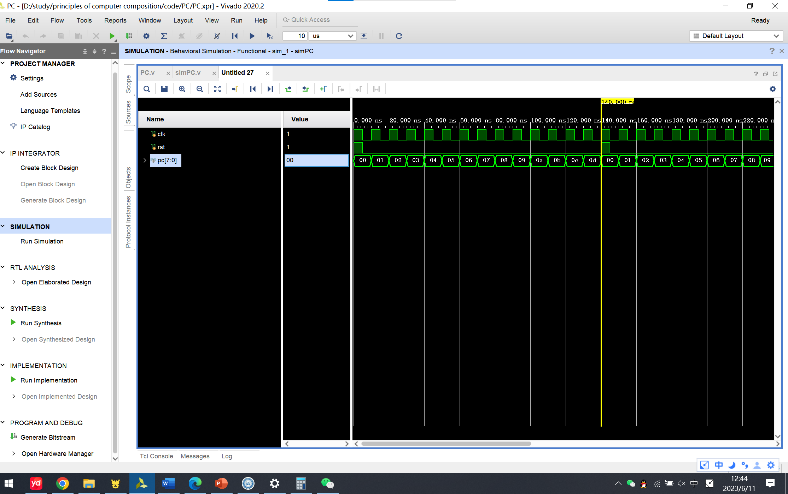

原理图：

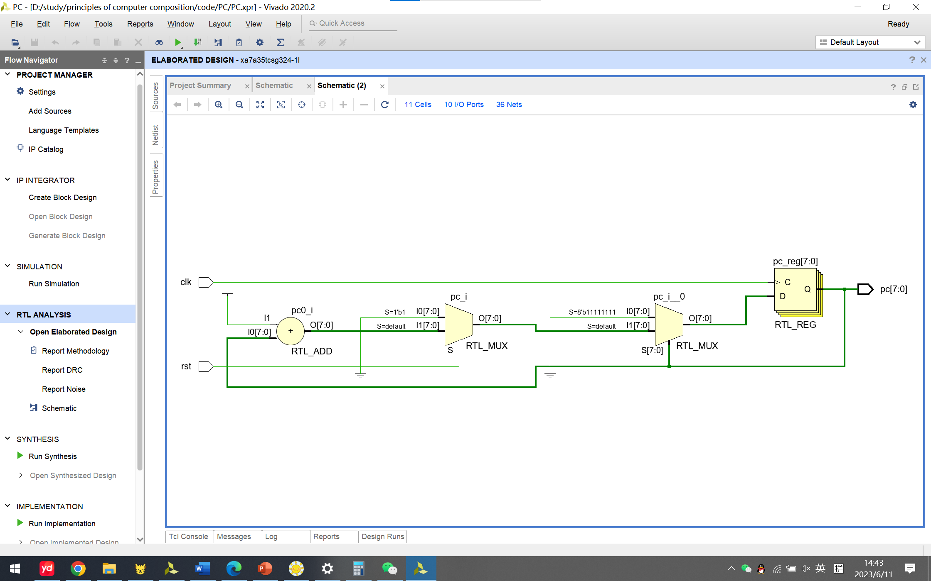

1. 编写RAM源文件

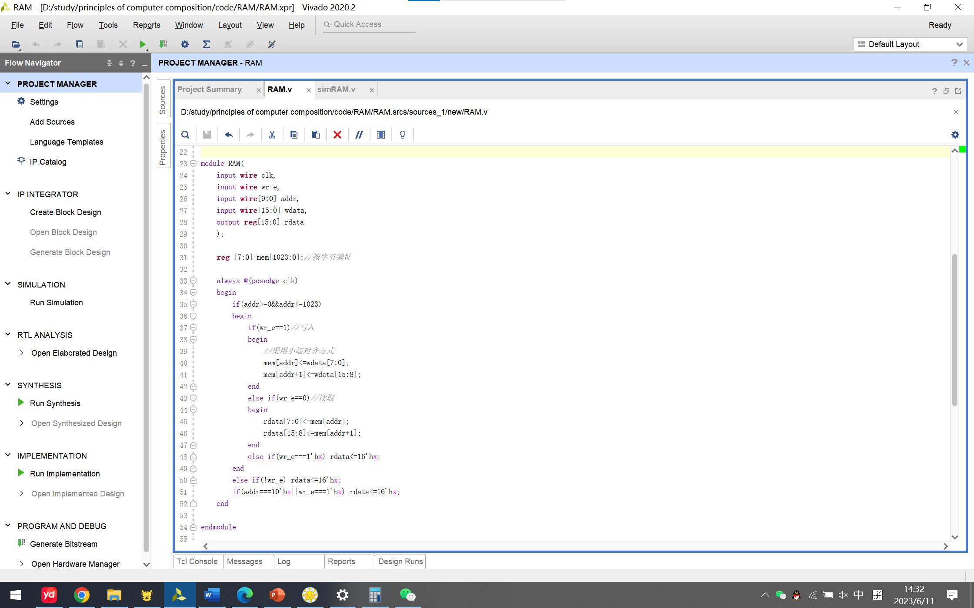

1. 仿真测试

编写测试文件

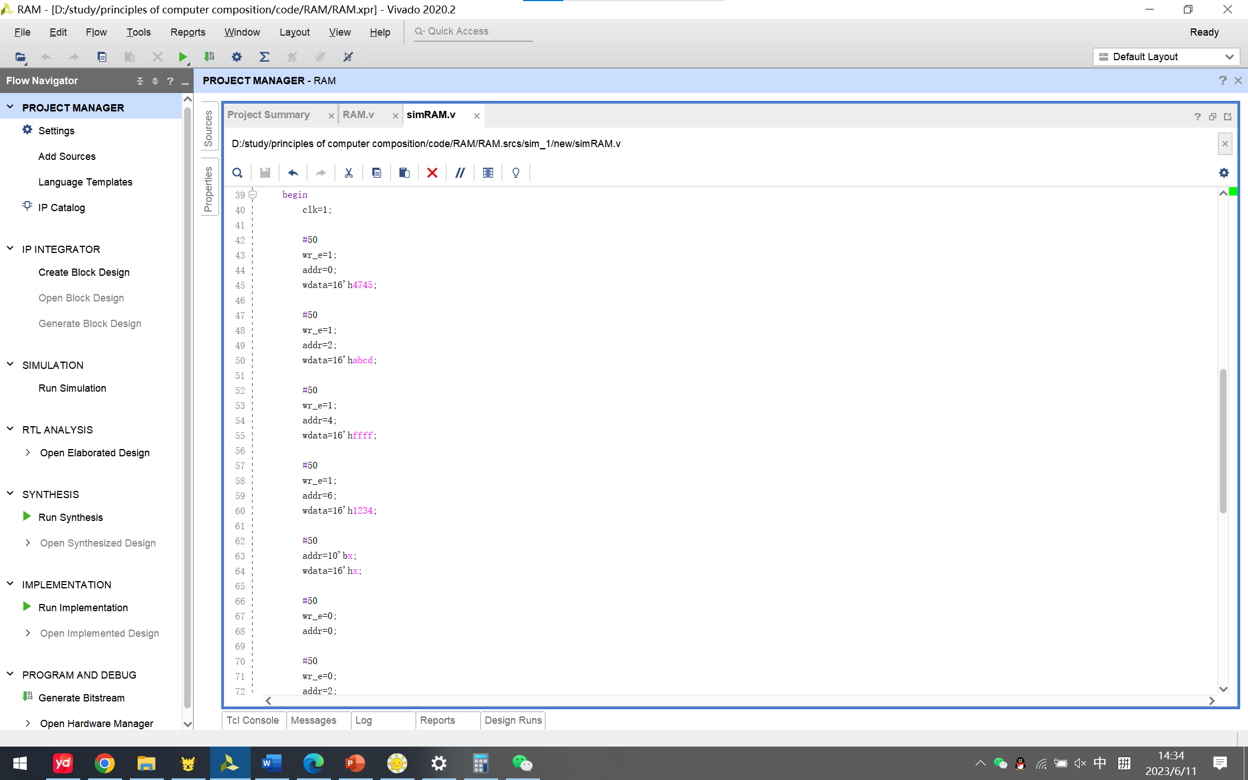

分析波形：先在RAM中存储4个数据，分别是4745，abcd，ffff，1234，然后再分别读取四个数据

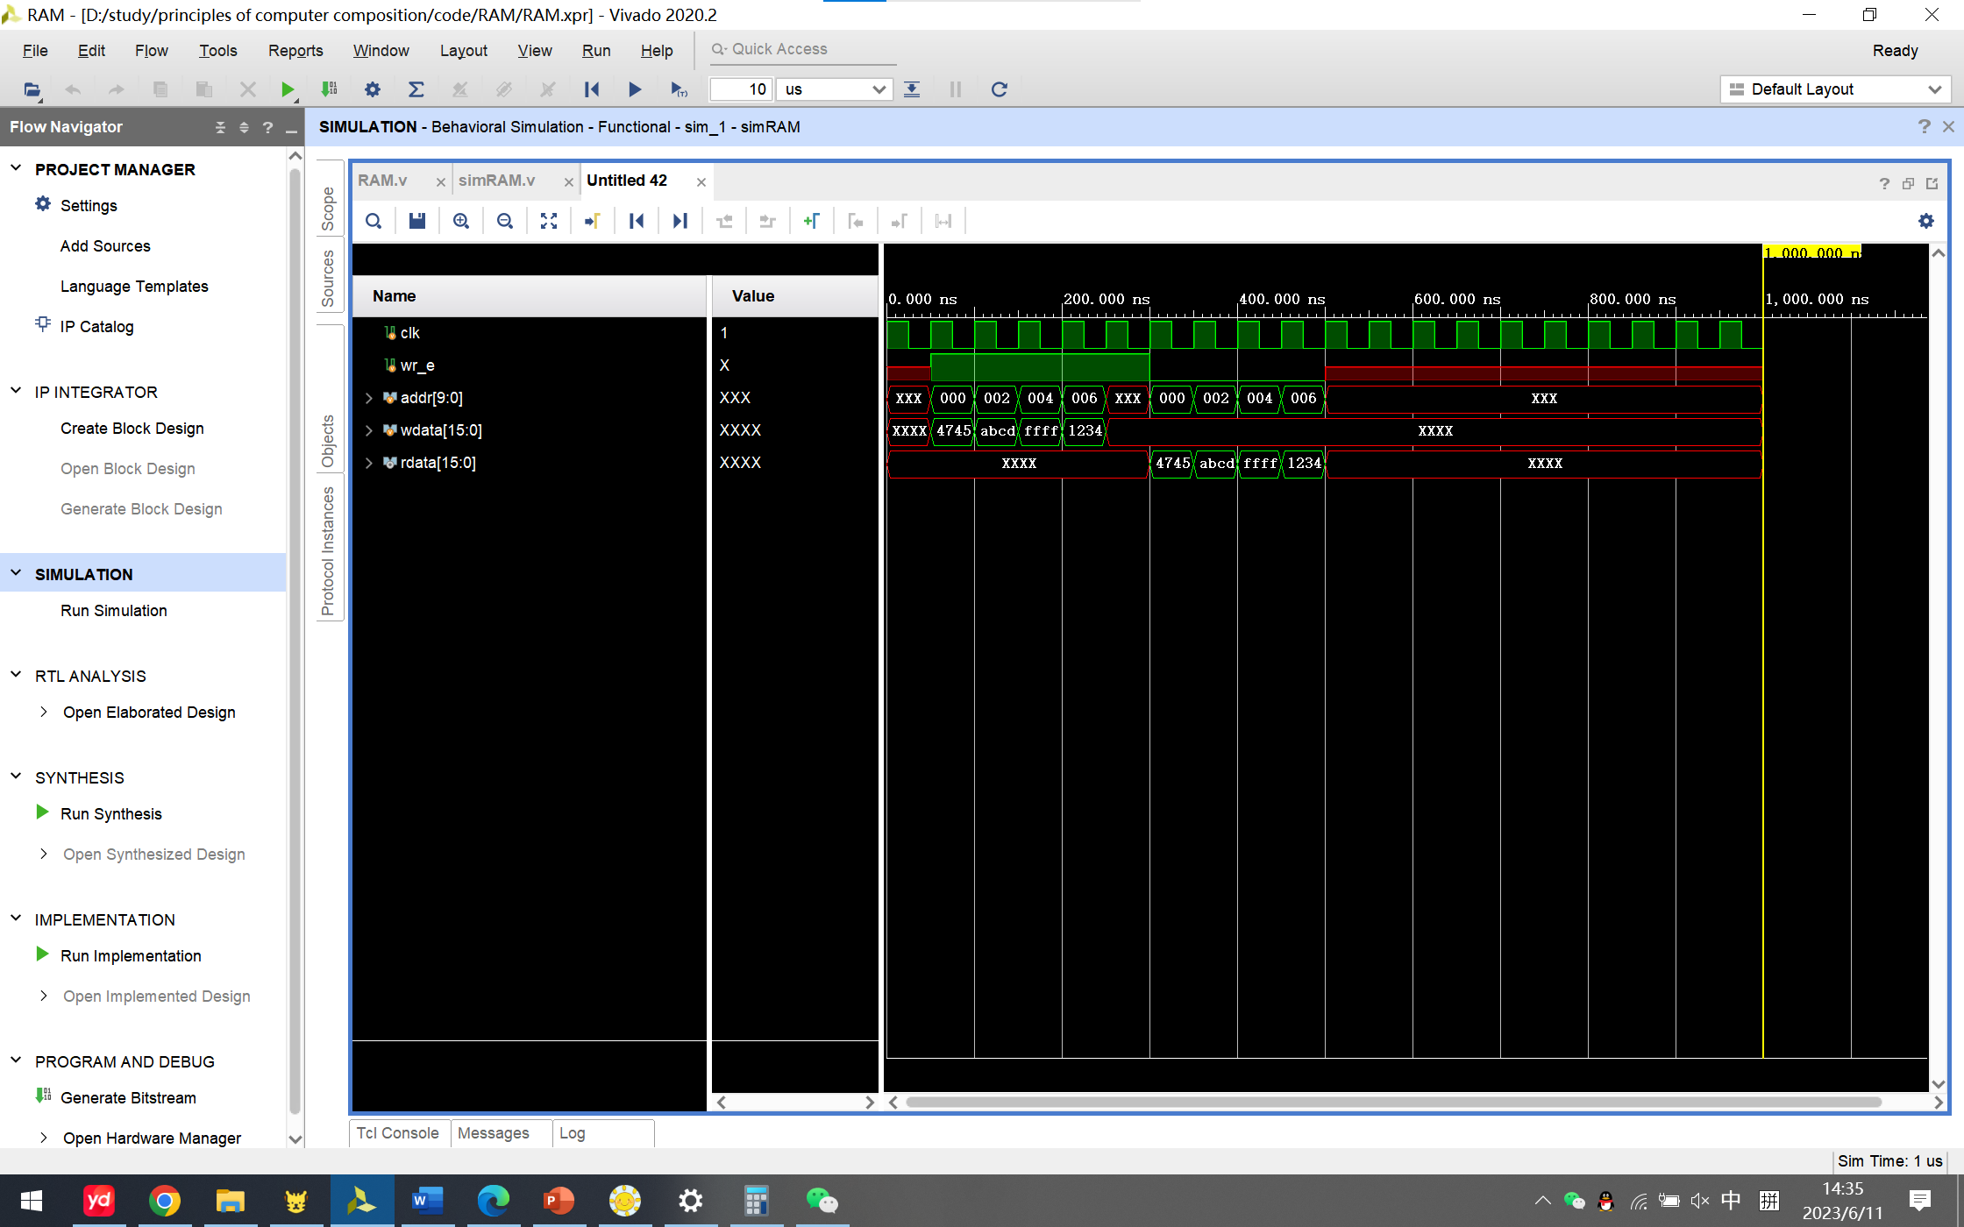

原理图：很复杂，而且有18页，不知道是不是因为实现了按字节编址和小段对齐的原因。

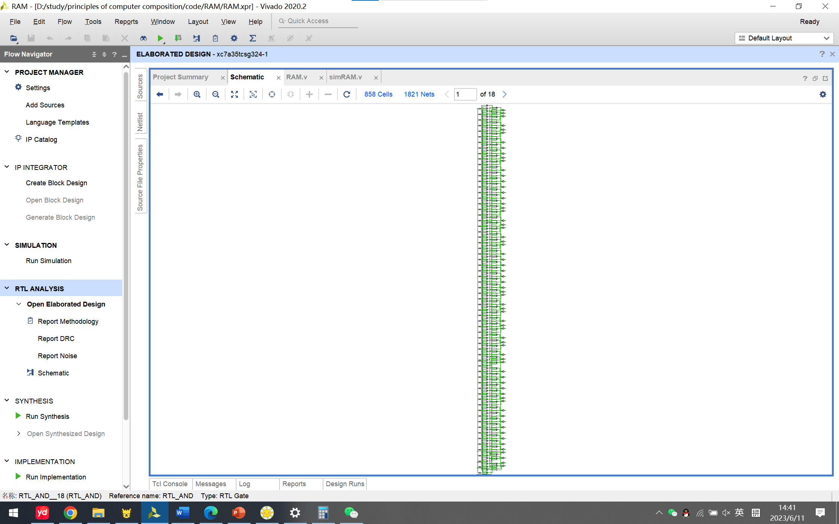

## 故障与调试

### 故障1

**故障现象及原因：**原因未知，重新仿真就变为正常

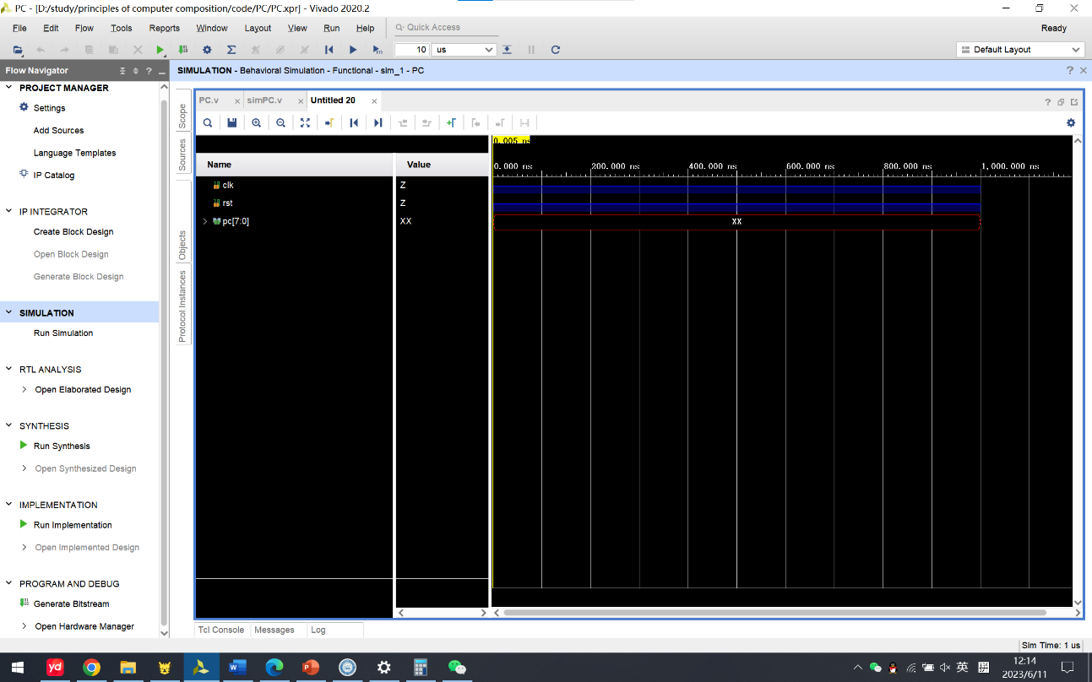

**解决方案：**关闭重新仿真即可

### 故障2

**故障现象及原因：**写入时间设置错误，有一半数据在下降沿写，故未能成功写入。

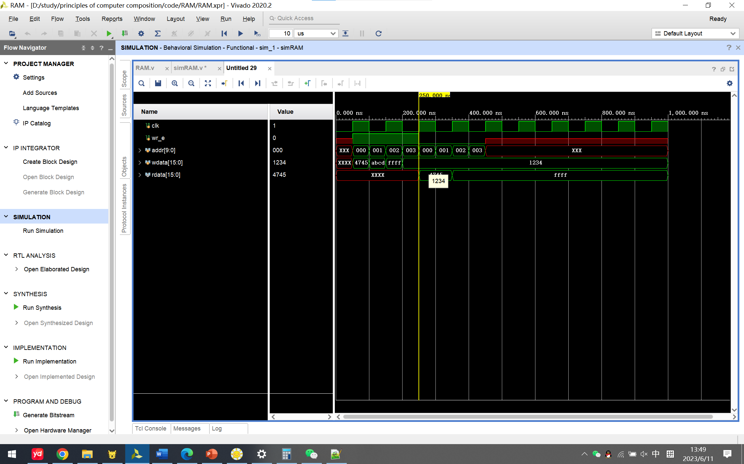

**解决方案：**修改时钟周期为原来的一半即可。

### 故障3

**故障现象及原因：**写入读取错位，因为在设计RAM时采取的按字节编址和小段对齐方式，但是读取的时候并未注意，直接按字访问，应当访问的地址为偶地址，却访问了奇地址。

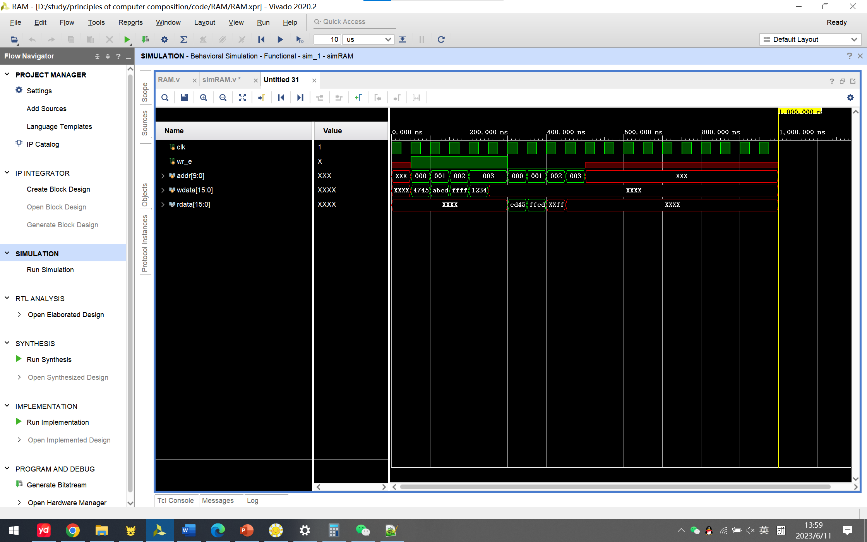

**解决方案：**修改访问地址为偶地址即可。

## 仿真与分析

PC:

|  |  |  |  |  |  |  |  |  |  |  |  |  |  |  |
| --- | --- | --- | --- | --- | --- | --- | --- | --- | --- | --- | --- | --- | --- | --- |
| rst | 1 | 0 | 0 | 0 | 0 | 0 | 0 | 0 | 0 | 0 | 0 | 0 | 0 | 0 |
| 地址 | 00 | 01 | 02 | 03 | 04 | 05 | 06 | 07 | 08 | 09 | 0a | 0b | 0c | 0d |

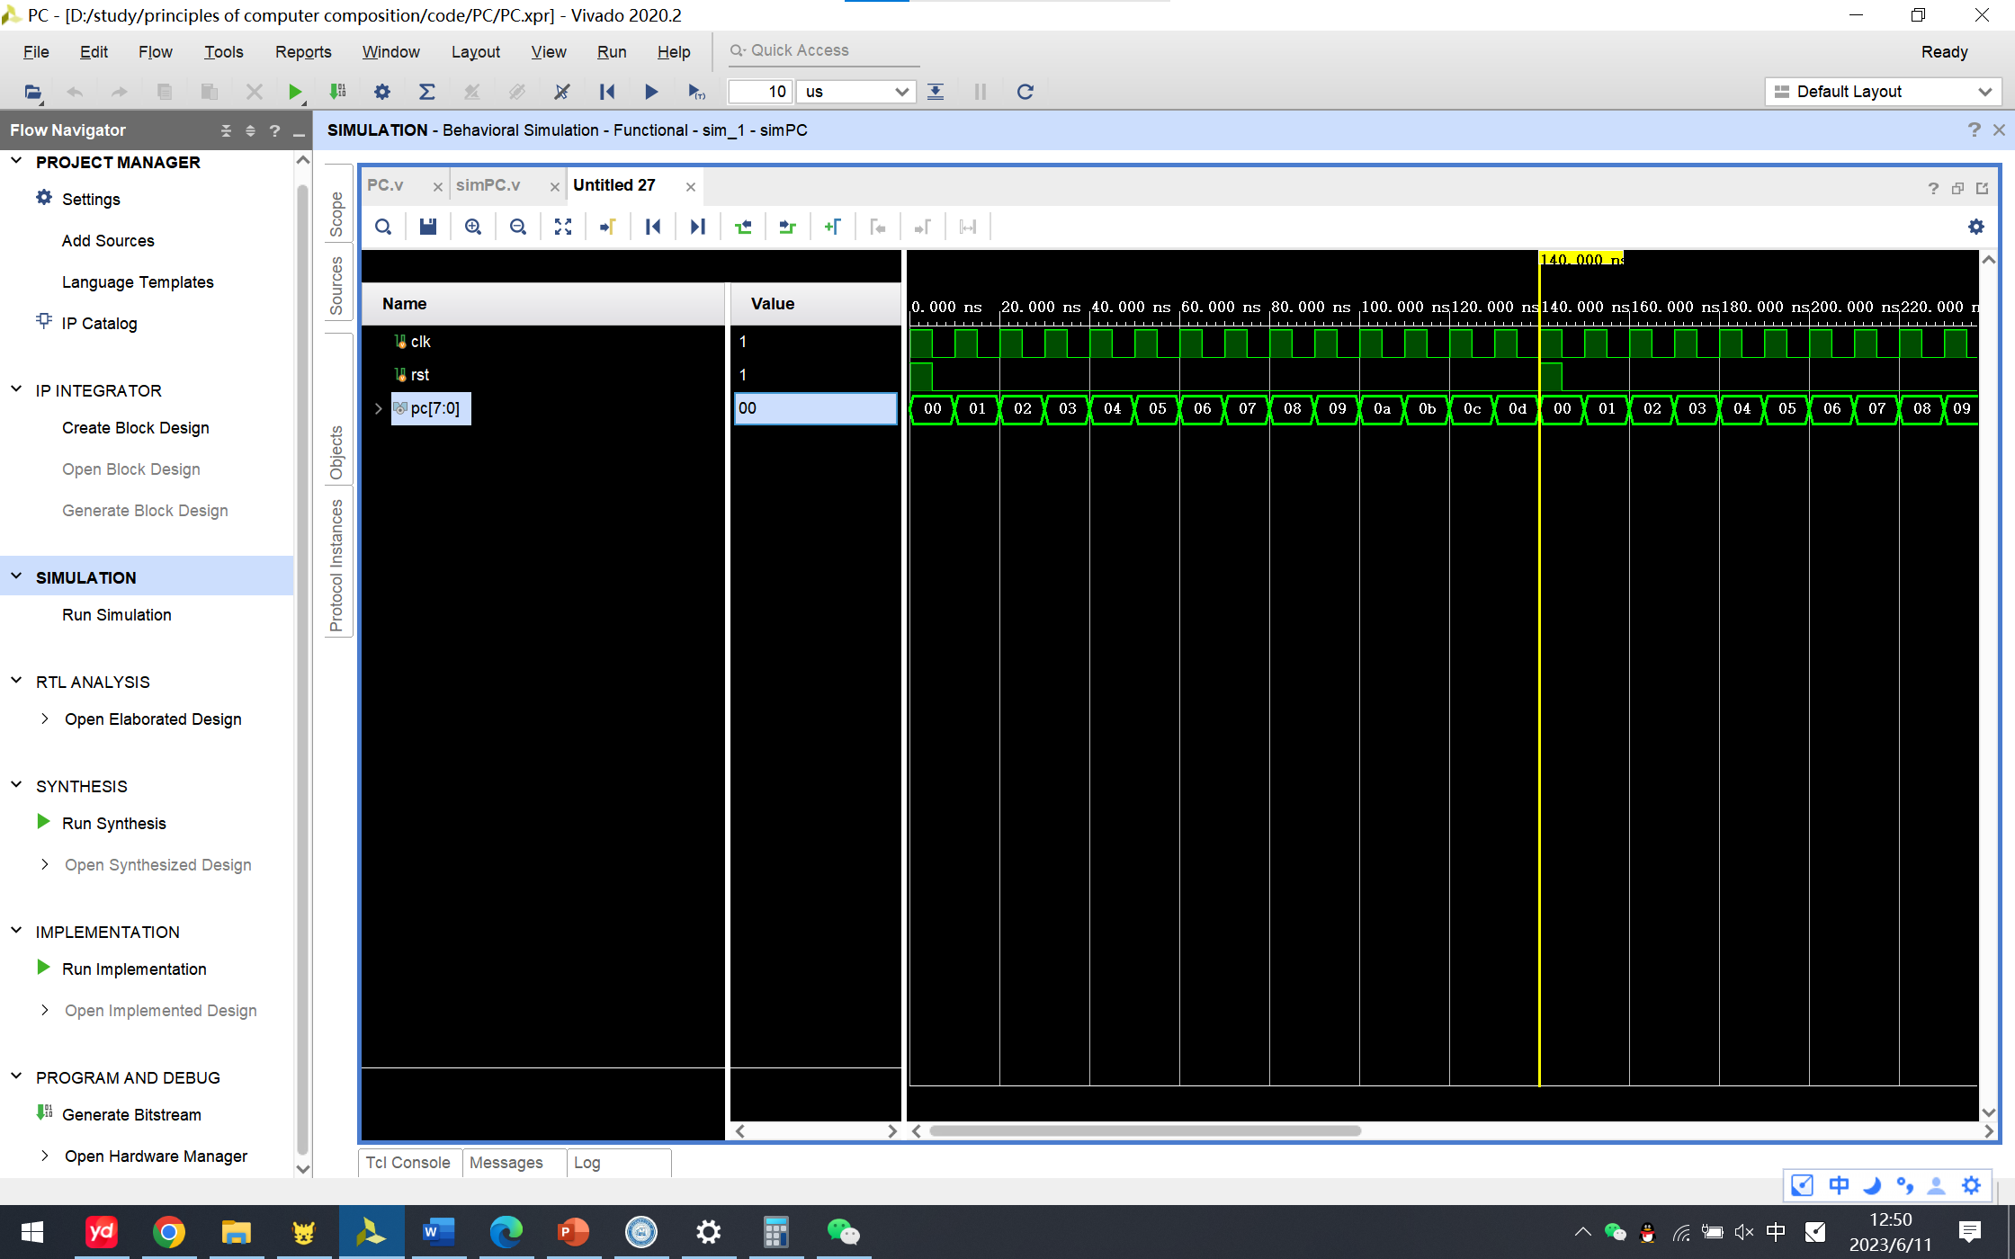

时钟信号 clk 在每个时钟上升沿触发时切换。复位信号 rst 在每个 140 个时间单位的周期内为 1，其余时间为 0。PC 寄存器的初始值为 0。

根据波形分析，可以看到以下行为：

1. 在仿真开始时，时钟 clk 以高电平（1）起始。
2. 复位信号 rst 在仿真开始时为 1，然后在 140 个时间单位后变为 0。之后，每过 140 个时间单位，复位信号再次变为 1，然后继续保持 0 的状态。
3. PC 寄存器 pc 的初始值为 0，然后在每个时钟周期的上升沿触发时自增 1。当 pc 达到 255 时，它被强制设置为 0。

根据以上分析，可以推断：

1. 时钟信号的频率为 1/10 = 0.1，即每个时钟周期为 10 个时间单位。
2. 复位信号的周期为 140 个时间单位。
3. PC 寄存器的值按照每个时钟周期自增 1，当 pc 达到 255 时，它被重置为 0。
4. 这个波形分析结果表明，PC 模块的设计符合预期，正确地实现了计数器的功能。

RAM:

|  |  |  |  |  |
| --- | --- | --- | --- | --- |
| 存储数据 | 4745 | abcd | ffff | 1234 |
| 读取数据 | 4745 | abcd | ffff | 1234 |

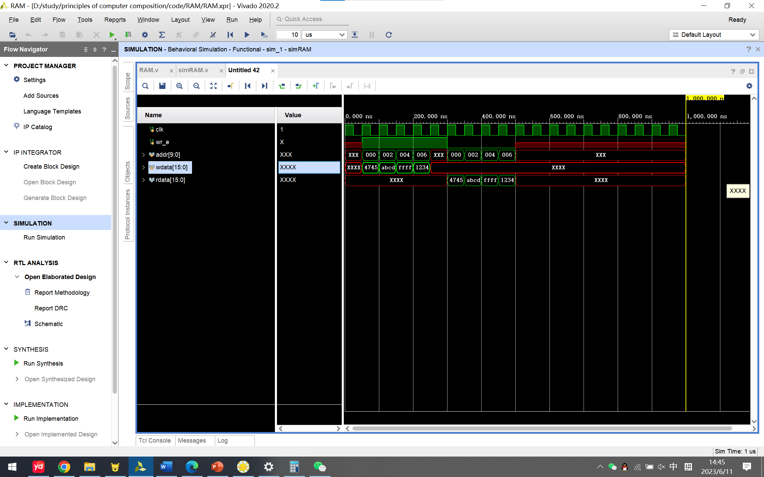

根据波形分析，可以得到以下结论：

1. 在时钟上升沿（clk=1）时，RAM 模块根据读写控制信号 wr_e 和地址 addr 的值执行相应的操作。
2. 当 wr_e 为高电平（写入操作）时：
3. 写入数据 wdata 被按照小端对齐方式写入到存储器 mem 的对应地址和下一个地址。
4. 当 wr_e 为低电平（读取操作）时：
5. 从存储器 mem 中读取数据，并将数据按小端对齐方式存储到输出端口 rdata。
6. 当 wr_e 的值为不确定时（wr_e === 1'bx），输出端口 rdata 被赋值为 16'hx 表示无效数据。
7. 当地址 addr 在有效范围内（0-1023）时，执行读写操作；否则，输出端口 rdata 被赋值为 16'hx 表示无效数据。
8. 在模拟测试 simRAM 中，根据给定的时间延迟和操作顺序，读写操作在时钟上升沿时进行。

根据以上分析，波形显示了在不同时钟周期内的读写操作，并展示了读取数据和无效数据的情况。

# 实验四 单周期 CPU 设计与实现——单指令 CPU

## 设计要求

通过设计并实现支持一条指令的 CPU，理解和掌握 CPU 设计的基本原 理和过程。

设计和实现一个支持加法指令的单周期 CPU。要求该加法指令（表示为add r1，r2， r3）格式约定如下：

➢ 采用寄存器寻址，r1，r2，r3 为寄存器编号，r1 和 r2 存放两个源操作数，r3 为目标寄存器，其功能为[r1] + [r2] -> r3；

➢ 指令字长 16 位，操作码和地址码字段分配如下所示：

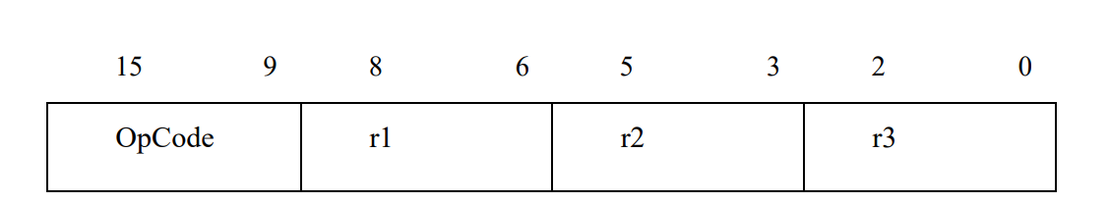

## 方案设计

单周期 CPU 是指所有指令均在一个时钟周期内完成的 CPU。CPU 由数据通路及其控制部件两部分构成，因而要完成一个支持若干条指令 CPU 的设计，需要依次完成以下两件事：

1） 根据指令功能和格式设计CPU的数据通路；

2） 根据指令功能和数据通路设计控制部件。

根据功能和格式完成 CPU 的数据通路设计

本实验需要设计的 CPU 只需要支持一条加法指令，而该指令的功能是在一个时钟周期内从寄存器组中 r1 和 r2 中取出两个操作数，然后送到 ALU 进行加法运算，最后把计算结果保存到 r1 寄存器中。下图给出了该加法指令的数据通路图。

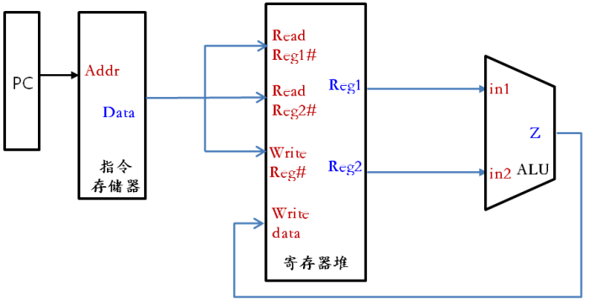

此外，还需要确定各个部件的位数，为了简单起见，我们假设目标 CPU 的机器字长、存储字长和指令字长相等均为 16 位，存储单元个数假设为 256，按字寻址，并取 PC 位数为 8。

根据指令功能、数据通路完成控制单元的设计

控制单元的功能是为当前要执行的指令产生微操作命令从而完成该指令的执行。为了能够完成加法指令的执行，结合上图，控制单元需要在取出指令后根据指令操作码（本实验中是加法指令），控制ALU（实验二）做加法（通过给opcode信号线相应赋值），并把结果写回寄存器组（实验三）中（通过给 wr_e 赋值为true）。下图给出了整合控制单元后目标 CPU 的原理图，系统时钟信号也已标注。

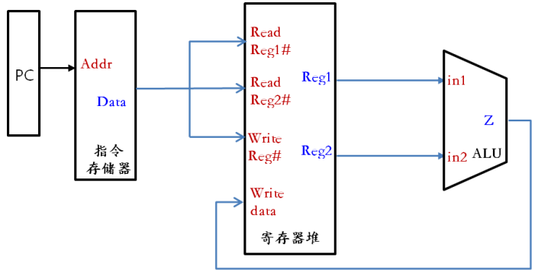

### 源码：不是完全照抄前几个实验的代码，而是重新写了一遍，顺便进行了改进（因为在这里分析源码已经比较详细了，所以在步骤中未对源码分析）

PC：这里改进地方为采用了异步复位的操作，因为实际情况中，复位是随时可能发生的，所以有此想法。

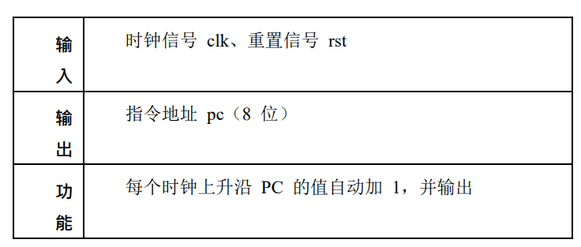

module PC(

input wire clk,

input wire rst,

output reg [7:0] pc

);

always @(posedge clk or posedge rst)

begin

if(pc==255||rst) pc<=0;

else pc<=pc+1;

end

endmodule

指令存储器：这里我加入了使能信号，因为实际情况中，指令存储器要根据实际需要来进行读取指令。而且设置了16’hffff为无效指令，CU可以依据这个来进行对其他部件进行控制，指令无效则ALU和寄存器堆等均不用开启使能。

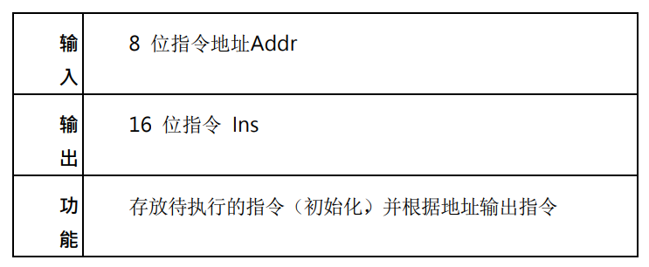

module insMem(

input wire re,//high level is valide

input wire [7:0] addr,

output reg [15:0] ins

);

reg [15:0] mem [255:0];

initial

begin

mem[1]<=16'b0000000_000_001_010;

mem[2]<=16'b0000000_011_100_101;

end

always @(*)

begin

if(re)

begin

if(addr<=255)

ins<=mem[addr];

else

ins<=16'hffff;//when the address is invalide,insruction is ffff

end

else

ins<=16'hffff;

end

endmodule

寄存器堆：这里根据了读写使能信号来对寄存器的读写操作进行控制，如果无效的话，会让读取的数据为无效数据，这里我设置为16’hffff

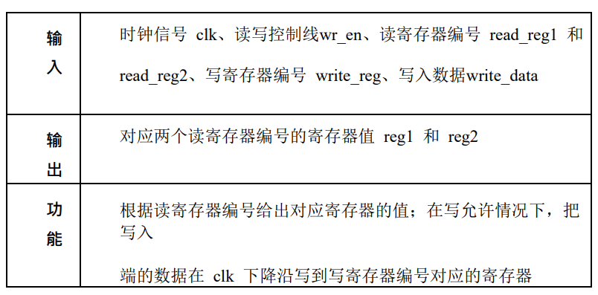

module Regs(

input wire clk,

input wire we,

input wire[2:0] waddr,

input wire[15:0] wdata,

input wire re1,

input wire[2:0] raddr1,

output reg[15:0] rdata1,

input wire re2,

input wire[2:0] raddr2,

output reg[15:0] rdata2

);

reg[15:0] regs[7:0];

initial

begin

regs[0]<=16'h4745;

regs[1]<=16'h1234;

regs[3]<=16'habcd;

regs[4]<=16'hdcba;

end

always @(*)

begin

if(we)

begin

regs[waddr]<=wdata;

if(re1&&waddr==raddr1)

rdata1<=wdata;

if(re2&&waddr==raddr2)

rdata2<=wdata;

end

end

always @(*)

begin

if(re1)

begin

if(raddr1<=7)

rdata1<=regs[raddr1];

else

rdata1<=16'hffff;//16'hffff is the symbol of the invalide state

end

else

rdata1<=16'hffff;

end

always @(*)

begin

if(re2)

begin

if(raddr2<=7)

rdata2<=regs[raddr2];

else

rdata2<=16'hffff;

end

else

rdata2<=16'hffff;

end

endmodule

ALU：同样在ALU中我也设置了相应的使能信号，因为指令可能无效，指令无效则不开启ALU使能信号，计算结果同样置为16’hffff。还有这里把操作码变到了16位，因为在CU里面要对无效的指令进行处理，就将操作码处理为4’b1111;

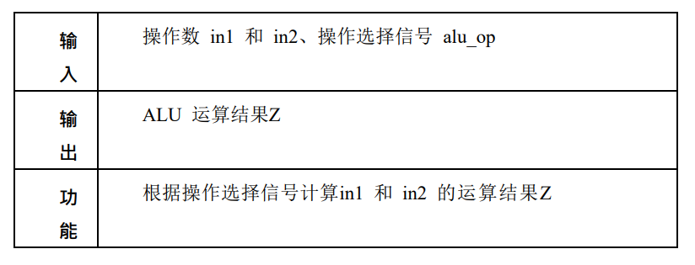

module ALU(

input wire clk,

input wire op_e,

input wire[15:0] operatorA,

input wire[15:0] operatorB,

input wire[3:0] opcode,

output reg[15:0] result

);

parameter

ADD=4'b0000,

SUB=4'b0001,

AND = 4'b0010,

OR = 4'b0011,

SLL = 4'b0100,

SRL = 4'b0101,

SLA = 4'b0110,

SRA = 4'b0111;

always @(*)

begin

if(op_e)

begin

case(opcode)

ADD:result=operatorA+operatorB;

SUB:result=operatorA-operatorB;

AND:result=operatorA&&operatorB;

OR:result=operatorA||operatorB;

SLL:result=operatorA<<operatorB;

SRL:result=operatorA>>operatorB;

SLA:result=operatorA<<<operatorB;

SRA:result=operatorA>>>operatorB;

default:result=16'hffff;

endcase

end

else

result=16'hffff;

end

endmodule

CU：CU中我输入了很多信号，主要增加了很多的使能信号，使得在特点的条件下执行特定的功能，因为我想要CU控制各个部件进行稍微高一点的自动化和稍微严密一点的操作

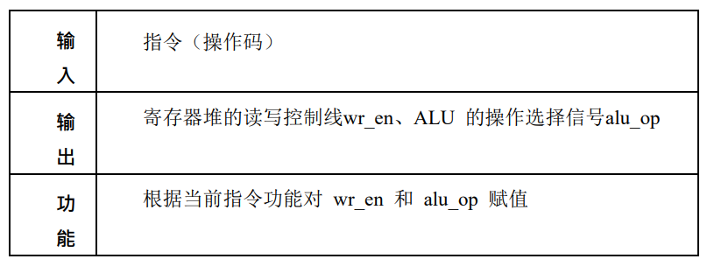

module CU(

input wire clk,

input wire en,

input wire pc,

input wire [15:0] ins,//int order to judge the validity of the ins,so transfer the full ins

input wire [15:0] result,

output reg re,//the re of insMem

output reg we,//the we of Regs

output reg re1,//the re of Regs

output reg re2,//the re of Regs

output reg op_e,//the enable of ALU

output reg[3:0] opcode

);

always @(pc)

begin

re<=1;

end

always @(*)

begin

if(ins!=16'hffff)//judge the ins is valide or not

begin

if(ins[15:9]==7'b0000000)

begin

re1<=1;

re2<=1;

op_e<=1;

opcode<=4'b0000;

end

end

else

begin

re1<=0;

re2<=0;

op_e<=0;

opcode<=4’b1111;

end

end

always @(*)

begin

if(result!=16'hffff)

we<=1;

else

we<=0;

end

endmodule

顶层CPU封装：

module single_CPU(

input wire clk,

input wire rst

);

wire [7:0] addr;//the address of insMem and pc

wire re;//the enable of insMem

wire [15:0] ins;

wire we;

wire re1,re2;

wire [15:0] rdata1,rdata2;

wire op_e;//ALU opcode enable

wire [15:0] result;

wire [3:0] opcode;

wire en=1'b1;//the enable of CU

PC pc(.clk(clk), .rst(rst), .pc(addr));

insMem ins_mem(.re(re), .addr(addr), .ins(ins));

Regs regs(.clk(clk), .we(we), .waddr(ins[2:0]),//the format of the instruction is fixed,so transfer the particular bits to the regs.so do the read

.wdata(result), .re1(re1), .raddr1(ins[8:6]), .rdata1(rdata1), .re2(re2), .raddr2(ins[5:3]), .rdata2(rdata2));

ALU alu(.clk(clk), .op_e(op_e), .operatorA(rdata1), .operatorB(rdata2), .opcode(opcode), .result(result));

CU cu(.clk(clk), .en(en), .pc(addr), .ins(ins), .result(result), .re(re), .we(we), .re1(re1), .re2(re2), .op_e(op_e), .opcode(opcode));

endmodule

### 测试代码：

module simCPU();

reg clk;

reg rst;

single_CPU cpu(

.clk(clk),

.rst(rst)

);

initial

begin

clk=1;

rst=1;

#100 rst=0;

end

always

#50 clk=~clk;

endmodule

## 实验步骤

1. 写各个部件源码：



PC：

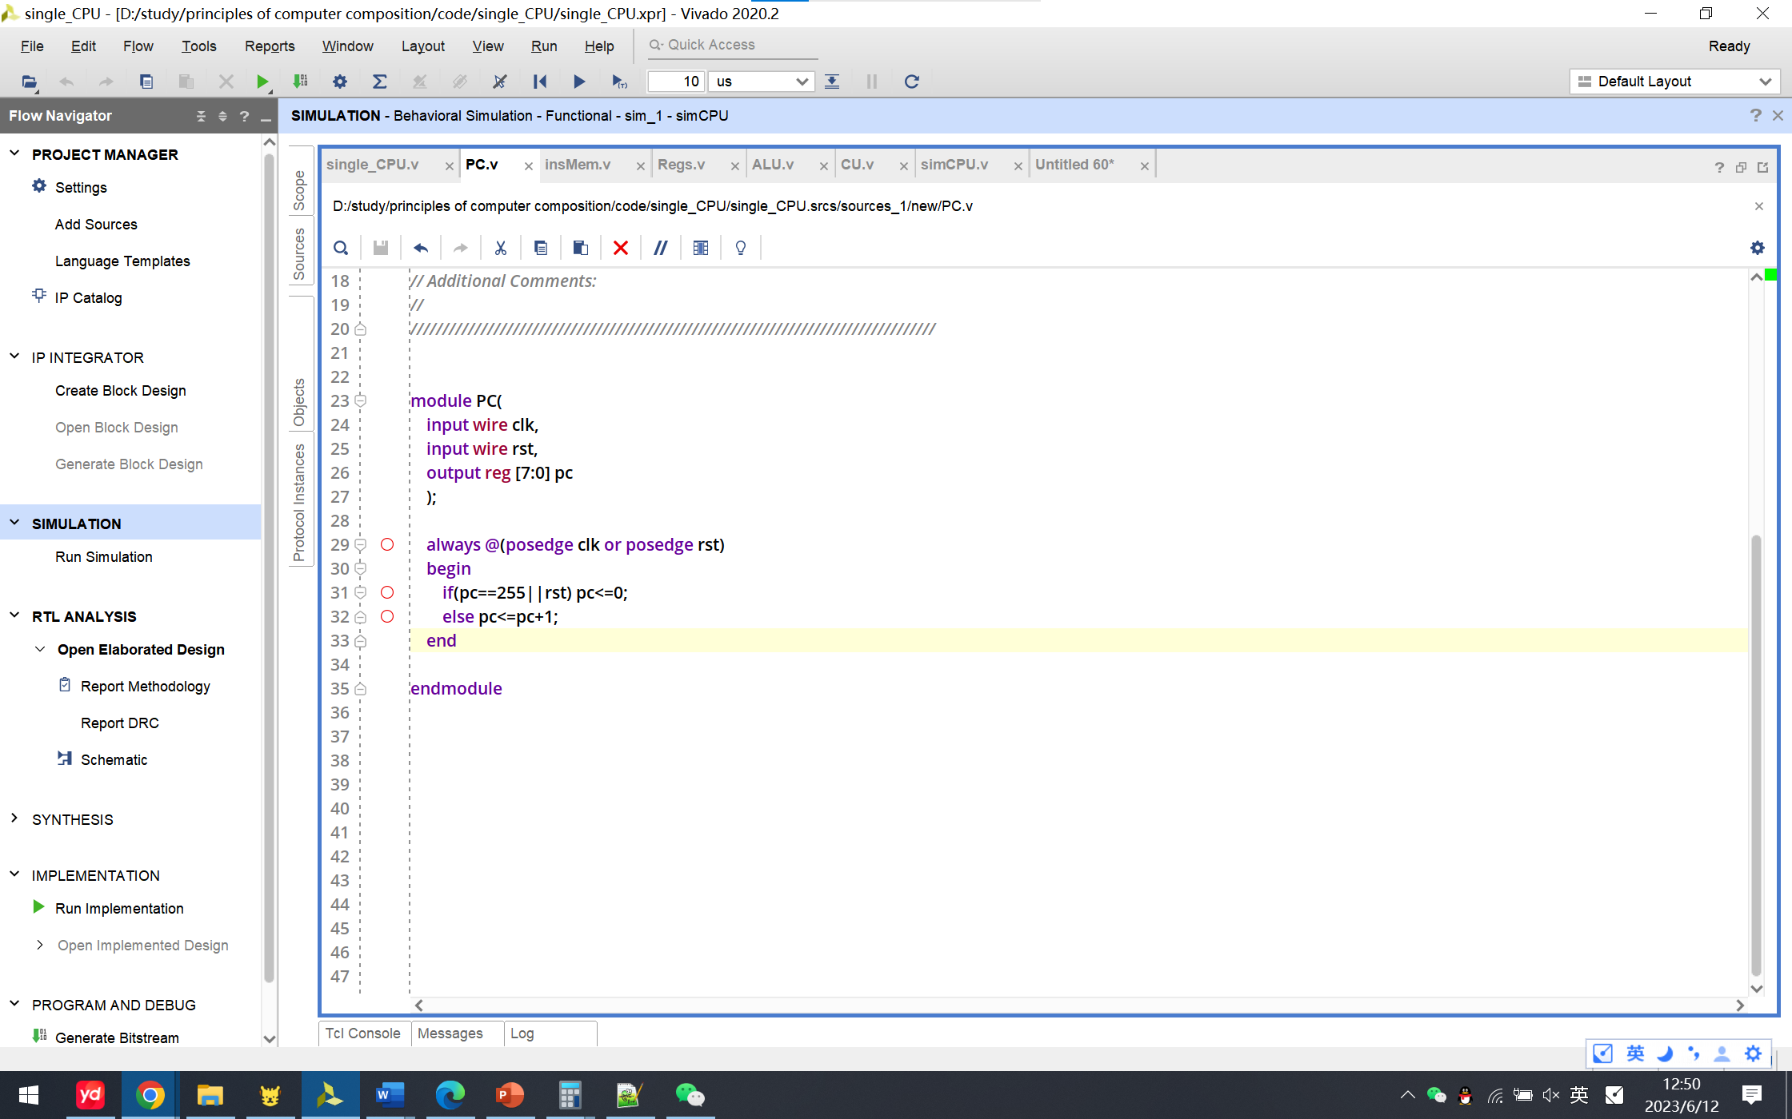

insMem:

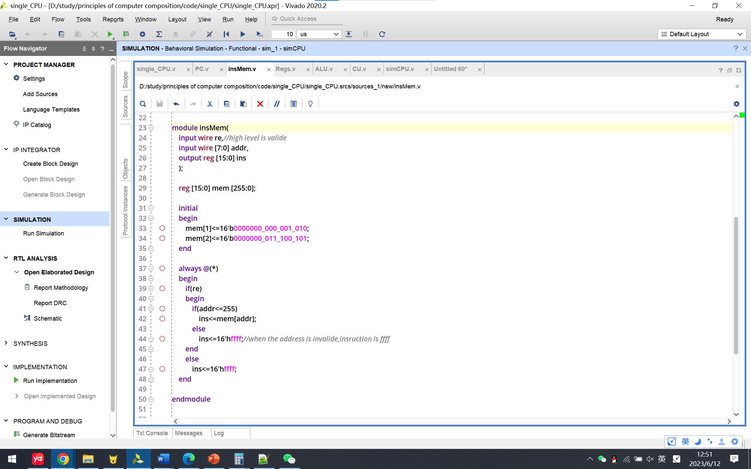

寄存器堆：

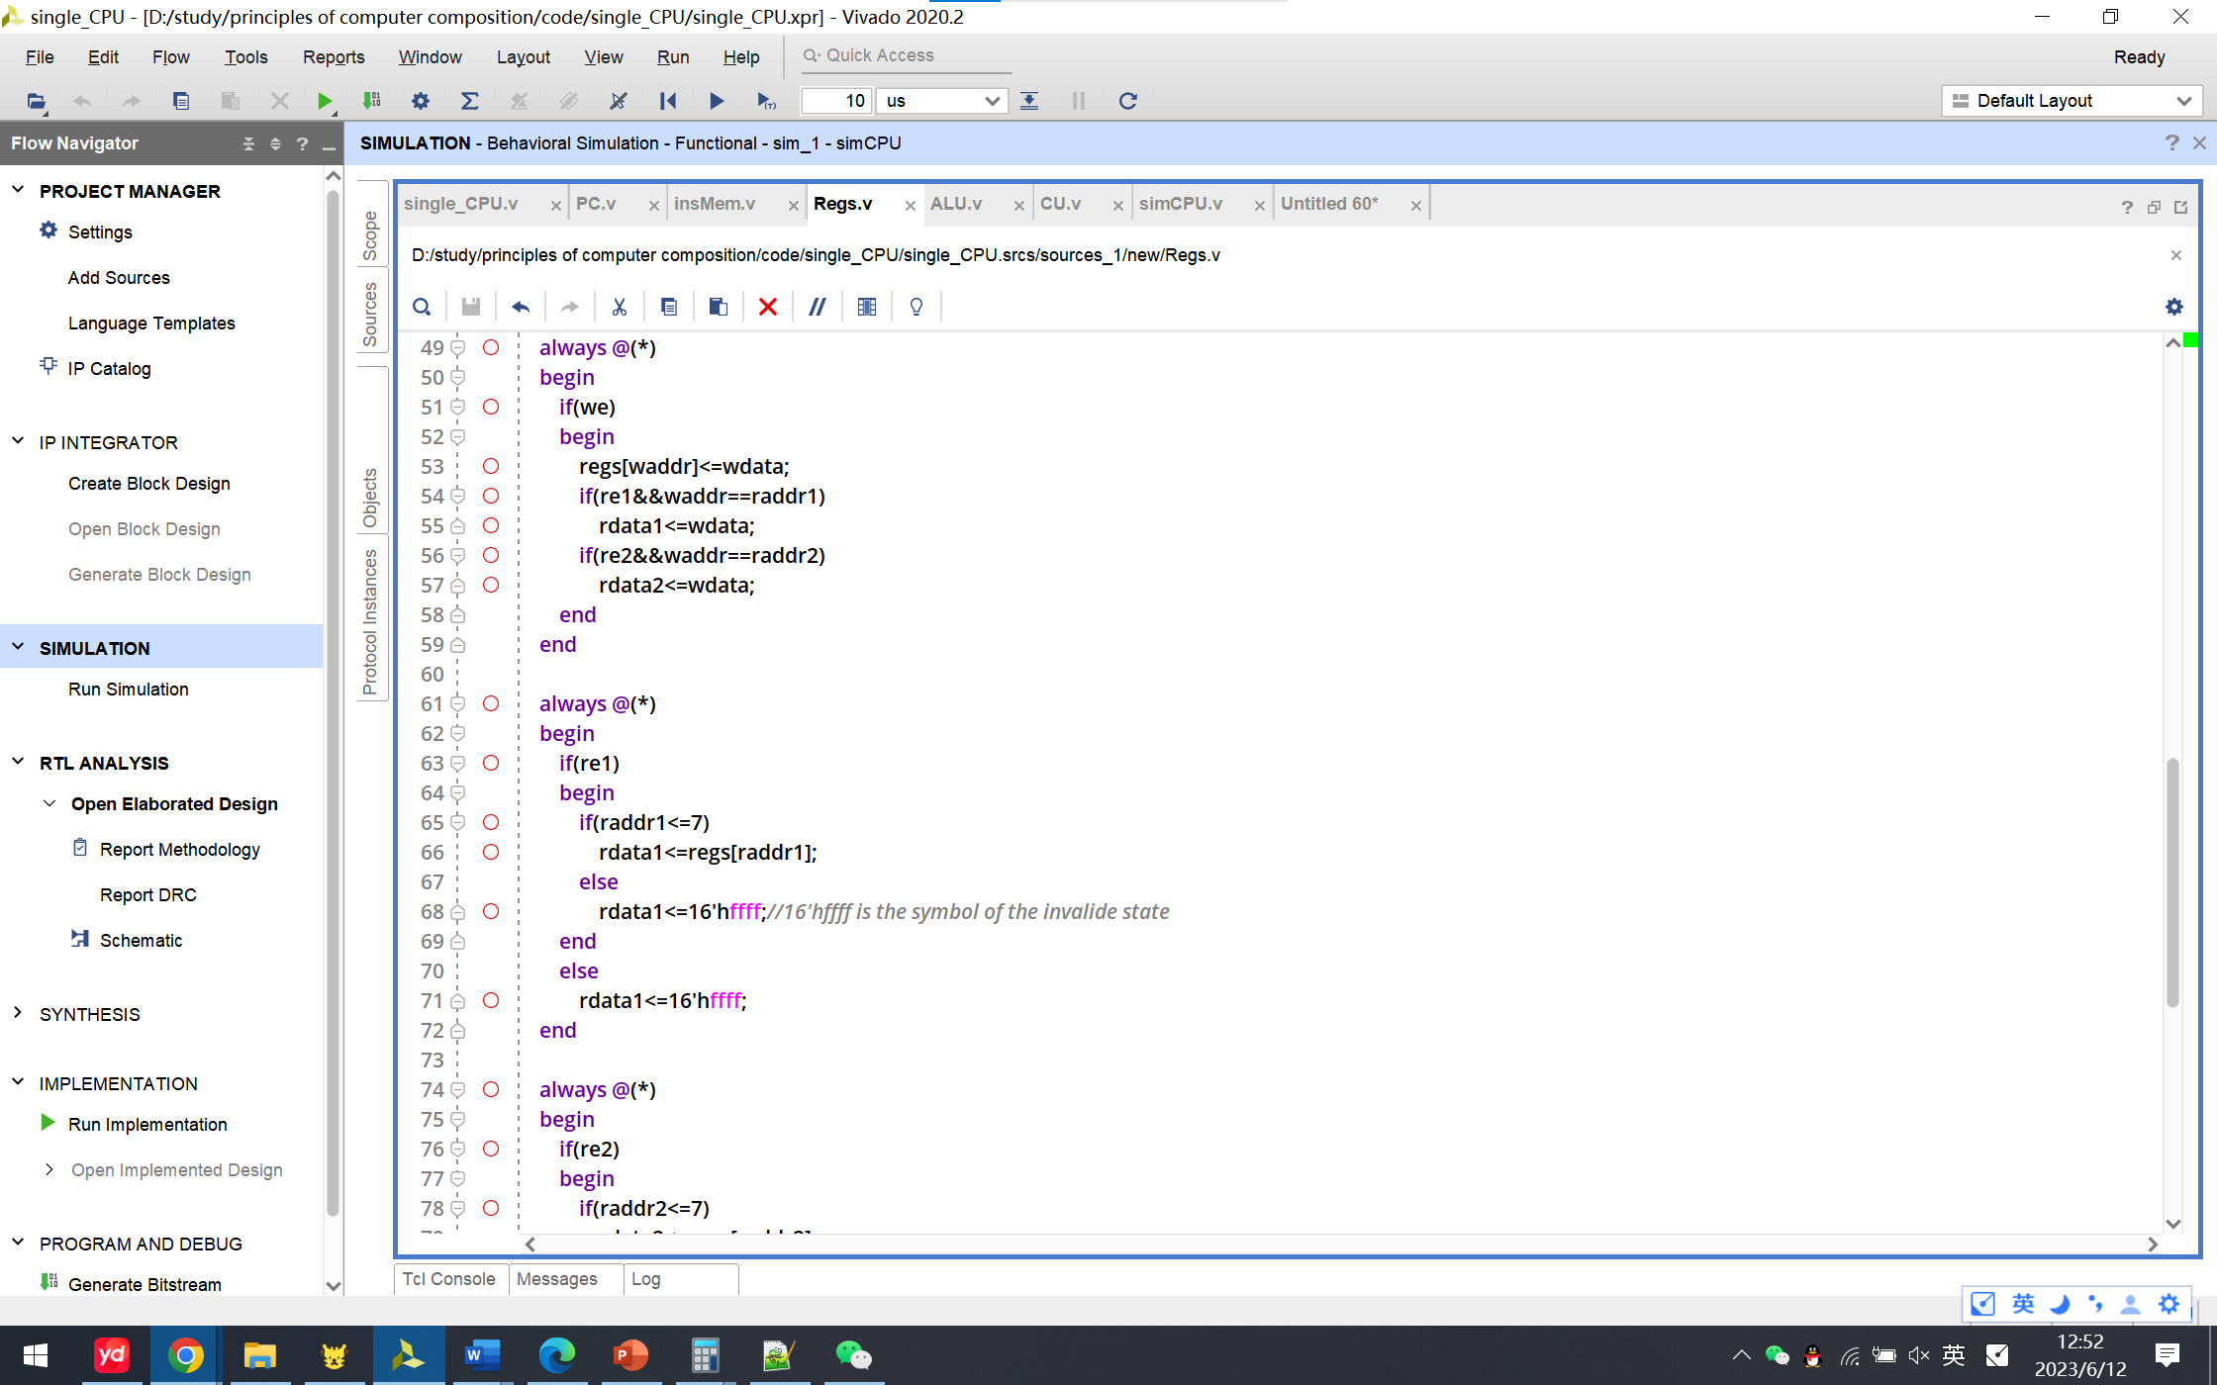

ALU:

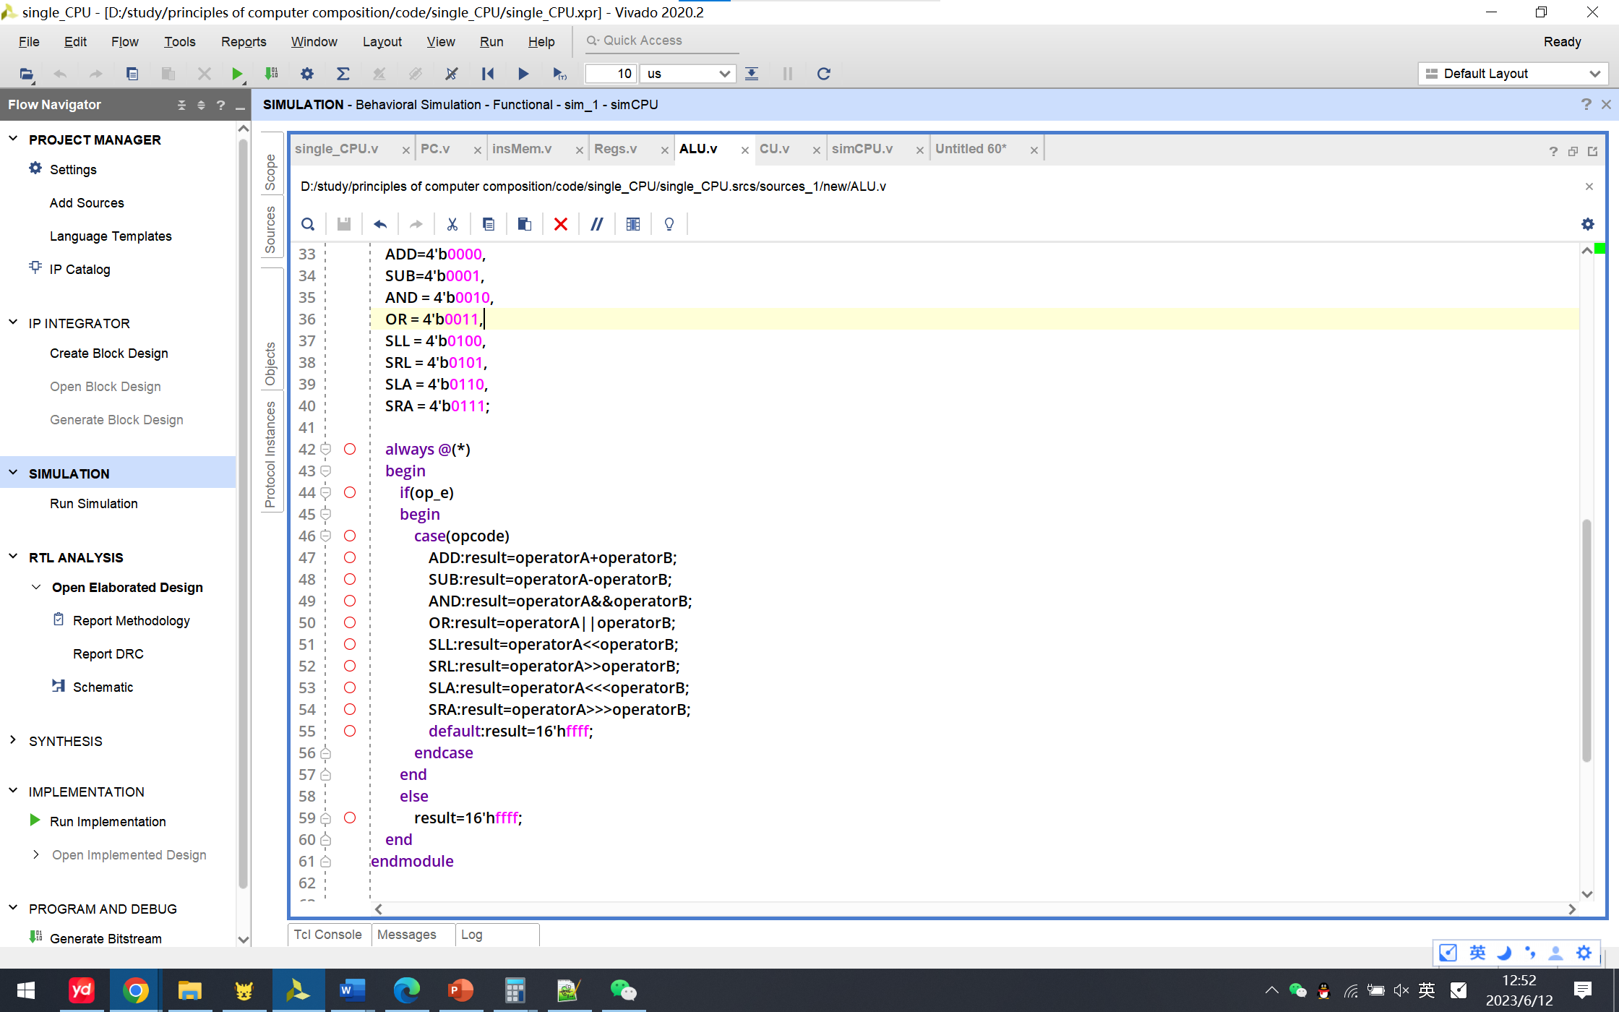

CU:

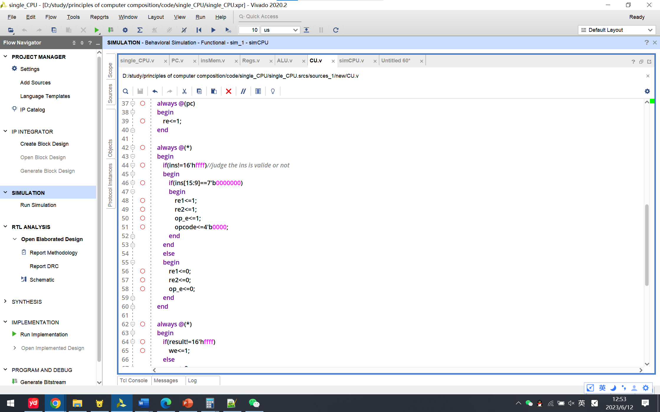

1. 将各个部件集成到顶层CPU中：

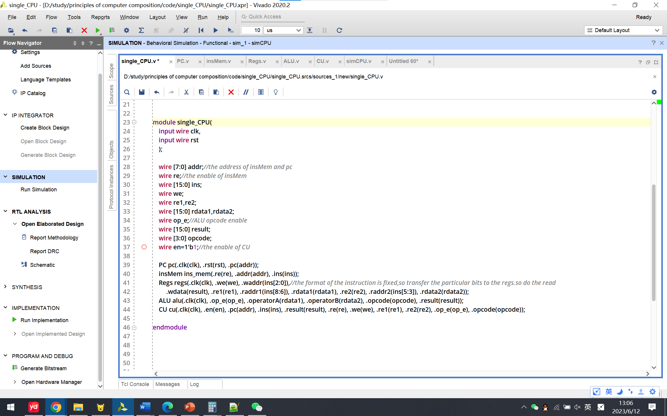

1. 查看仿真图：

简要分析波形，最后详细分析：

执行了两个加法指令，最后将指令存入指定寄存器中

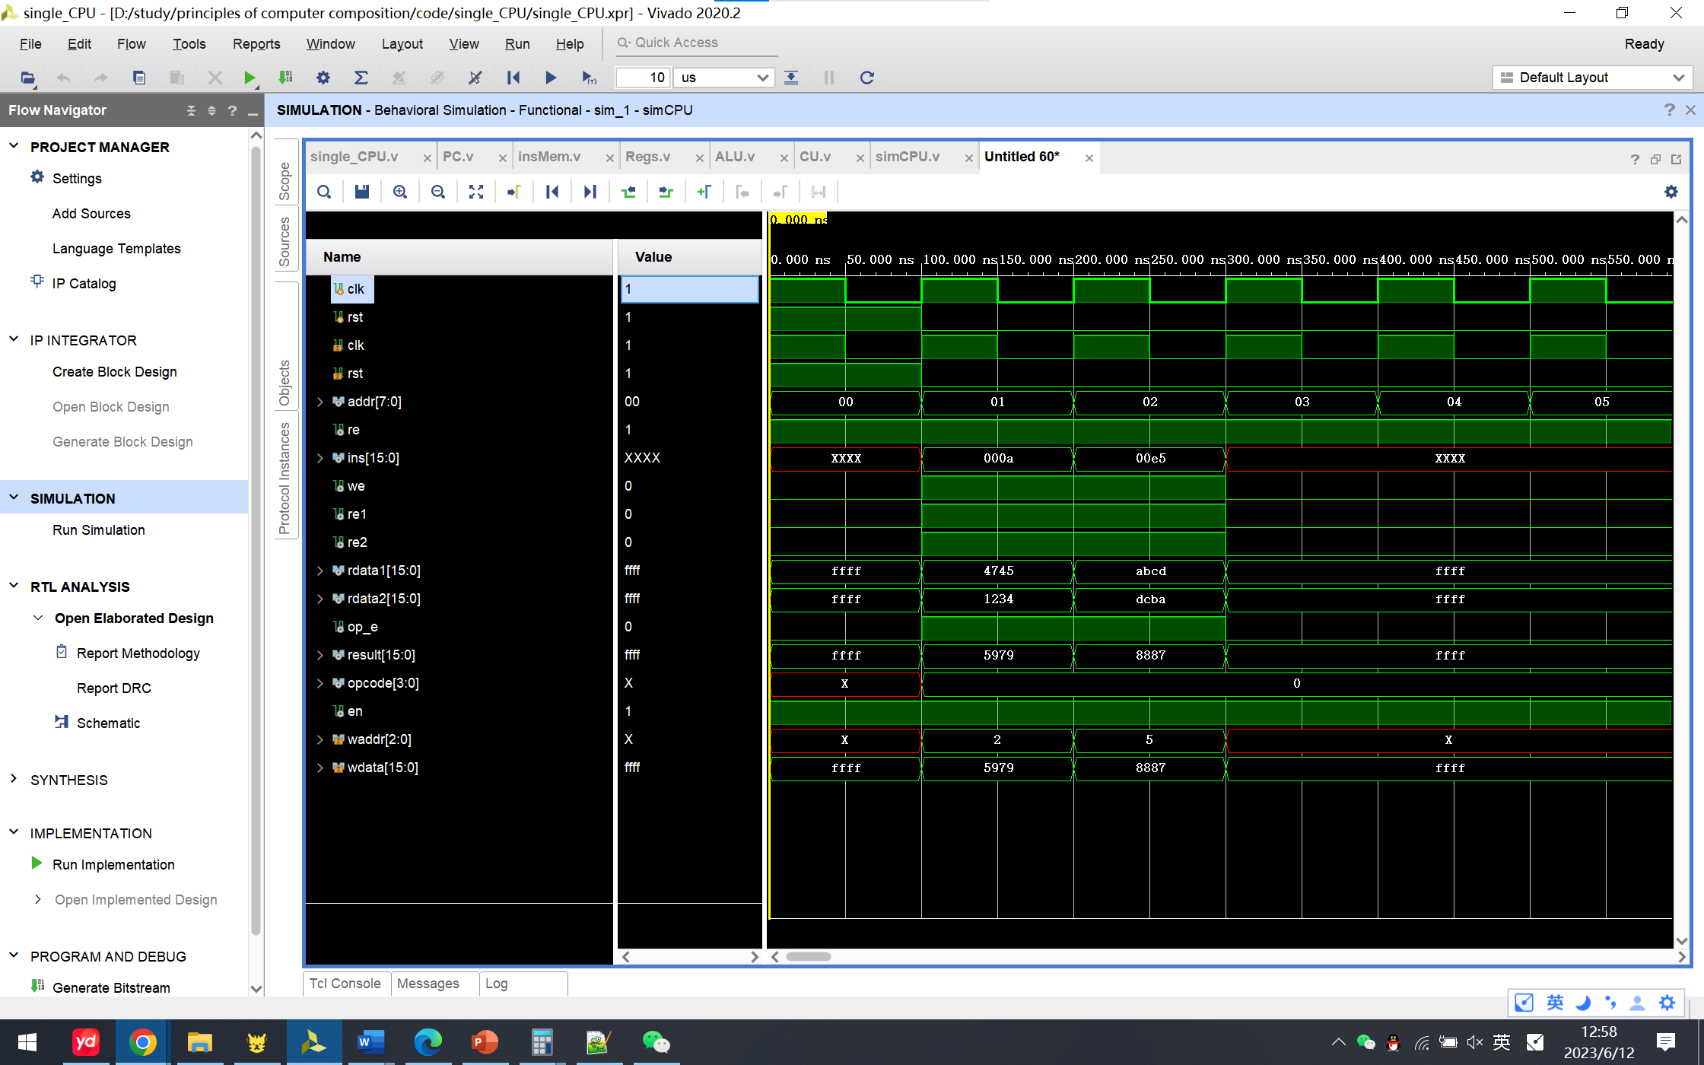

原理图：

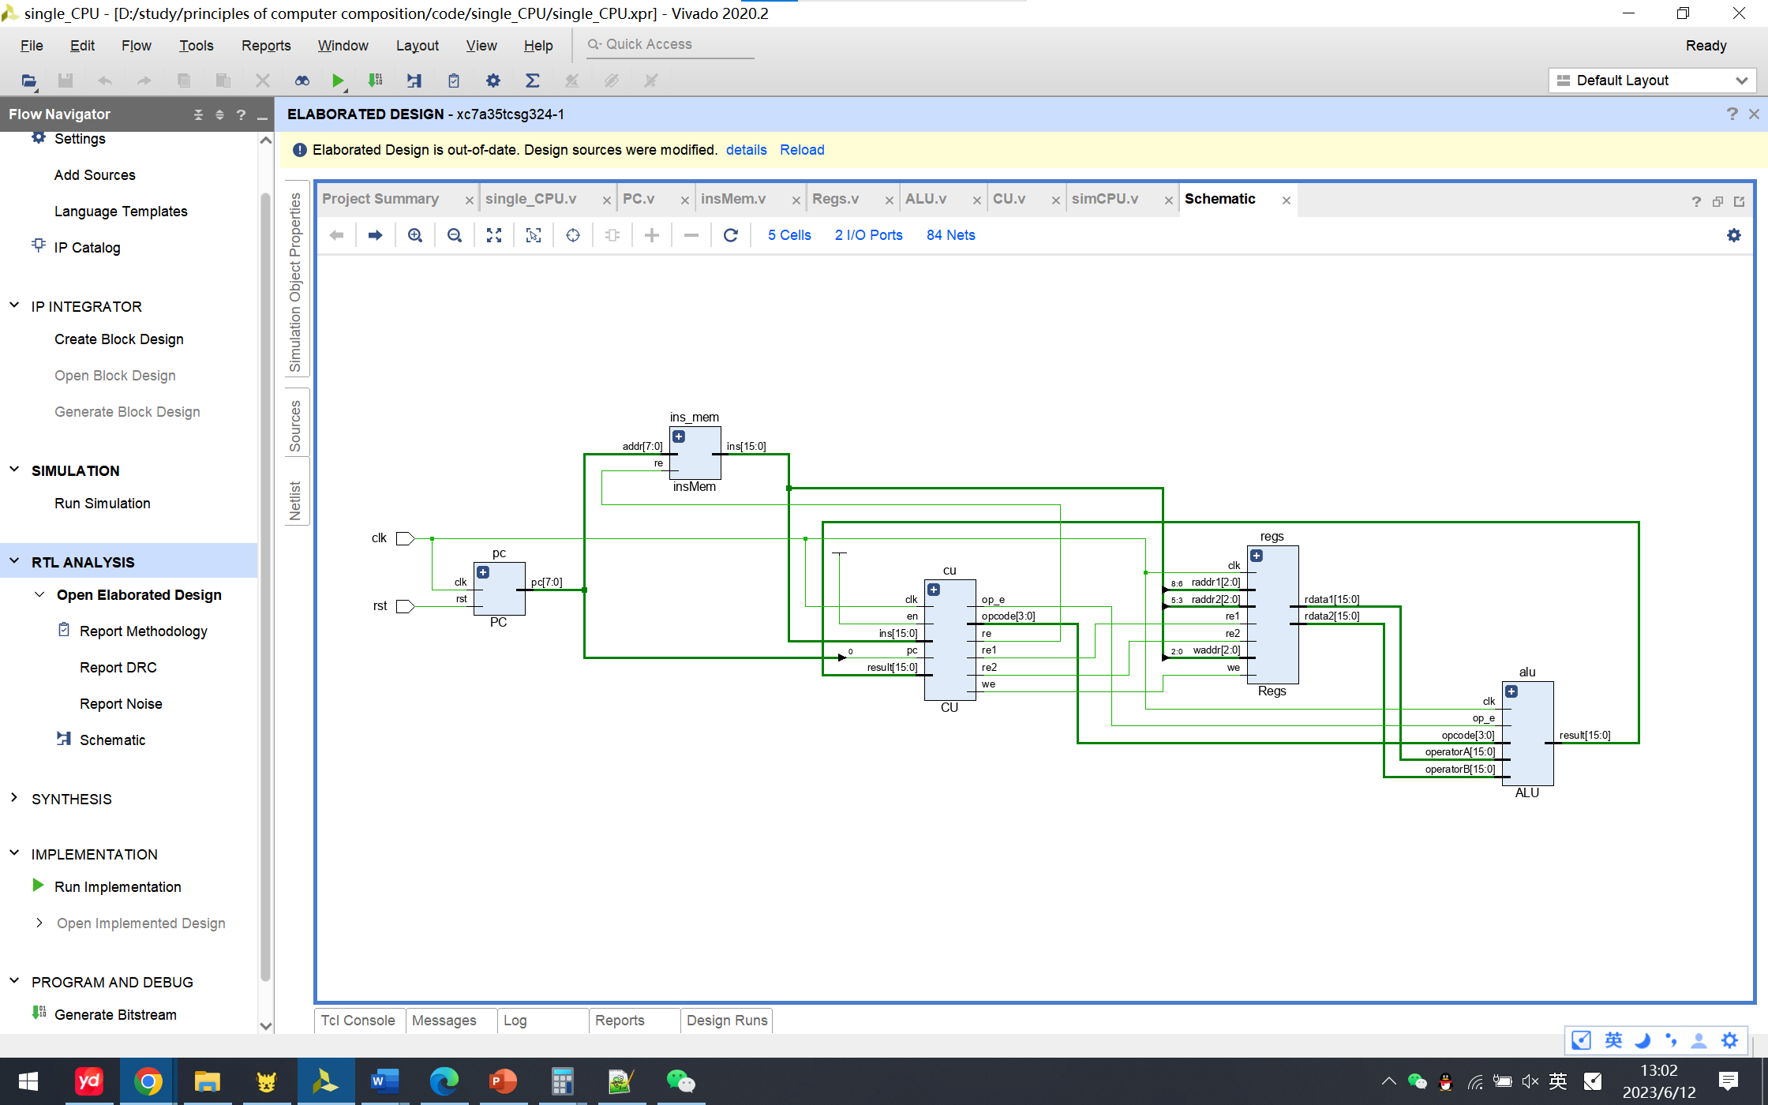

## 故障与调试

### 故障1

**故障现象：波形显示错乱，是因为在实例化CPU对象时候，输入错误对象名称，故错误显示**

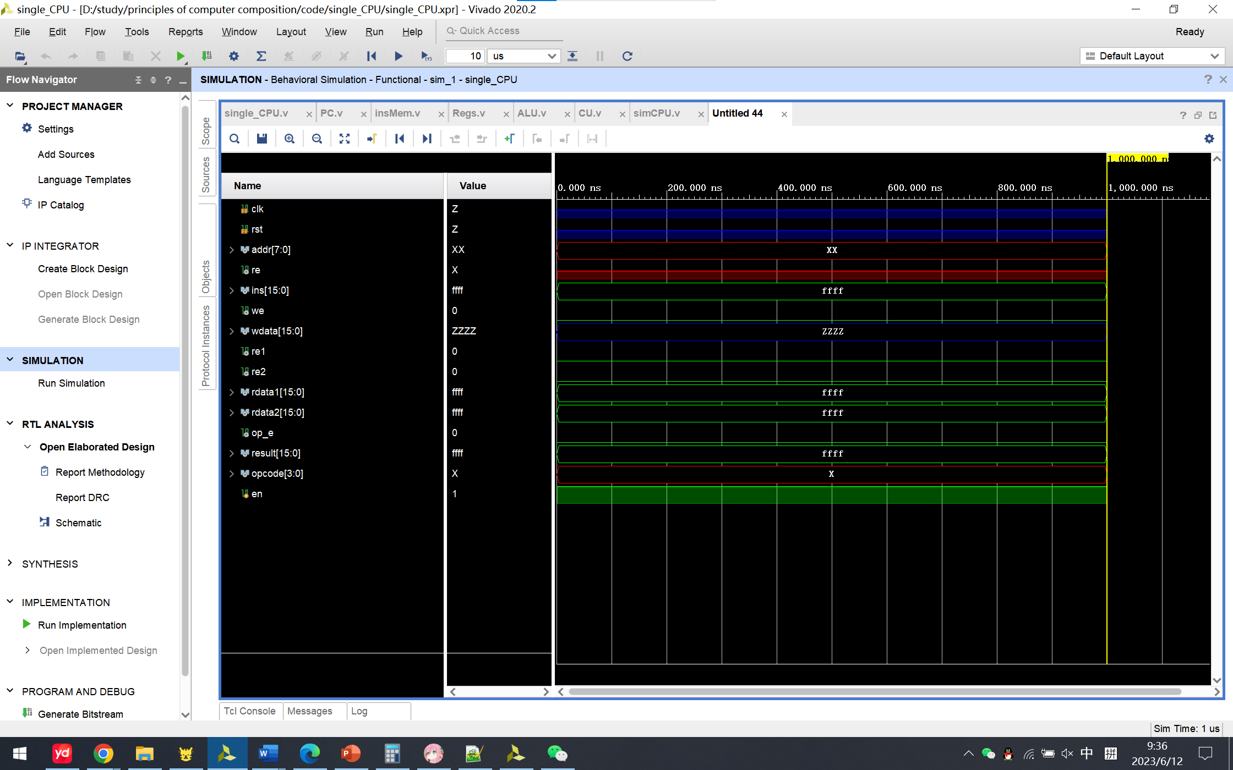

**解决方案：**修改实例化对象名称即可

### 故障2

现象及原因：只有clk和rst波形，无其他波形，因为在PC实现的时候，rst我想设置为异步复位，但是设置错误，故所有值都变成了无效值

### 

解决方案：之前的异步复位是在两个always语句块中操作的，上网查了之后发现对同一个变量赋值只能在一个always块中操作，故产生错误，修改后只在一个中操作就行了

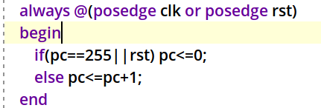

### 故障3

现象及原因：写回到寄存器的data为无效值，发现是传给寄存器堆的参数wdata错误，应该传入result，可是并未传ALU计算结果result

### 

解决方案：修改参数为ALU计算结果result即可

## 仿真与分析

|  |  |  |  |
| --- | --- | --- | --- |
| ADD | 0x4745（学号） | 0x1234 | 0x5957 |
| ADD | 0xabcd | 0xdcba | 0x8887(overflow) |

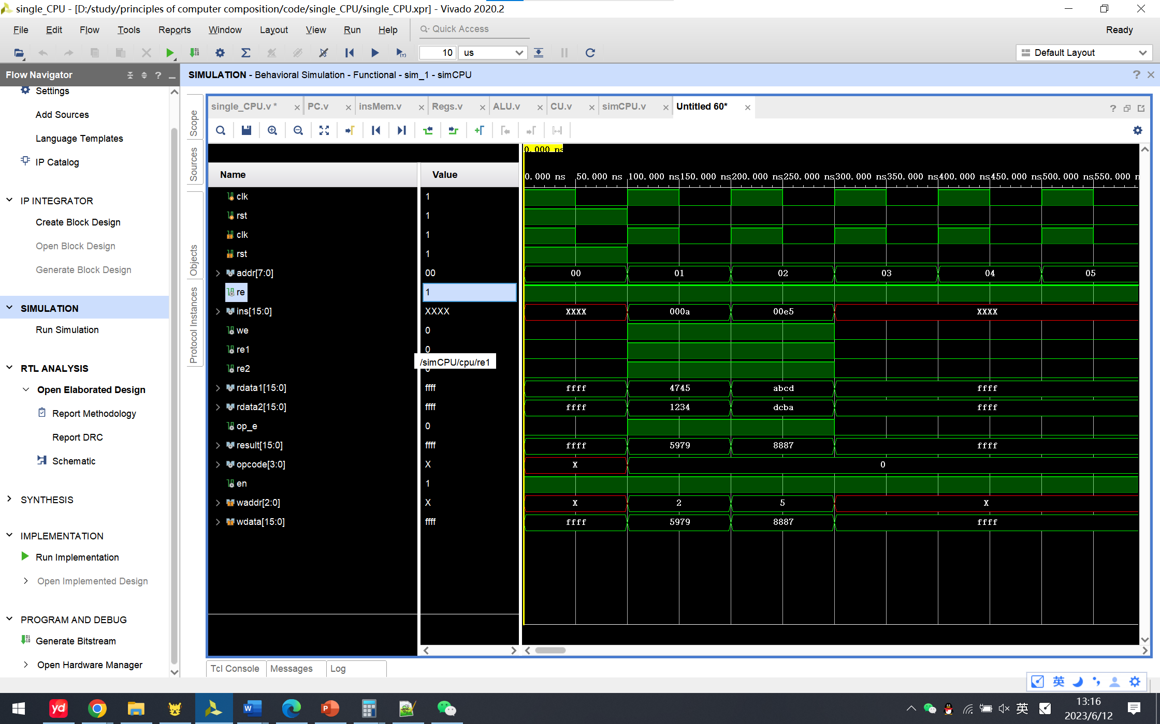

分析：

在第一个时钟周期内，置时钟信号为高电平，且同时进行置复位信号有效。

在第二个时钟周期，先置复位信号无效，根据时钟周期上升沿，pc自动+1，根据pc地址变化了的信号，CU收到信号，置指令存储器读使能有效，使得指令成功取出，并将指令传入到CU中，（这里我没有采用只传入操作码部分，而是选择了传入整个指令，因为我在指令存储器中将16’hffff设置为无效指令，需要在CU中分析当前指令是否为有效信号，这里为什么选择用16’hffff作为无效指令信号，因为在实际开发中，如果选择了16’hxxxx这种或者类似于这种信号作为无效信号，可是硬件执行过程中仍然会赋予0或者1，导致结果可能会于我们预期结果不符），指令传入CU后，如果指令为有效指令，则CU对指令的操作码进行分析，并输出相应的操作信号给ALU，同时开启寄存器的读使能，使得ALU可以从寄存器堆中顺利取出需要的值，成功进行计算，最后需要将计算结果返回给CU，如果结果有效（因为我设置ffff为无效结果），则开启寄存器堆写使能，让结果成功写入寄存器堆。

第三个始终周期也是同样的逻辑。

后面的时钟周期不进行指令操作，因为指令存储器中无有效指令。

# 实验五 单周期 CPU 设计与实现——十条指令CPU

## 设计要求

通过设计并实现支持 10 条指令的 CPU，进一步理解和掌握 CPU 设计的基本 原理和过程。

设计和实现一个支持如下十条指令的单周期 CPU。

非访存指令：

◆ 清除累加器指令 CLA

◆ 累加器取反指令 COM

◆ 算术右移一位指令 SHR：将累加器 ACC 中的数右移一位，结果放回 ACC

◆ 循环左移一位指令 CSL：对累加器中的数据进行操作

◆ 停机指令STP

访存指令：

◆ 加法指令ADD X：[X] + [ACC] =>ACC，X 为存储器地址，直接寻址

◆ 存数指令STA X，采用直接寻址方式

◆ 取数指令LDA X，采用直接寻址

转移类指令：

◆ 无条件转移指令 JMP imm：signExt(imm) => PC

◆ 有条件转移（负则转）指令BAN X: ACC 最高位为1 则（PC）+ X => PC,否则PC 不变

## 方案设计

采用RISC-V指令集实现，但是标准的RISC-V指令集计算机中没有累加器ACC，而且RISC-V指令集计算机中有32个32位寄存器，所以这里将相关操作的ACC换成指令中指定的32个寄存器中的某一个，且实验要求中很多操作不是标准的RISC-V指令，为了实现RISC-V指令，这里会适当变换一下相应的指令。

1. 对ACC清零改变为对指定寄存器清零，由于标准的RISC-V中没有对指定寄存器清零的操作，且没有对单个寄存器操作的指令，故这里实现异或操作来达到对指定寄存器清零的目的，取反操作也是用异或操作实现，且这里同时实现R类型和I类型的异或操作。

R类型异或：



I类型异或：



1. 对ACC算数右移，由于RISC-V指令无ACC，故修改为对指定寄存器进行

移位操作，同样分为R类型和I类型：

R类型：



I类型：



1. 循环移位同样需要使用其他指令来实现，这里采用左右移位后或运算，故要

实现或运算和移位运算，同样分为R类型和I类型：

R类型：



I类型：



1. 由于标准的RISC-V指令集没有停机指令，这里使用32位全1指令为停机指令
2. RISC-V中没有直接对寄存器和存储器操作的，只能通过load/store操作先把数据加载到寄存器中，再通过R类型加法操作进行



1. 存数指令，这里实现按字存取：



1. 取数指令，按字：



1. 无条件跳转：



1. 条件跳转：



数据通路：

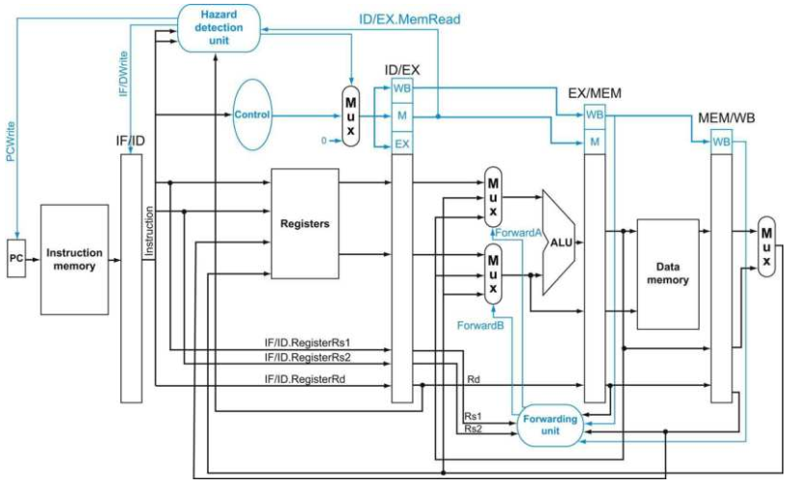

上述指令是为了实现实验指导书中要求的指令而设计实现的，由于RISC-V指令集分为六个指令类型，在实现上述指令时，已经实现了这六种的四种，所以就顺便实现了其中的另外几种，这里集中总的说一下实现了哪些指令：

J类型：

无条件跳转（1条）：



B类型：

条件跳转（4条）：

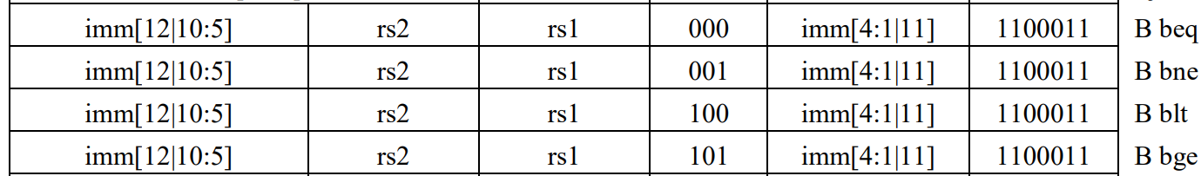

S类型：

按字store：



I类型：

按字load：



加法指令：



异或和或运算：



逻辑左右移位和算数右移运算：

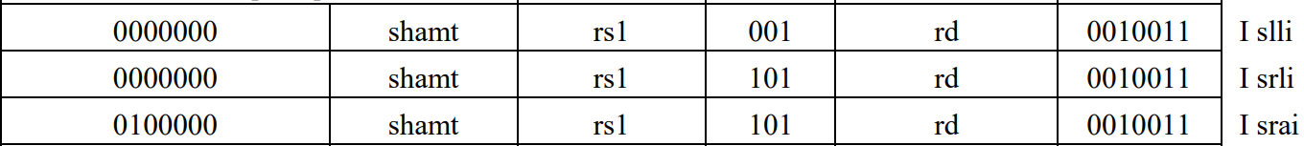

R类型指令：

加法：



异或，或：





逻辑左右移位和算数右移运算：





还有一条用32位全1表示的停机指令

以上指令一共有20条

除了以上指令，我在代码中还为

### 源码：

只选取核心代码：

ALU:

always @(*)

begin

if(op_e)

begin

result<=32'hffffffff;

valide_addr<=32'hffffffff;

set_addr<=10'b1111111111;

cmp_result<=4'b0000;

case(opcode)

// R type

rXOR:result<=rdata1^rdata2;

rOR:result<=rdata1|rdata2;

rSLL:result<=rdata1<<rdata2;

rSRL:result<=rdata1>>rdata2;

rSRA:result<=rdata1>>>rdata2;

rADD:result<=rdata1+rdata2;

// I type

XORi:result<=rdata1^imm;

ORi:result<=rdata1|imm;

SLLi:result<=rdata1<<imm;

SRLi:result<=rdata1>>imm;

SRAi:result<=rdata1>>>imm;

ADDi:result<=rdata1+imm;

ADD_addr:valide_addr<=offset+base;//used to calculate the valide address of load/store instruction

ADD_J:set_addr<=jal_offset*4+ins_addr;

ADD_B:set_addr<=B_offset*4+ins_addr;

CMP:

begin

if(cmp_data1==cmp_data2)

cmp_result[0]<=1;

else

cmp_result[0]<=0;

if(cmp_data1!=cmp_data2)

cmp_result[1]<=1;

else

cmp_result[1]<=0;

if(cmp_data1<cmp_data2)

cmp_result[2]<=1;

else

cmp_result[2]<=0;

if(cmp_data1>=cmp_data2)

cmp_result[3]<=1;

else

cmp_result[3]<=0;

end

endcase

end

CU（CU真都是核心）：

module CU(

input wire [9:0] ins_addr, // Input wire representing the instruction address

output reg InsMemEn, // Output register representing the instruction memory enable signal

input wire [31:0] ins, // Input wire representing the instruction

output reg op_e, // Output register representing the enable signal for operation execution

output reg re1, // Output register representing the enable signal for the first register

output reg re2, // Output register representing the enable signal for the second register

output reg [4:0] opcode, // Output register representing the opcode of the instruction

output reg [4:0] raddr1, // Output register representing the address of the first register

output reg [4:0] raddr2, // Output register representing the address of the second register

output reg [11:0] imm, // Output register representing the immediate value

input wire [31:0] result, // Input wire representing the result of the previous operation

output reg wre, // Output register representing the enable signal for the write register

output reg [4:0] wraddr, // Output register representing the address of the write register

output reg [11:0] offset, // Output register representing the offset value

output reg rbe, // Output register representing the enable signal for the base register

output reg [4:0] base_reg, // Output register representing the address of the base register

input wire [31:0] valide_addr, // Input wire representing the valid address

output reg WE, // Output register representing the write enable signal

output reg RE, // Output register representing the read enable signal

output reg wle, // Output register representing the write memory enable signal

output reg [4:0] wladdr, // Output register representing the write memory address

output reg rse, // Output register representing the read memory enable signal

output reg [4:0] rsaddr, // Output register representing the read memory address

output reg [19:0] jal_offset, // Output register representing the jump and link offset

input wire set_addr, // Input wire representing the set address

output reg set, // Output register representing the set signal

input wire [3:0] cmp_result, // Input wire representing the comparison result

output reg cmpre1, // Output register representing the enable signal for comparison register 1

output reg cmpre2, // Output register representing the enable signal for comparison register 2

output reg [4:0] cmpraddr1, // Output register representing the address of comparison register 1

output reg [4:0] cmpraddr2, // Output register representing the address of comparison register 2

output reg [11:0] B_offset // Output register representing the branch offset

);

always @(ins_addr)

begin

InsMemEn <= 1; // Enable the instruction memory

end

always @(*)

begin

if(ins == 32'hffffffff)

$stop; // Stop simulation if the instruction is all ones (halt instruction)

if(ins != 32'h00000000)

begin

op_e <= 0; // Disable operation execution

opcode <= 5'b00000; // Set opcode to all zeros

re1 <= 0; // Disable the first register

raddr1 <= 5'b00000; // Set the address of the first register to all zeros

re2 <= 0; // Disable the second register

raddr2 <= 5'b00000; // Set the address of the second register to all zeros

imm <= 12'h000; // Set the immediate value to all zeros

rbe <= 0; // Disable the base register

offset <= 12'hfff; // Set the offset value to all ones

base_reg <= 12'h000; // Set the address of the base register to all zeros

jal_offset <= 20'hfffff; // Set the jump and link offset to all ones

cmpre1 <= 0; // Disable comparison register 1

cmpre2 <= 0; // Disable comparison register 2

cmpraddr1 <= 0; // Set the address of comparison register 1 to all zeros

cmpraddr2 <= 0; // Set the address of comparison register 2 to all zeros

B_offset <= 12'hfff; // Set the branch offset to all ones

case(ins[6:0])

7'b0110011: // R-type instruction

begin

op_e <= 1; // Enable operation execution

re1 <= 1; // Enable the first register

raddr1 <= ins[19:15]; // Set the address of the first register

re2 <= 1; // Enable the second register

raddr2 <= ins[24:20]; // Set the address of the second register

case(ins[14:12])

3'b100: opcode <= 5'b00001; // opcode = 00001 (ADD)

3'b110: opcode <= 5'b00010; // opcode = 00010 (SUB)

3'b001: opcode <= 5'b00011; // opcode = 00011 (MUL)

3'b101:

begin

if(ins[30] == 0)

opcode <= 5'b00100; // opcode = 00100 (AND)

else

opcode <= 5'b00101; // opcode = 00101 (OR)

end

3'b000:

begin

if(ins[30] == 0)

opcode <= 5'b00110; // opcode = 00110 (XOR)

end

endcase

end

7'b0010011: // I-type instruction

begin

op_e <= 1; // Enable operation execution

re1 <= 1; // Enable the first register

raddr1 <= ins[19:15]; // Set the address of the first register

case(ins[14:12])

3'b100:

begin

imm <= ins[31:20]; // Set the immediate value

opcode <= 5'b01011; // opcode = 01011 (ADDI)

end

3'b110:

begin

imm <= ins[31:20]; // Set the immediate value

opcode <= 5'b01100; // opcode = 01100 (SUBI)

end

3'b001:

begin

imm <= ins[24:20]; // Set the immediate value

opcode <= 5'b01101; // opcode = 01101 (MULI)

end

3'b101:

begin

imm <= ins[24:20]; // Set the immediate value

if(ins[30] == 0)

opcode <= 5'b01110; // opcode = 01110 (ANDI)

else

opcode <= 5'b01111; // opcode = 01111 (ORI)

end

3'b000:

begin

imm <= ins[31:20]; // Set the immediate value

opcode <= 5'b10000; // opcode = 10000 (LUI)

end

endcase

end

7'b0000011: // Load instruction

begin

op_e <= 1; // Enable operation execution

rbe <= 1; // Enable the base register

offset <= ins[31:20]; // Set the offset value

base_reg <= ins[19:15]; // Set the address of the base register

opcode <= 5'b11101; // opcode = 11101 (LOAD)

end

7'b0100011: // Store instruction

begin

op_e <= 1; // Enable operation execution

rbe <= 1; // Enable the base register

offset <= {ins[31:25], ins[11:7]}; // Set the offset value

base_reg <= ins[19:15]; // Set the address of the base register

opcode <= 5'b11101; // opcode = 11101 (STORE)

end

7'b1101111: // JAL instruction

begin

op_e <= 1; // Enable operation execution

jal_offset <= {ins[31], ins[19:12], ins[20], ins[30:21]}; // Set the jump and link offset

opcode <= 5'b11110; // opcode = 11110 (JAL)

end

7'b1100011: // Branch instruction

begin

op_e <= 1; // Enable operation execution

cmpre1 <= 1; // Enable comparison register 1

cmpre2 <= 1; // Enable comparison register 2

cmpraddr1 <= ins[19:15]; // Set the address of comparison register 1

cmpraddr2 <= ins[24:20]; // Set the address of comparison register 2

opcode <= 5'b11111; // opcode = 11111 (BRANCH)

end

endcase

end

end

always @(cmp_result)

begin

if(ins[6:0] == 7'b1100011) // If the instruction is a branch instruction

begin

case(ins[14:12])

3'b000:

begin

if(cmp_result[0]) // If comparison result bit 0 is true

begin

op_e <= 1; // Enable operation execution

B_offset <= {ins[31], ins[7], ins[30:25], ins[11:8]}; // Set the branch offset

opcode <= 5'b11100; // opcode = 11100 (BEQ)

end

end

3'b001:

begin

if(cmp_result[1]) // If comparison result bit 1 is true

begin

op_e <= 1; // Enable operation execution

B_offset <= {ins[31], ins[7], ins[30:25], ins[11:8]}; // Set the branch offset

opcode <= 5'b11100; // opcode = 11100 (BNE)

end

end

3'b100:

begin

if(cmp_result[2]) // If comparison result bit 2 is true

begin

op_e <= 1; // Enable operation execution

B_offset <= {ins[31], ins[7], ins[30:25], ins[11:8]}; // Set the branch offset

opcode <= 5'b11100; // opcode = 11100 (BLT)

end

end

3'b101:

begin

if(cmp_result[3]) // If comparison result bit 3 is true

begin

op_e <= 1; // Enable operation execution

B_offset <= {ins[31], ins[7], ins[30:25], ins[11:8]}; // Set the branch offset

opcode <= 5'b11100; // opcode = 11100 (BGE)

end

end

endcase

end

end

always @(*)

begin

wre <= 0; // Disable write register

wraddr <= 5'b00000; // Set the address of the write register to all zeros

wle <= 0; // Disable write memory enable signal

RE <= 0; // Disable read enable signal

wladdr <= 5'b00000; // Set the address of the write memory to all zeros

rse <= 0; // Disable read memory enable signal

WE <= 0; // Disable write enable signal

rsaddr <= 5'b00000; // Set the address of the read memory to all zeros

set <= 0; // Disable set signal

case(ins[6:0])

7'b0110011: // R-type instruction

begin

if(result != 32'hffffffff) // If the result is not all ones

begin

wre <= 1; // Enable write register

wraddr <= ins[11:7]; // Set the address of the write register

end

else

begin

wre <= 0; // Disable write register

wraddr <= 5'b00000; // Set the address of the write register to all zeros

end

end

7'b0010011: // I-type instruction

begin

if(result != 32'hffffffff) // If the result is not all ones

begin

wre <= 1; // Enable write register

wraddr <= ins[11:7]; // Set the address of the write register

end

else

begin

wre <= 0; // Disable write register

wraddr <= 5'b00000; // Set the address of the write register to all zeros

end

end

7'b0000011: // Load instruction

begin

if(valide_addr != 32'hffffffff) // If the address is valid

begin

RE <= 1; // Enable read enable signal

wle <= 1; // Enable write memory enable signal

wladdr <= ins[11:7]; // Set the write memory address

end

else

begin

RE <= 0; // Disable read enable signal

wle <= 0; // Disable write memory enable signal

wladdr <= 5'b00000; // Set the write memory address to all zeros

end

end

7'b0100011: // Store instruction

begin

if(valide_addr != 32'hffffffff) // If the address is valid

begin

WE <= 1; // Enable write enable signal

rse <= 1; // Enable read memory enable signal

rsaddr <= ins[24:20]; // Set the read memory address

end

else

begin

WE <= 0; // Disable write enable signal

rse <= 0; // Disable read memory enable signal

rsaddr <= 5'b00000; // Set the read memory address to all zeros

end

end

7'b1101111: // JAL instruction

begin

if(set_addr != 10'b1111111111)

set <= 1; // Set the set signal

else

set <= 0; // Disable the set signal

end

7'b1100011: // Branch instruction

begin

if(set_addr != 10'b1111111111)

set <= 1; // Set the set signal

else

set <= 0; // Disable the set signal

end

endcase

end

endmodule

测试代码

module sim_CPU();

reg clk;

reg rst;

multi_CPU cpu(

.clk(clk),

.rst(rst)

);

initial

begin

clk=1;

rst=1;

#100 rst=0;

end

always #50 clk=~clk;

endmodule

## 实验步骤

1. 各部件介绍：因为这里没有采用数据选择器来对相同输入的数据选择，所以采用了设置多个接口的方式来解决冲突。

**PC**：

模块的输入包括时钟信号 clk、复位信号 rst、设置信号 set 和设置地址 set_addr。输出为指令地址 ins_addr，其大小为 10 位。

在 always 语句块中，根据时钟的上升沿和复位信号，进行指令地址的更新。如果当前指令地址为 1020 或复位信号为高电平，则将指令地址重置为 0。否则，根据 set 信号的状态来决定是将指令地址更新为 set_addr，还是按照默认的增量方式进行自增（每次增加 4）。

总体而言，该模块实现了一个简单的程序计数器，根据时钟信号和控制信号来更新指令地址，并将其输出。这在 CPU 设计中是非常常见的模块，用于控制指令的顺序执行。

**指令存储器：**

模块的输入包括指令存储使能信号 InsMemEn、指令地址 ins_addr。输出为指令内容 ins，大小为 32 位。

在模块中定义了一个 1K*8bits 的内存数组 mem，用于存储指令。每个数组元素大小为 8 位，共有 1024 个元素。这里的内存是按字节寻址的，因此指令的地址在访问时需要根据字节偏移进行处理。

在 initial 块中，对部分内存空间进行初始化，加载了一些指令内容。这些指令使用 32 位的二进制表示，以小端字节序存储在内存中。

在 always 语句块中，根据输入的指令存储使能信号和指令地址，从内存中读取相应的指令内容。如果指令存储使能信号为高电平且指令地址在有效范围内（0~1023），则将对应的字节内容提取并组合成 32 位的指令。由于采用了小端字节序，将低地址的字节放在指令的低位，高地址的字节放在指令的高位。

如果指令存储使能信号为低电平或指令地址超出有效范围，则输出一个表示无效指令的默认值 32'h00000000。

总体而言，该模块实现了一个简单的指令存储器，根据输入的指令地址提供相应的指令内容给 CPU 使用。这在 CPU 的指令获取阶段是非常常见的模块，用于提供指令给指令解码和执行阶段。

**数据存储器：**

模块的输入包括写使能信号 WE、写数据地址 wdata_addr、写数据 data_in，读使能信号 RE、读数据地址 rdata_addr。输出为读取的数据内容 data_out，大小为 32 位。

在模块中定义了一个 1K*8bits 的内存数组 mem，用于存储数据。每个数组元素大小为 8 位，共有 1024 个元素。这里的内存是按字节寻址的，因此数据的地址在访问时需要根据字节偏移进行处理。这里再解释一下为什么要采用按字节编制，因为RISC-V指令集中对存储器的load/store访问方式有按字节，按半字，按字三种访问模式，所以我这里采用按字节编址可以增加代码的扩展性，以后随时可以扩展另外几种访存方式。

在 initial 块中，对部分内存空间进行初始化，加载了一些数据内容。这些数据以 8 位的二进制表示存储在内存中。

在 always 语句块中，根据输入的写使能信号和写数据地址，将输入的数据按字节存储到内存中相应的地址。如果写使能信号为高电平且写数据地址在有效范围内（0~1020），则将输入的数据的各字节按照小端字节序存储到内存中。

在另一个 always 语句块中，根据输入的读使能信号和读数据地址，从内存中读取相应的数据内容。如果读使能信号为高电平且读数据地址在有效范围内（0~1020），则将内存中对应的字节内容提取并组合成 16 位的数据。由于采用了小端字节序，将低地址的字节放在数据的低位，高地址的字节放在数据的高位。

如果读使能信号为低电平或读数据地址超出有效范围，则输出一个表示无效数据的默认值 16'h0000。

总体而言，该模块实现了一个简单的数据存储器，根据输入的读写使能信号和地址提供相应的数据内容给 CPU 使用。数据存储器在 CPU 的数据访存阶段是非常常见的模块，用于读取和存储数据。

**寄存器堆：**

模块的输入包括写使能信号 we、写地址 waddr、写数据 wdata，读使能信号 re1、读地址 raddr1，读使能信号 re2、读地址 raddr2，读使能信号 rbe、读地址 rbaddr，写使能信号 wle、写地址 wladdr、写数据 wldata，读使能信号 rse、读地址 rsaddr，比较读使能信号 cmpre1、cmpre2、比较读地址 cmpraddr1、cmpraddr2。输出为读取的数据 rdata1、rdata2、rbdata、rsdata、cmprdata1、cmprdata2。

在模块中定义了一个 32 个 32 位寄存器组成的数组 regs，用于存储数据。每个寄存器的大小为 32 位，共有 32 个寄存器。

在 initial 块中，对部分寄存器进行了初始化，给了一些寄存器赋予初始值。

在 always 语句块中，根据写使能信号、写地址和写数据，将输入的数据存储到相应的寄存器中。如果写使能信号为高电平且写地址在有效范围内（0~31），则将输入的数据存储到指定的寄存器中。

在另一个 always 语句块中，根据读使能信号和读地址，从寄存器中读取相应的数据内容。如果读使能信号为高电平且读地址在有效范围内（0~31），则将寄存器中对应的数据输出。

对于比较读使能信号和比较读地址，根据其使能信号和地址，从寄存器中读取相应的数据内容，并分别赋值给 cmprdata1 和 cmprdata2。如果比较读使能信号为低电平或比较读地址超出有效范围，则将这两个输出信号赋值为一个表示无效数据的默认值 32'hffffffff。

在写使能信号和写地址的 always 语句块中，根据输入的写使能信号和写地址，将输入的数据存储到相应的寄存器中。

在读使能信号和读地址的 always 语句块中，根据输入的读使能信号和读地址，从寄存器中读取相应的数据内容。如果读使能信号为高电平且读地址在有效范围内（0~31），则将寄存器中对应的数据输出。如果读使能信号为低电平或读地址超出有效范围，则将输出一个表示无效数据的默认值 32'hffffffff。

总体而言，该模块实现了一个简单的寄存器文件，用于存储和提供寄存器数据给 CPU 使用。寄存器文件在 CPU 的数据通路中是一个重要的组成部分，用于存储指令执行过程中的临时数据和中间结果。

**ALU：**

模块的输入包括操作使能信号 op_e、操作码 opcode，操作数1 rdata1、操作数2 rdata2、立即数 imm、偏移量 offset、基址 base、跳转偏移量 jal_offset、指令地址 ins_addr、比较数据1 cmp_data1、比较数据2 cmp_data2、分支偏移量 B_offset。输出包括运算结果 result、有效地址 valide_addr、设置地址 set_addr、比较结果 cmp_result。

在 always 语句块中，通过组合逻辑根据操作使能信号和操作码执行相应的运算。根据不同的操作码，将输入的操作数进行相应的运算，并将结果存储到 result 中。同时，根据操作码的不同，计算有效地址 valide_addr、设置地址 set_addr 和比较结果 cmp_result。

对于操作码为 R 类型的指令，根据具体的运算类型（如 XOR、OR、左移、右移等）执行相应的操作。对于操作码为 I 类型的指令，将操作数1和立即数执行相应的运算。对于操作码为 ADD_addr 的指令，将偏移量和基址相加得到有效地址。对于操作码为 ADD_J 的指令，将跳转偏移量乘以 4 并加上指令地址得到设置地址。对于操作码为 ADD_B 的指令，将分支偏移量乘以 4 并加上指令地址得到设置地址。对于操作码为 CMP 的指令，比较数据1和数据2的大小，并将比较结果存储到 cmp_result 中。

如果操作使能信号为低电平，则将输出结果设置为表示无效的默认值（32'hffffffff），以示未执行有效的操作。

总体而言，该模块实现了一个 ALU，根据操作码执行不同的算术和逻辑运算，并输出相应的结果。它是计算机中重要的组件，用于执行指令中的各种运算操作。

**CU：**

输入端口：

1. ins_addr: 10位的输入端口，表示指令地址。
2. ins: 32位的输入端口，表示指令。
3. result: 32位的输入端口，表示结果。
4. valide_addr: 32位的输入端口，表示有效地址。
5. set_addr: 10位的输入端口，表示设置地址。
6. cmp_result: 4位的输入端口，表示比较结果。

输出端口：

1. InsMemEn: 1位的输出端口，表示指令内存使能信号。
2. op_e, re1, re2, opcode: 1位的输出端口，表示操作数有效性、寄存器使能信号和操作码。
3. raddr1, raddr2: 5位的输出端口，表示读取寄存器的地址。
4. imm: 12位的输出端口，表示立即数。
5. wre, wraddr: 1位的输出端口，表示写使能信号和写寄存器的地址。
6. offset: 12位的输出端口，表示偏移量。
7. rbe, base_reg: 1位的输出端口，表示基址使能信号和基址寄存器。
8. WE, RE, wle, wladdr, rse, rsaddr: 1位的输出端口，表示写使能信号、读使能信号、写基址使能信号、写基址寄存器的地址、读基址使能信号和读基址寄存器的地址。
9. jal_offset: 20位的输出端口，表示JAL指令的偏移量。
10. set: 1位的输出端口，表示设置信号。
11. cmpre1, cmpre2, cmpraddr1, cmpraddr2: 1位的输出端口，表示比较结果的有效性和比较寄存器的地址。
12. B_offset: 12位的输出端口，表示B指令的偏移量。

模块内部逻辑：

1. always @(ins_addr)：当ins_addr发生变化时，指令内存使能信号InsMemEn被赋值为1。
2. always @(*)：当任意输入端口发生变化时，根据指令的不同情况，更新输出端口的值。主要的逻辑是根据指令的不同字段判断操作数有效性、操作码、寄存器地址等。
3. always @(cmp_result)：当比较结果cmp_result发生变化时，如果当前指令是条件分支指令，根据比较结果设置B指令的偏移量和操作码。
4. always @(*)：当任意输入端口发生变化时，根据指令的不同情况，更新输出端口的值。主要的逻辑是根据指令类型设置写使能信号、读使能信号、写基址使能信号、读基址使能信号等。

总体而言，这段代码描述了一个控制单元的行为，根据输入的指令和其他信号，确定输出信号的值，以控制其他部件的工作。

原理图：

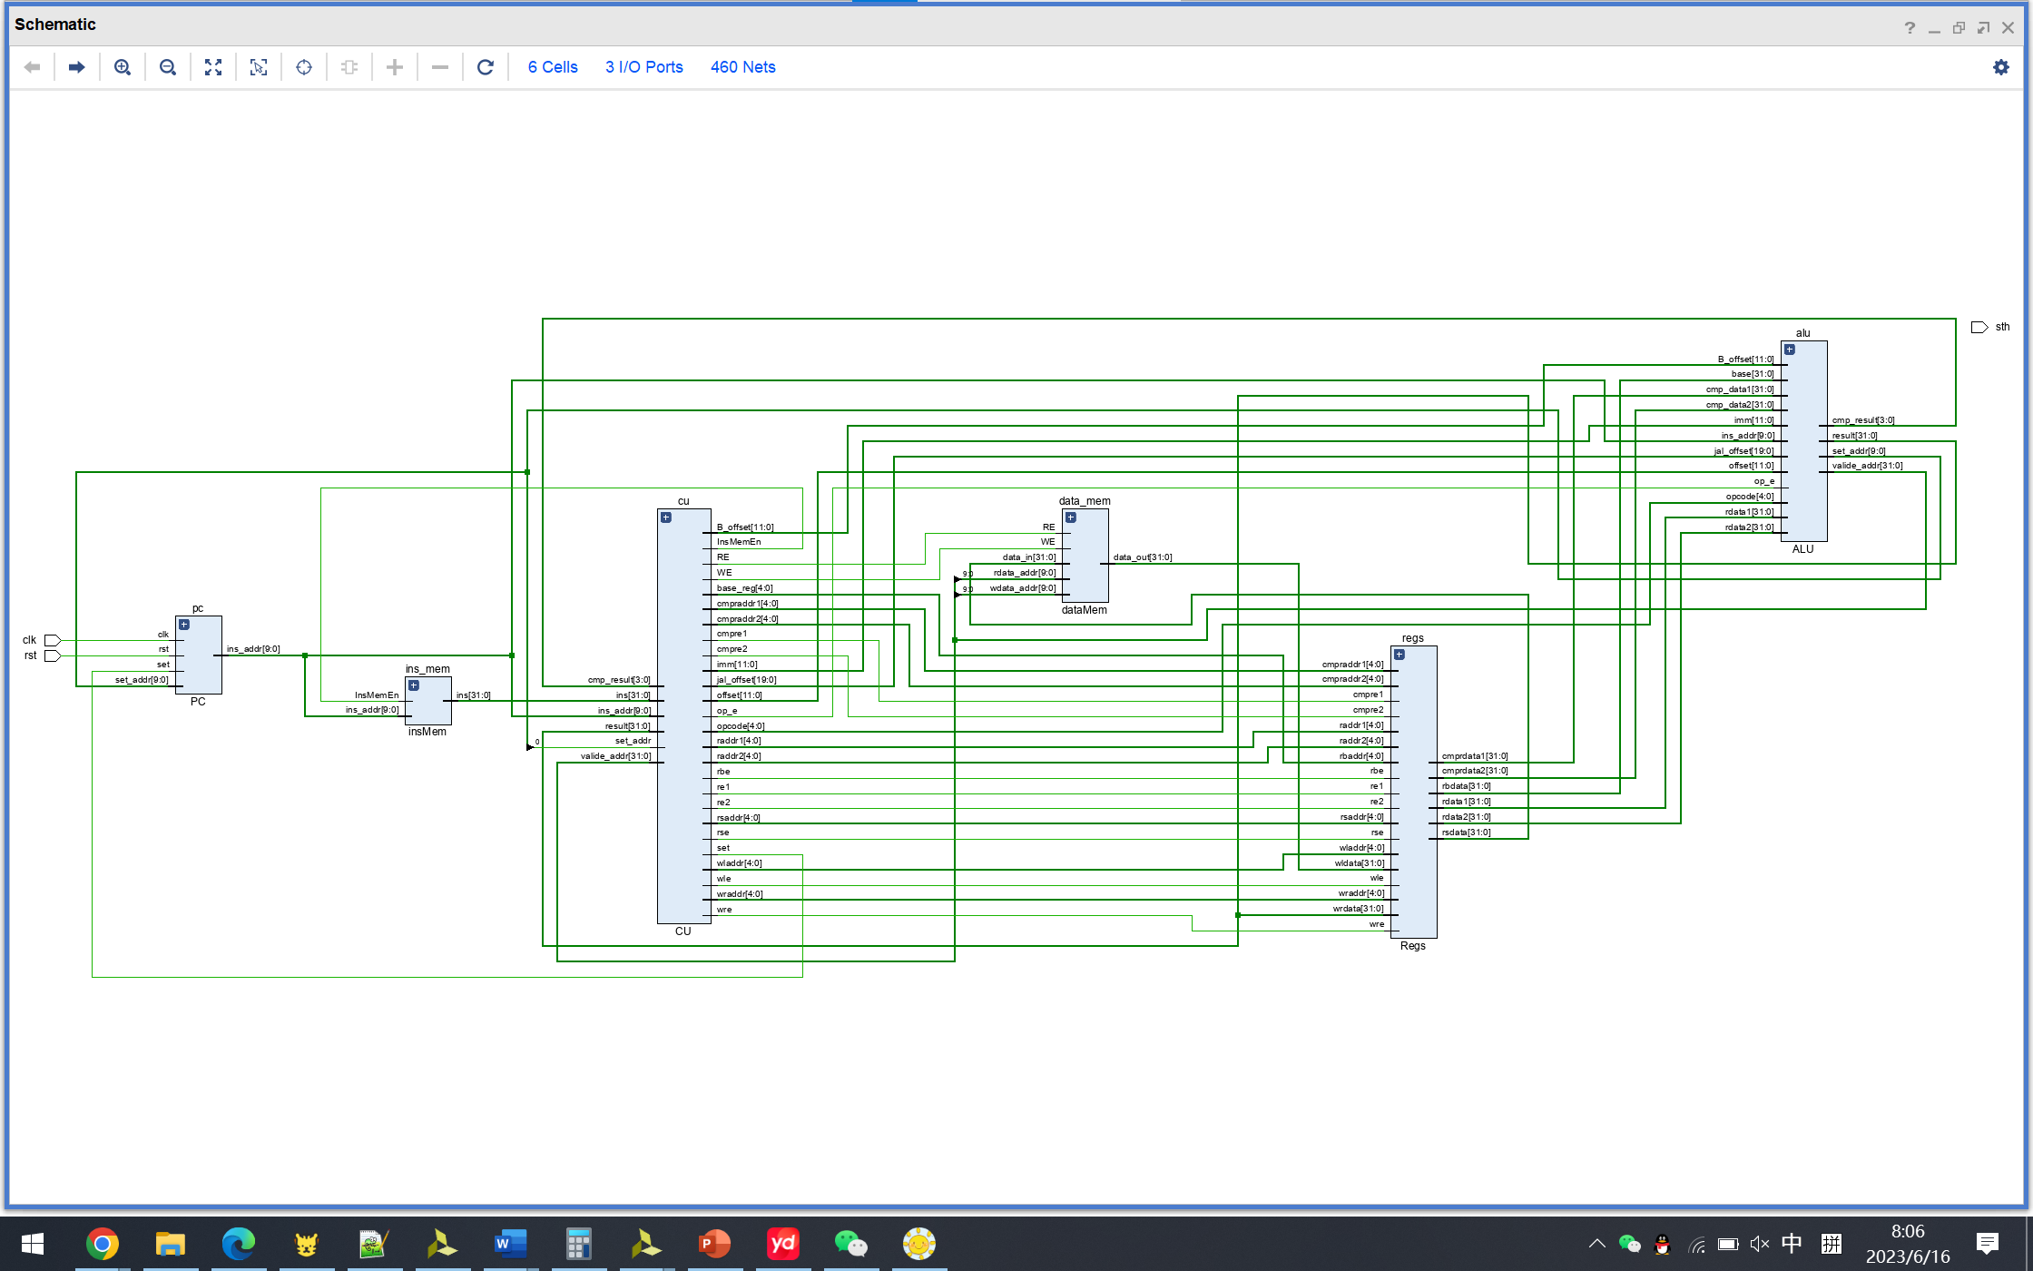

## 故障与调试

这个实验的bug记录不太多，因为当时出了太多bug，改的有点烦，所以没有顾得上记录太多过程

### 故障1

**故障现象及原因以及解决方案：**综合成功，但是实现的时候会报错：The design is empty(下图第一张)

网上查了很多资料，开始说是因为在顶层封装CPU的时候没有输出信号，只有输入，所以vivado在优化的时候给直接优化掉了，但是我试过增加一个输出，也不行，后面又看见一个说是对仿真测试文件的属性设置错误，将仿真测试文件的综合实现属性也勾选了（如下图第二张），而后测试仍然不行，但是后面又把我的项目目录和实验五的单指令CPU项目目录做了对比，发现我的仿真测试文件夹中的CPU顶层文件应该是在仿真测试文件的子目录，可是在该实验的项目中，却将二者独立出来了，分别为子目录（下图第三张），发现这个后又重新开了一个项目，将本试验的代码全部复制过去，成功。我想应该不只是其中一个地方引起的问题，应该是三个都引起了错误。

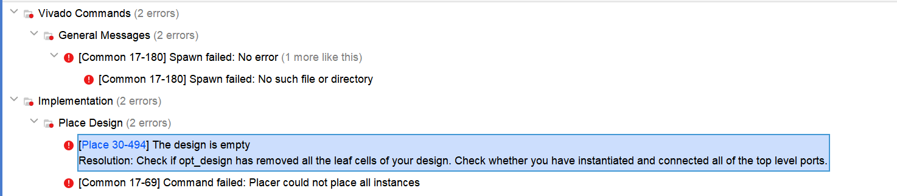

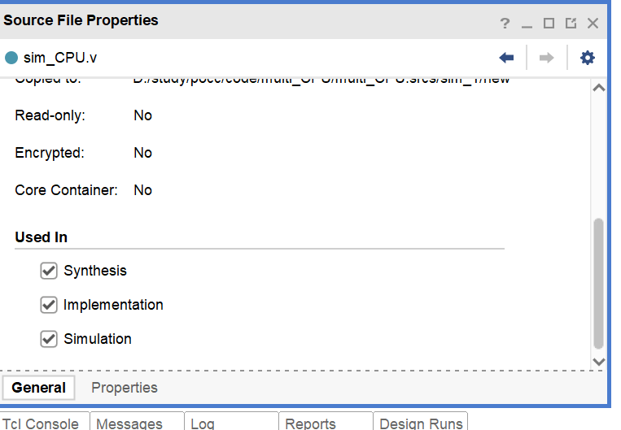

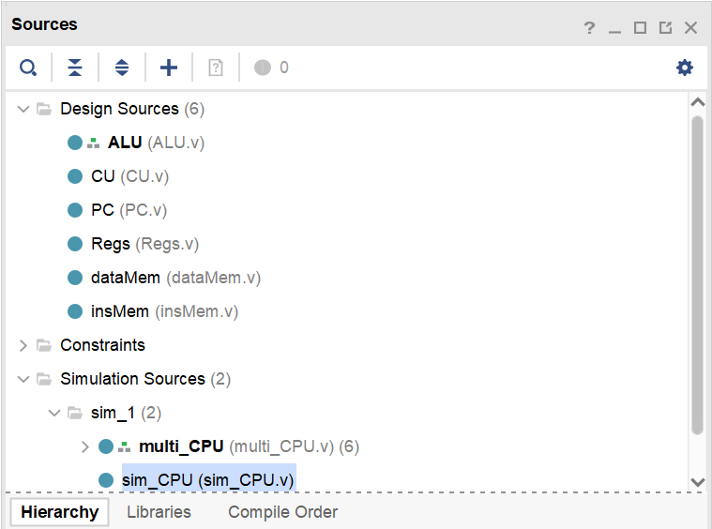

修改后成功：

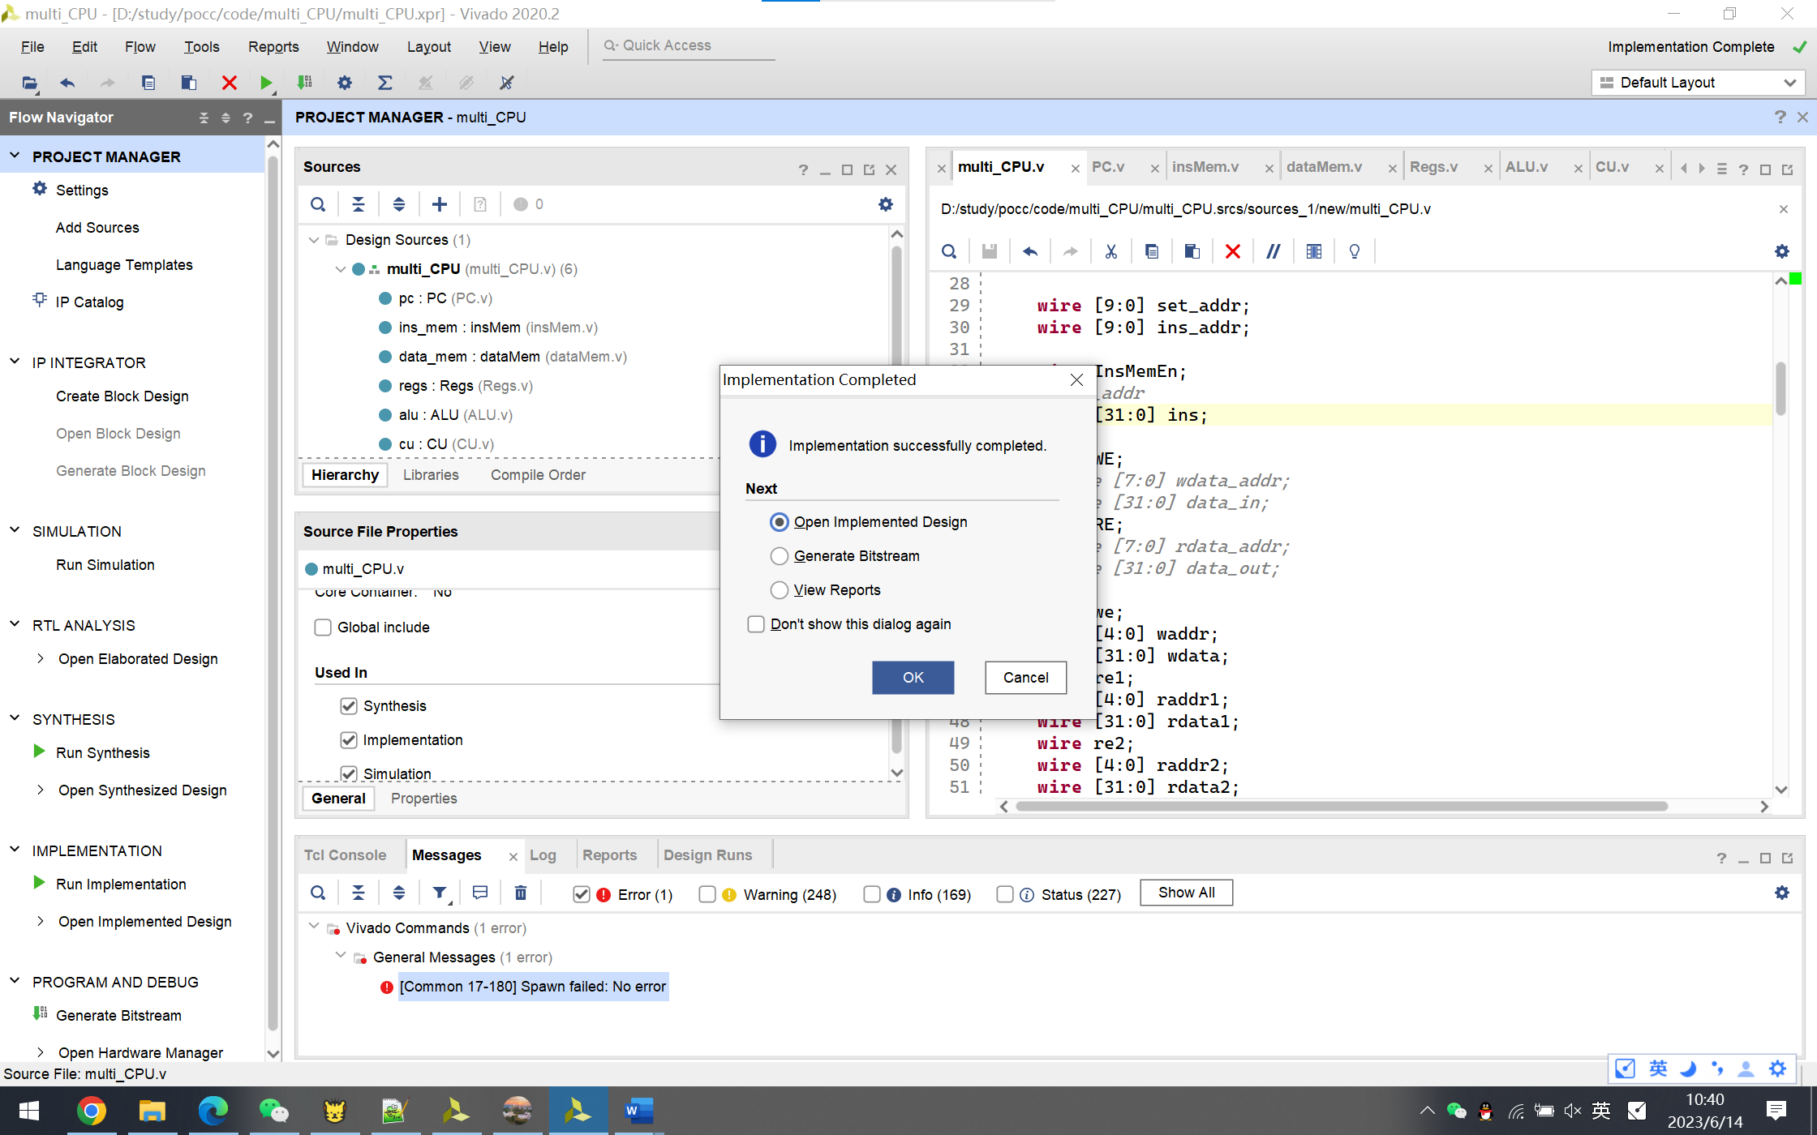

### 故障2

### 现象及原因：这里是仿真仿到一半就突然停止了，这个查阅好多资料都是不一样的结果，但是根本是在于在仿真过程中出现了死循环，不同always语句块中的变量改变引起另一个always语句块中的变量改变，然后相互调用always语句块，导致死循环。

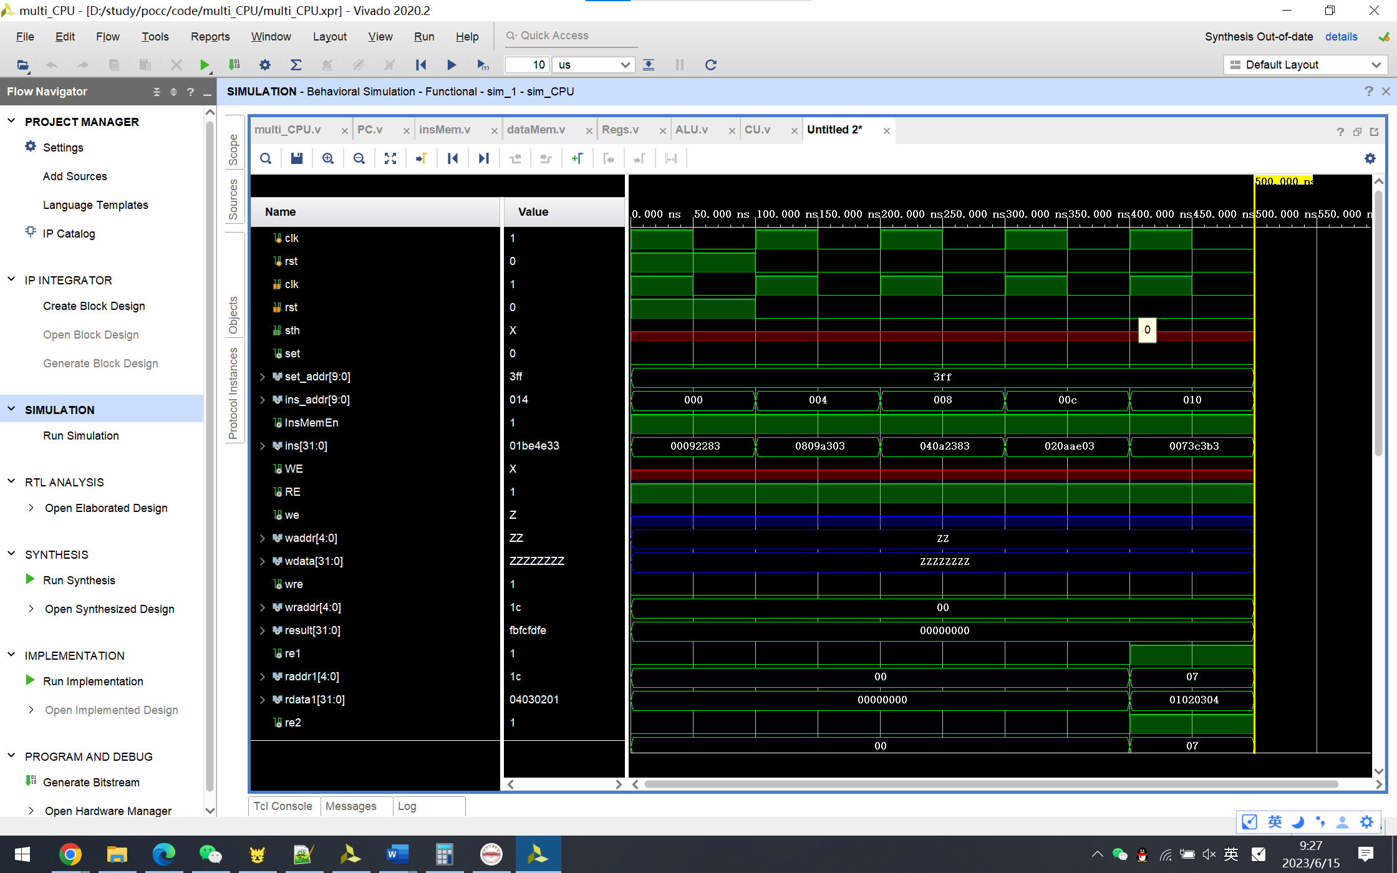

解决方案：这里我将两个always语句块合并成一个，顺利解决。

### 故障3

现象及原因：该周期写入寄存器的值，在下一个周期会被覆盖。因为在下一个周期开始时候，暂时没有修改有效寄存器编号，当要存入新值时，就会存入前一个周期的寄存器编号，在寄存器编号修改后，又会调用一次always语句块来存入寄存器中。

解决方案：在周期开始时赋值给寄存器编号为无效值，成功解决。

如图：

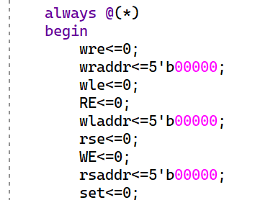

### 故障4

现象及原因：跳转指令测试时，跳转的地址错误。因为在输入补码时候将符号位放置在最前面，我的有效地址比输入的地址短，会被截断，故应该向前跳转，但是却向后跳转了。

解决方案：在有效地址的最高位放置符号位

## 仿真与分析

测试数据：这里并没有将实现的所有指令都进行了测试，因为RISC-V的指令是分为六大类型的，相同的类型的指令格式基本一致，故只测试其中一条已经足够，这里测试的指令是为了达到实验指导书中要求的指令，但是由于RISC-V的指令集和实验指导书中的不太一样，故选择间接实现相应的指令

1）

前四条是load指令：分别把相应地址的值加载到5，6，7，28号寄存器中，5，6，7，8号中的数值加载后分别为：04070405（学号4745），05040704（学号倒过来），01020304，04030201

{mem[3],mem[2],mem[1],mem[0]}<=32'b000000000000_10010_010_00101_0000011; {mem[7],mem[6],mem[5],mem[4]}<=32'b000010000000_10011_010_00110_0000011;

{mem[11],mem[10],mem[9],mem[8]}<=32'b000001000000_10100_010_00111_0000011;

{mem[15],mem[14],mem[13],mem[12]}<=32'b000000100000_10101_010_11100_0000011;

2）

通过R类型指令的异或来对指定寄存器的值进行清零，这里对7号寄存器的值清零，即对01020304清零

{mem[19],mem[18],mem[17],mem[16]}<=32'b0000000_00111_00111_100_00111_0110011;

3）

采用和1异或的方式对寄存器中的数取反，这里对28号寄存器中的数取反，28号寄存器中存的04030201，取反后为fbfcfdfe

{mem[23],mem[22],mem[21],mem[20]}<=32'b0000000_11011_11100_100_11100_0110011;

4）

算数右移，对23号寄存器中的值256进行算数右移操作，后变为128

{mem[27],mem[26],mem[25],mem[24]}<=32'b0100000_00001_10111_101_10111_0010011;

5）这里采用对操作数左右位移后再或运算的操作来进行循环移位：先对24号寄存器中的数425左移1位得到325，再右移31位得到0，最后相或，得到循环左移的结果352

{mem[31],mem[30],mem[29],mem[28]}<=32'b0000000_00001_11000_001_11001_0010011;

{mem[35],mem[34],mem[33],mem[32]}<=32'b0100000_11111_11000_101_11010_0010011;

{mem[39],mem[38],mem[37],mem[36]}<=32'b0000000_11001_11010_110_11000_0110011;

6）

把5号的04070405和6号的05040704中的结果相加再存入5号，这里没有采用实验要求的直接寻址是因为RISC-V只能通过load/store操作对存储器进行访问，这里的5号和6号寄存器的内容均是在上面的第一个测试部分取出存入寄存器的，相加结果为090b09

{mem[43],mem[42],mem[41],mem[40]}<=32'b0000000_00110_00101_000_00101_0110011;

7）

这里是将刚刚相加的结果存入存储器中

{mem[47],mem[46],mem[45],mem[44]}<=32'b0000000_00101_10010_010_00000_0100011;

8）

这里将比较31号和30号寄存器中的值，均为111，相等则跳转，否则顺序执行

{mem[51],mem[50],mem[49],mem[48]}<=32'b0000000_11111_11110_000_00110_1100011;

9）

无条件跳转指令，跳转到停机指令

{mem[63],mem[62],mem[61],mem[60]}<=32'b1_0000001111_0_00000000_00001_1101111;

10）

停机指令

{mem[123],mem[122],mem[121],mem[120]}<=32'hffffffff;

波形分析：以下波形图按照周期顺序和以上指令内容顺序一一对应，上述解释已较为详尽，故不再赘述。

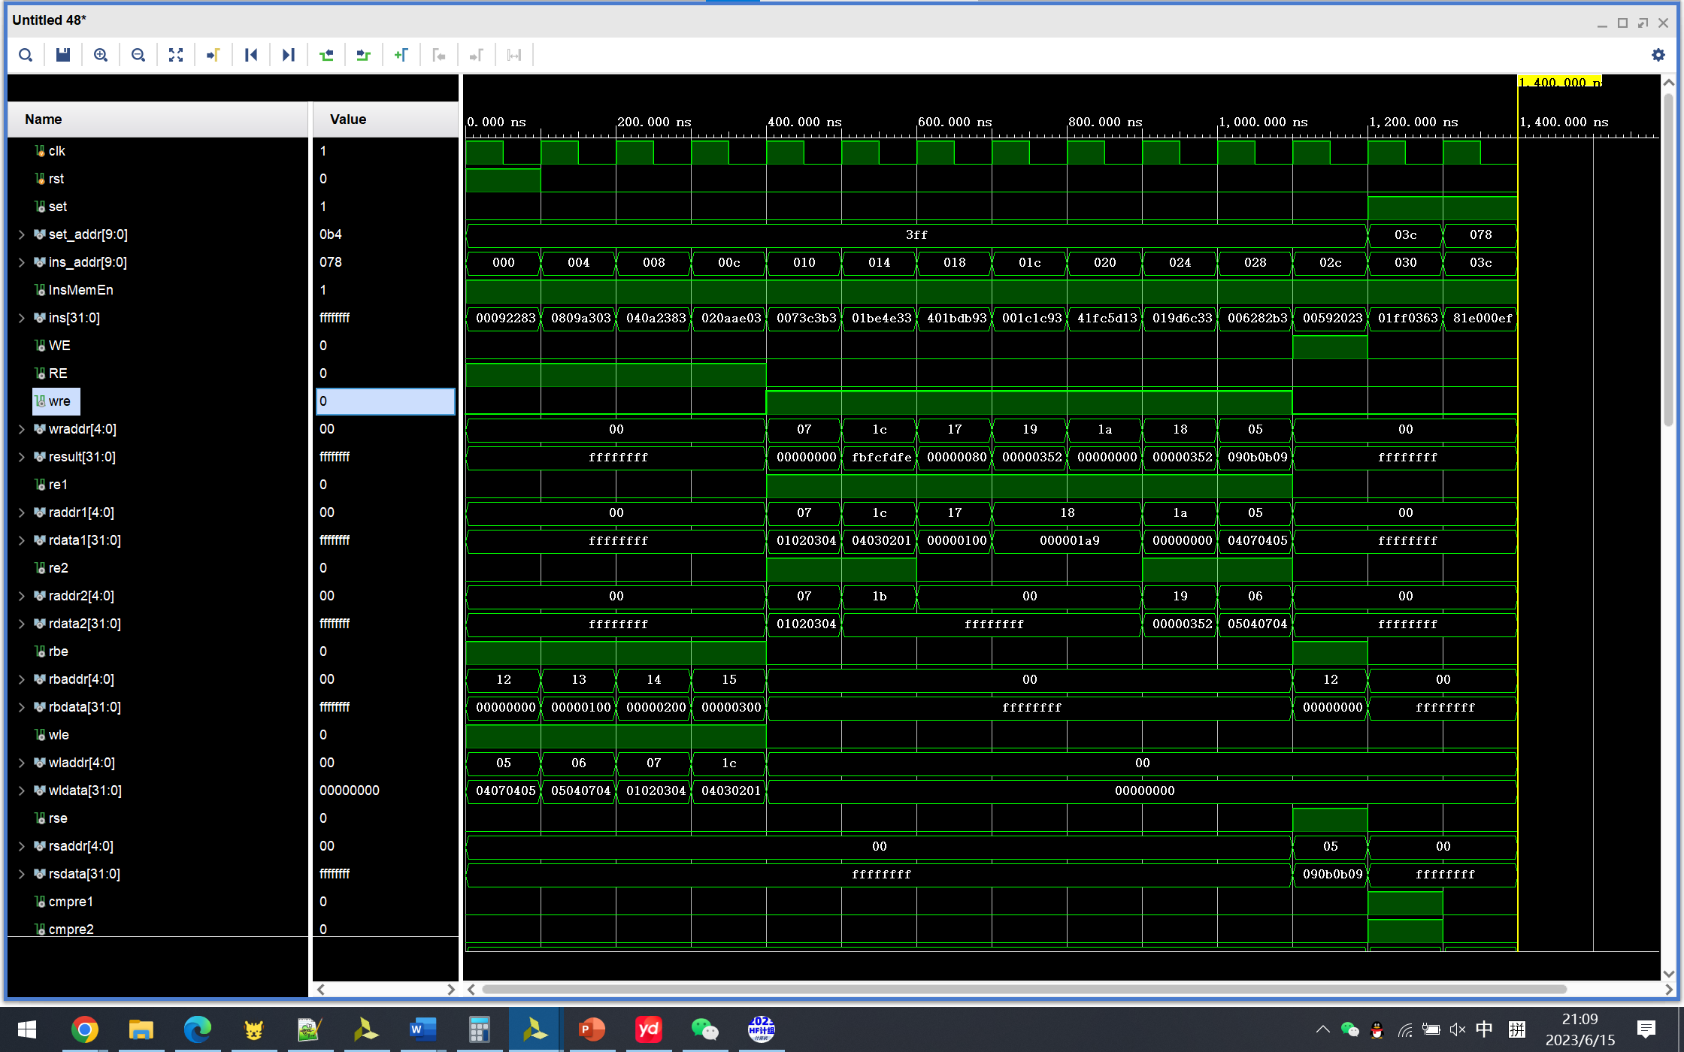

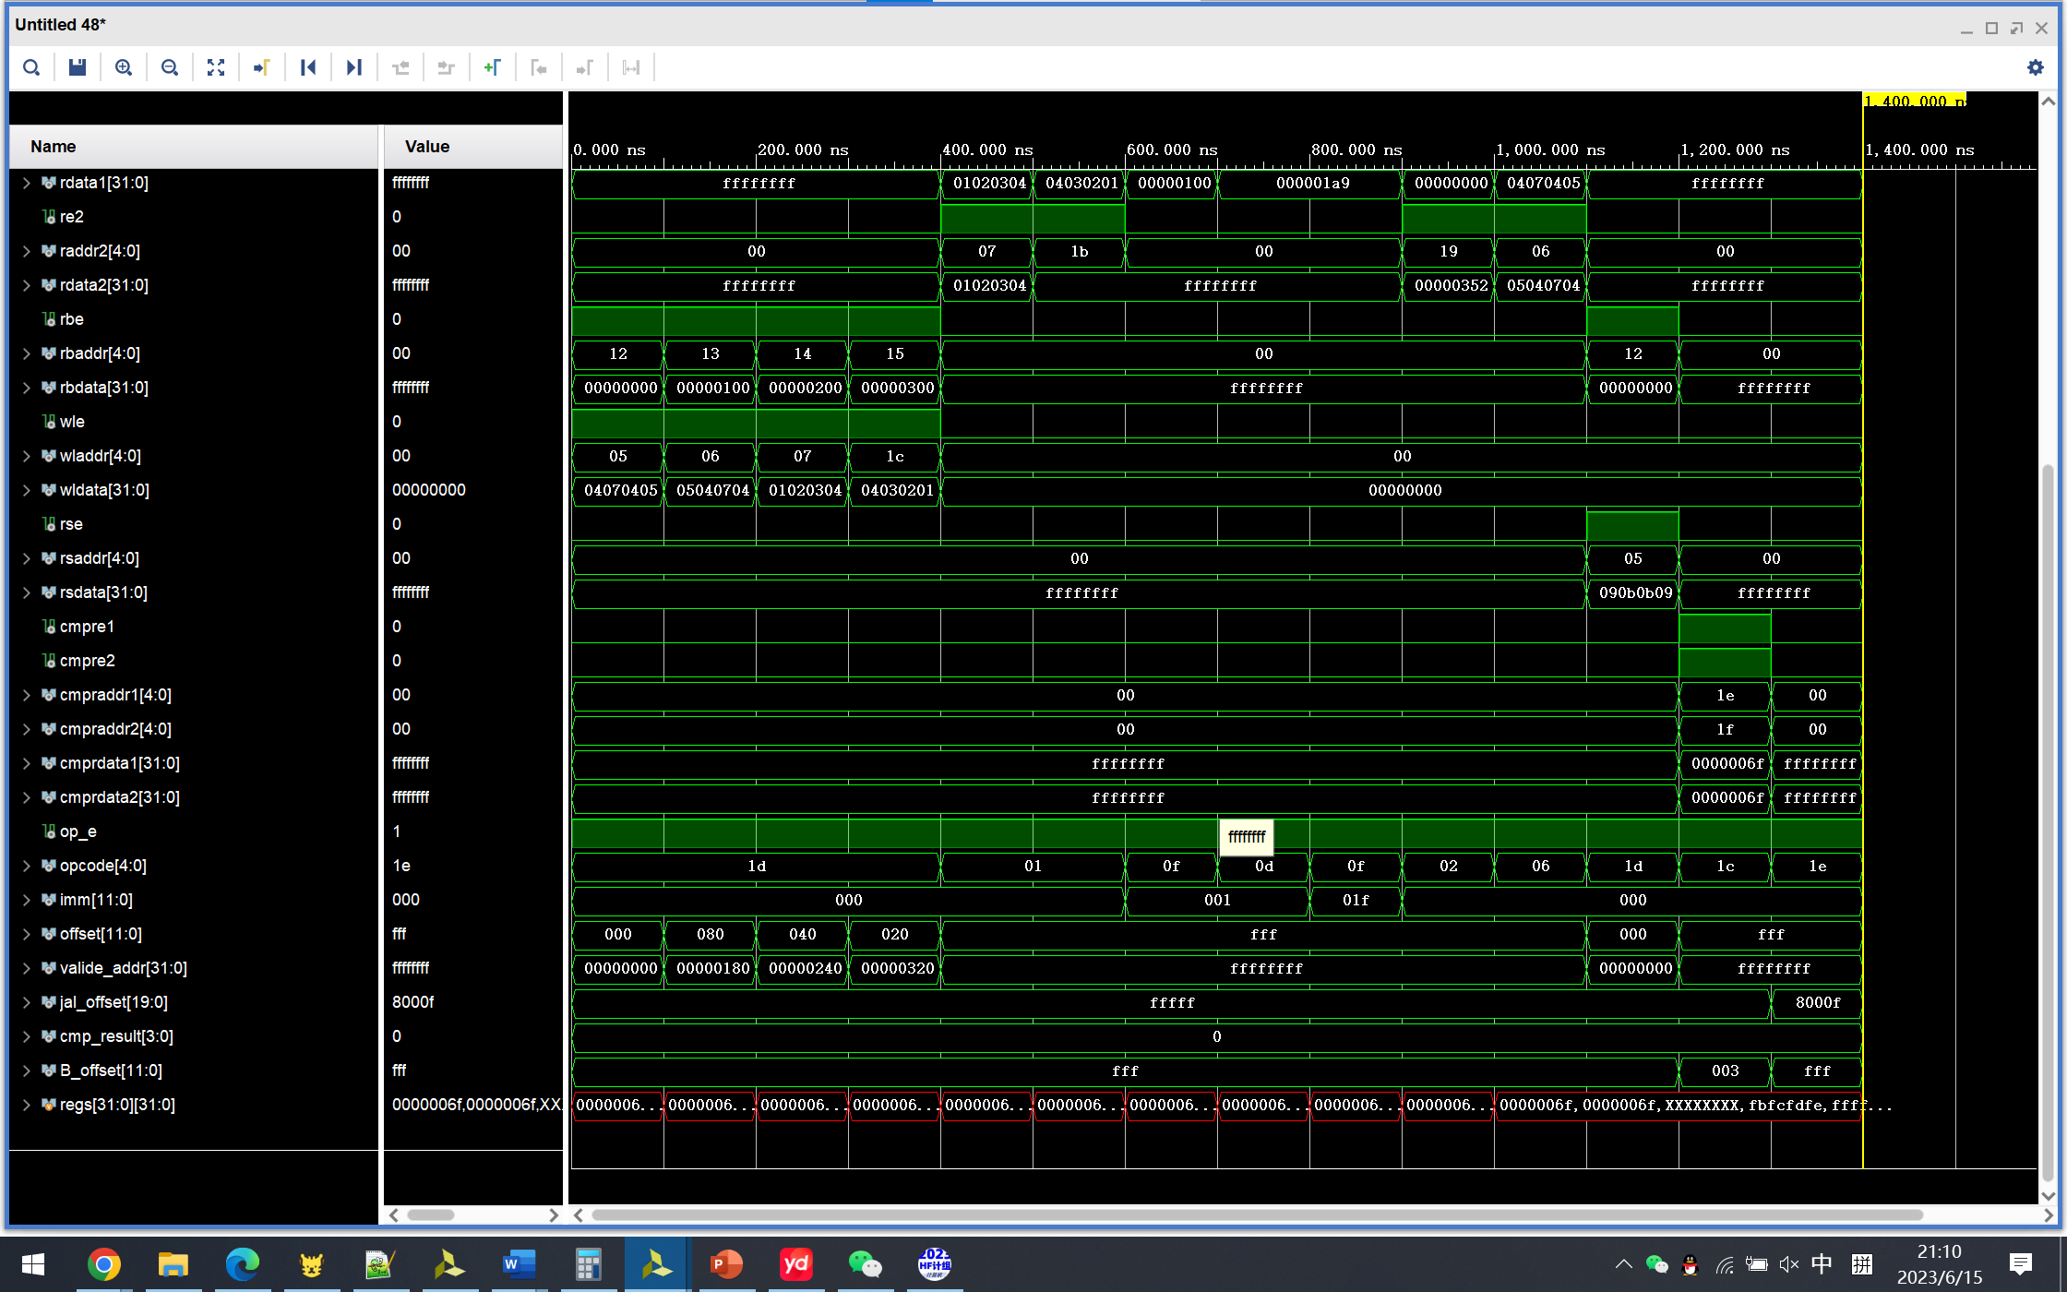

# 总结与心得

## 实验总结

实验一：

主要工作：

1. 设计并实现了4选1多路选择器（MUX）模块，使用Verilog语言编写。
2. 编写了测试文件进行仿真验证多路选择器的正确性。

功能总结：完成了4选1多路选择器的设计和验证，确保了它能根据选择信号从多个输入中选择一个输出。

实验二：

主要工作：

1. 设计并实现了算术逻辑运算部件（ALU），使用Verilog语言编写。
2. 编写了测试文件进行仿真验证ALU的正确性。
3. 设计并实现了通用寄存器堆，使用Verilog语言编写。
4. 编写了测试文件进行仿真验证寄存器堆的正确性。

功能总结：完成了ALU和寄存器堆的设计和验证，确保了ALU能执行加、减、与、或和移位运算，并且寄存器堆能够正确读取和写入数据。

实验三：

主要工作：

1. 设计并实现了程序计数器（PC），使用Verilog语言编写。
2. 设计并实现了数据存储器，使用Verilog语言编写。
3. 编写了测试文件进行仿真验证PC和数据存储器的正确性。

功能总结：完成了程序计数器（PC）和数据存储器的设计和验证，确保了PC能够进行8位计数，并且数据存储器能够按照要求正确地读取和写入数据。

实验四：

主要工作：设计和实现了支持一条加法指令的单周期CPU，使用Verilog语言编写。

功能总结：完成了支持加法指令的单周期CPU的设计和实现，确保了CPU能够正确执行加法指令，并将结果写入目标寄存器。

实验五：

主要工作：设计和实现了支持十条指令的单周期CPU，使用Verilog语言编写。

功能总结：完成了支持十条指令的单周期CPU的设计和实现，确保了CPU能够正确执行非访存指令、访存指令和转移类指令，并根据指令的要求进行相应的操作。

其他需要总结的内容： 在实验过程中，熟悉并掌握了Verilog HDL的使用，以及Vivado工具的使用。通过设计和实现CPU的各个组成部分，深入理解了CPU的工作原理和设计过程。同时，通过编写测试文件进行仿真验证，验证了设计的正确性。实验过程中，遇到了一些挑战，但通过不断的学习和尝试，克服了困难，并取得了满意的实验结果。

## 实验心得

实验一收获：

通过完成实验一，我熟悉并掌握了Verilog HDL的语法和Vivado工具的使用。我学会了如何使用Verilog语言设计和实现一个简单的4选1多路选择器，并通过仿真验证了其正确性。这个实验帮助我加深了对数字电路的理解和Verilog编程的经验。我也意识到了Verilog语言和Vivado工具在硬件设计中的重要性。

实验二收获：

通过完成实验二，我进一步理解和掌握了CPU中的算术逻辑运算部件（ALU）和寄存器堆（Register File）的工作原理。我成功地设计和实现了一个支持加、减、与、或以及移位运算的ALU，并验证了其正确性。同时，我还设计和实现了一个通用寄存器堆，能够正确读取和写入数据。这个实验提升了我对CPU的整体结构和各个组成部分的理解，为后续的实验奠定了基础。

实验三收获：

通过完成实验三，我进一步理解和掌握了CPU中程序计数器（PC）和半导体存储器（RAM）的工作原理。我成功地设计和实现了一个8位的程序计数器PC，并能进行计数。同时，我还设计和实现了一个数据存储器，能够按照要求进行读写操作。这个实验加深了我对PC和存储器的理解，并提升了我在Verilog和Vivado工具的使用技能。

实验四收获：

通过完成实验四，我深入理解了CPU设计的基本原理和过程。我成功地设计和实现了一个支持一条加法指令的单周期CPU，学会了如何在Verilog中描述CPU的各个部件，并通过组合这些部件实现完整的功能。这个实验提高了我对CPU指令集和指令执行过程的理解，同时也锻炼了我在硬件设计中的问题解决能力。

实验五收获：

通过完成实验五，我进一步深入理解了CPU设计的原理和过程。我设计和实现了一个支持十条指令的单周期CPU，包括非访存指令、访存指令和转移类指令。这个实验要求我综合运用所学的知识和技能，进行指令集的设计和CPU的实现。通过实验，我加深了对CPU架构和指令执行的理解，同时也锻炼了我的设计能力和团队合作能力。

实验心得：

通过这几个实验，我深入学习了数字电路和计算机组成原理的知识，并将其应用到实际的硬件设计中。我学会了使用Verilog HDL语言描述硬件电路，并通过Vivado工具进行仿真验证。这些实验让我更加熟悉了硬件设计的流程和方法，提高了我的问题解决能力和团队合作能力。通过实验的过程，我也意识到了实验对理论知识的巩固和实践能力的培养的重要性。

对课程实验的建议：

我认为课程实验的设计和安排很好地促进了我们对计算机组成原理和硬件设计的理解和实践能力的培养。实验内容紧密结合课程内容，循序渐进地引导我们完成各个实验，使我们逐步深入学习和掌握相关知识和技能。我建议在实验中增加一些拓展性的内容，让学生能够更多地发挥自己的创造力和探索精神，进一步巩固和拓展所学的知识。同时，提供更多的实践资源和指导材料，帮助学生更好地完成实验和解决问题。

# 参考文献

1. DAVID A.PATTERSON(美).计算机组成与设计硬件/软件接口(原书第5版).北京:机械工业出版社.
2. David Money Harris(美).数字设计和计算机体系结构（第二版）. 机械工业出版社
3. 谭志虎,秦磊华,胡迪青.计算机组成原理实践教程.北京:清华大学出版社，2018年.
4. 秦磊华，吴非，莫正坤.计算机组成原理. 北京:清华大学出版社，2011年.
5. 袁春风编著. 计算机组成与系统结构. 北京:清华大学出版社，2011年.
6. 张晨曦，王志英. 计算机系统结构. 高等教育出版社，2008年.

|  |
| --- |
| 一、原创性声明 |
| 本人郑重声明本报告内容，是由作者本人独立完成的。有关观点、方法、数据和文献等的引用已在文中指出。除文中已注明引用的内容外，本报告不包含任何其他个人或集体已经公开发表的作品成果，不存在剽窃、抄袭行为。  特此声明！  **作者签字:** |
| 二、对课程实验的学术评语（教师填写） |
|  |
| 三、对课程实验的评分（教师填写） |
| |  |  |  |  | | --- | --- | --- | --- | | 评分项目  （分值） | 报告撰写  （30分） | 课设过程  （70分） | 最终评定  （100分） | | 得分 |  |  |  | |
| **指导教师签字:** |